TRƯỜNG ĐẠI HỌC SÀI GÒN
KHOA CÔNG NGHỆ THÔNG TIN



BÁO CÁO ĐỒ ÁN MÔN HỌC

NGÔN NGỮ LẬP TRÌNH C#

Đề tài:
ỨNG DỤNG THUYẾT MINH TỰ ĐỘNG DÀNH CHO PHỐ ẨM THỰC VĨNH KHÁNH

Giáo viên hướng dẫn: TS. Nguyễn Quốc Huy

Thành phố Hồ Chí Minh, Tháng 05 năm 2026

Mục lục:
CHƯƠNG 1. TỔNG QUAN DỰ ÁN 4
CHƯƠNG 2. CHÂN DUNG NGƯỜI DÙNG & TƯƠNG TÁC 4
2.1. Đối tượng sử dụng 4
2.2. Mô tả chức năng 4
2.2.1. Use Case tổng quát: 4
2.2.2. Use Case – Mobile Client (Dành cho Du khách) 5
2.2.3. Use Case – Web Admin (Dành cho Quản trị viên) 6
2.2.4. Use Case – Web Vendor (Dành cho Chủ cửa hàng) 9
2.3. Ma trận Usecase 10
2.4. Đặc tả Usecase 11
2.4.1. UC01 – Đăng ký 11
2.4.2. UC02 – Đăng nhập 12
2.4.3. UC03 – Xem số liệu tổng quát 12
2.4.4. UC04 – Theo dõi lưu lượng truy cập 13
2.4.5. UC05 – Phân tích xu hướng POI 14
2.4.6. UC06 – Thống kê đăng ký kinh doanh 14
2.4.7. UC07 – Tạo POI mới 15
2.4.8. UC08 – sửa POI 16
2.4.9. UC09 – xóa POI 16
2.4.10. UC10 – tạo tour mới 17
2.4.11. UC11 – sửa tour 18
2.4.12. UC12 – xóa tour 19
2.4.13. UC13 – duyệt thuyết minh 19
2.4.14. UC14 – chỉnh sửa thuyết minh 20
2.4.15. UC15 – tạo QR mới 21
2.4.16. UC16 – vô hiệu hóa QR 21
2.4.17. UC17 – xem bản đồ nhiệt 22
2.4.18. UC18 – xem danh sách hoạt động 22
2.4.19. UC19 – thêm tài khoản admin 23
2.4.20. UC20 – duyệt đăng ký vendor 24
2.4.21. UC21 – khóa/tạm ngưng tài khoản 24
2.4.22. UC22 – thống kê lưu lượng khách 25
2.4.23. UC23 – phân tích mức độ quan tâm 25
2.4.24. UC24 – thêm nội dung mới 26
2.4.25. UC25 – sửa nội dung 27
2.4.26. UC26 – cập nhật thông tin cơ bản 27
2.4.27. UC27 – thiết lập thời gian hoạt động 28
2.4.28. UC28 – định vị vị trí trên bản đồ 28
2.4.29. UC29 – xem chi tiết POI 29
2.4.30. UC30 – thêm POI yêu thích 30
2.4.31. UC31 – nghe thuyết minh tự động 30
2.4.32. UC32 – nghe thuyết minh chủ động 31
2.4.33. UC33 – xem chi tiết địa điểm 31
2.4.34. UC34 – bỏ yêu thích địa điểm 32
2.4.35. UC35 – nghe lại thuyết minh 32
2.4.36. UC36 – thay đổi ngôn ngữ 33
2.4.37. UC37 – tạo lại QR 34
2.4.38. UC38 – quét QR 34
CHƯƠNG 3. CÂU CHUYỆN NGƯỜI DÙNG & TIÊU CHÍ NGHIỆM THU (AC) 35
3.1. Dành cho Du khách (Mobile Client) 35
3.2. Dành cho Quản trị viên (Web Admin) 36
3.3. Dành cho Chủ quán (Web Vendor) 36
CHƯƠNG 4. KIẾN TRÚC HỆ THỐNG & LUỒNG TRẢI NGHIỆM 36
4.1. Kiến trúc tổng thể 36
4.2. Luồng trải nghiệm lõi (Core Journey) 37
4.2.1. Giai đoạn Tiếp cận & Khởi tạo (QR & Sync Service) 37
4.2.2. Giai đoạn Di chuyển & Nhận diện (Location & Geofencing Service) 37
4.2.3. Giai đoạn Tương tác Âm thanh (Audio Guide Service) 37
4.2.4. Giai đoạn Ghi nhận & Phản hồi (Analytics Service) 38
4.3. Các giải pháp kỹ thuật thông minh (Smart Technical Solutions). 39
4.3.1. Thuật toán Geofencing & Bù sai số GPS (Accuracy Compensation) 40
4.3.2. Cơ chế Tiết kiệm năng lượng (Battery Optimization & Stationary Lock) 40
4.3.3. Hỗ trợ định hướng dựa trên Compass (Heading Assist) 40
CHƯƠNG 5. THIẾT KẾ HỆ THỐNG CHI TIẾT 40
5.1. Cấu trúc Cơ sở dữ liệu vật lý 40
5.2. Sơ đồ tuần tự (Sequence Diagrams) 45
CHƯƠNG 6. CƠ CHẾ OFFLINE-FIRST & ĐỒNG BỘ 64
6.1. Khởi tạo & Đồng bộ ban đầu 64
6.2. Cơ chế Đồng bộ hóa Snapshot và Chiến lược Cập nhật cưỡng bức khi có kết nối 64
6.3. Xử lý Favorite Offline 65
CHƯƠNG 7. CẤU TRÚC MÃ NGUỒN (ADMIN & VENDOR) 65
7.1. Cấu trúc lớp chức năng Web Admin 65
7.2. Cấu trúc lớp chức năng Web Vendor 65
7.3. Cấu trúc lớp chức năng Guest: 66
CHƯƠNG 8. ACTIVITIES DIAGRAM 67
CHƯƠNG 9. LỘ TRÌNH TRIỂN KHAI & MILESTONES 102

CHƯƠNG 1. TỔNG QUAN DỰ ÁN
TravelSystem Mobile là giải pháp hướng dẫn du lịch thông minh theo tour, được tối ưu hóa cho môi trường phố đi bộ mật độ cao và hạ tầng đô thị phức tạp. Hệ thống tập trung vào trải nghiệm Offline-first tuyệt đối, cơ chế thuyết minh đa ngôn ngữ tự động (TTS) cùng hệ thống định vị thời gian thực chống nhiễu GPS. Đồng thời, dự án cung cấp hạ tầng quản trị vận hành hiện đại thông qua phân tích dữ liệu bản đồ nhiệt (Heatmap) và báo cáo hành trình người dùng.

CHƯƠNG 2. CHÂN DUNG NGƯỜI DÙNG & TƯƠNG TÁC

2.1. Đối tượng sử dụng
Du khách: Đối tượng sử dụng chính trên thiết bị di động. Không cần đăng nhập, sử dụng hệ thống để tìm kiếm tour, nhận hướng dẫn đường đi và nghe thuyết minh tự động dựa trên vị trí.
Chủ quán (Vendor): Đối tượng sử dụng hệ thống thông qua Web Portal. Có quyền cập nhật thông tin thực tế về địa điểm kinh doanh (giờ đóng/mở, tình trạng đông khách) để thông tin tới du khách luôn chính xác.
Quản trị viên (Admin): Người quản lý toàn bộ hệ thống. Có quyền thiết kế các tuyến đường, quản lý dữ liệu POIs (điểm dừng), quản lý nội dung đa phương tiện và giám sát hoạt động của các Vendor.

2.2. Mô tả chức năng

2.2.1. Use Case tổng quát:

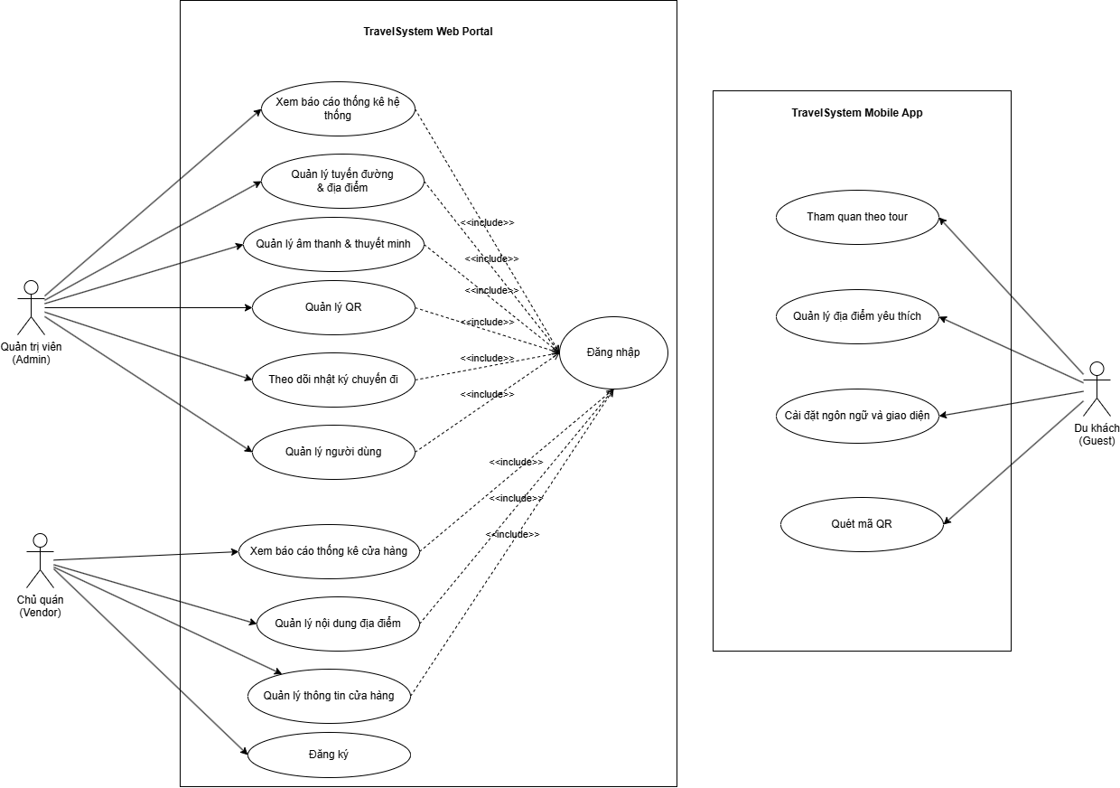
Hình 2.2.1: Sơ đồ usecase tổng quát

2.2.2. Use Case – Mobile Client (Dành cho Du khách)
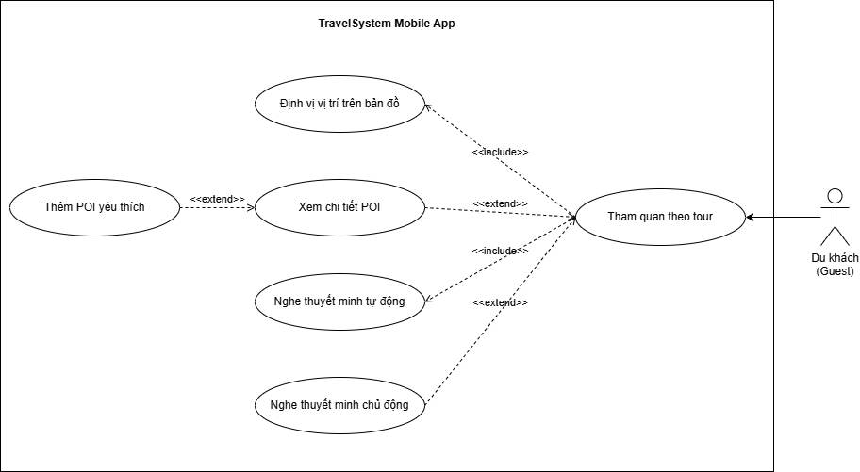
Hình 2.2.2: Usecase Tham quan theo tour

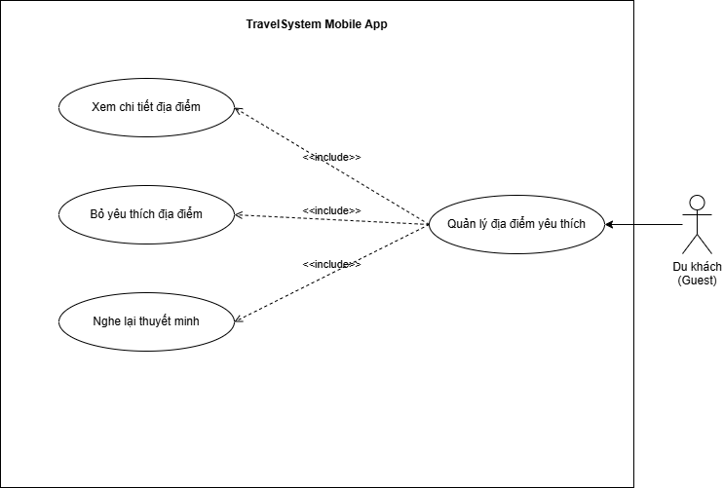
Hình 2.2.3: Usecase quản lý địa điểm yêu thích

2.2.3. Use Case – Web Admin (Dành cho Quản trị viên)
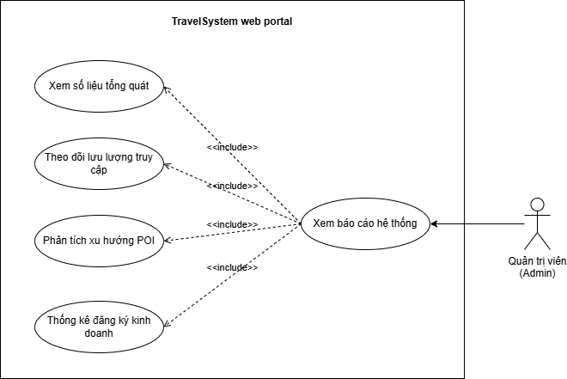
Hình 2.2.4: Usecase xem báo cáo thống kê hệ thống

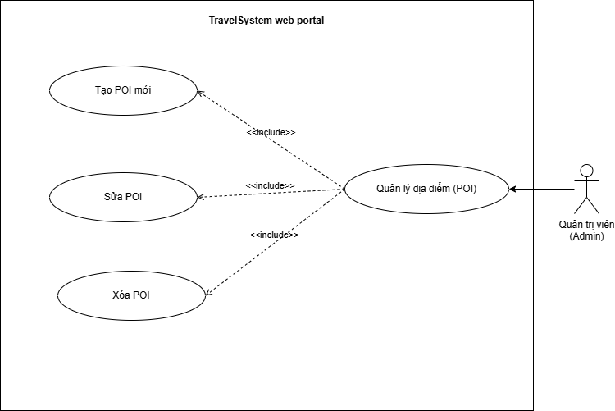
Hình 2.2.5: Usecase quản lý địa điểm (POI)

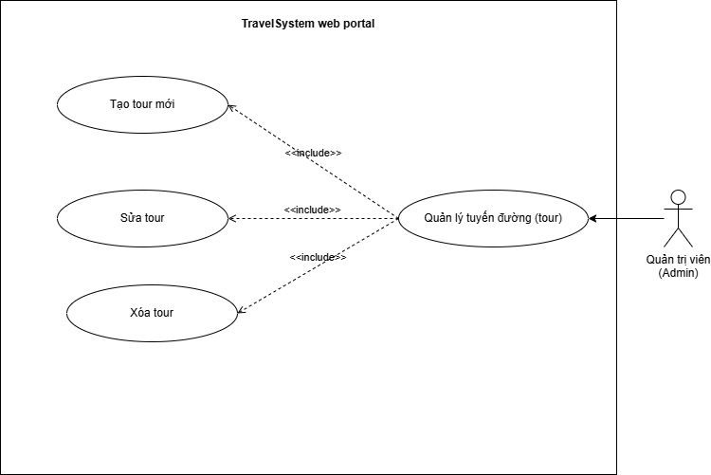
Hình 2.2.6: Usecase quản lý tuyến đường (Tour)

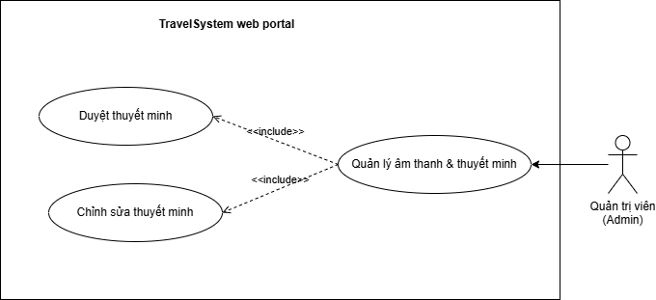
Hình 2.2.7: Usecase quản lý âm thanh & thuyết minh

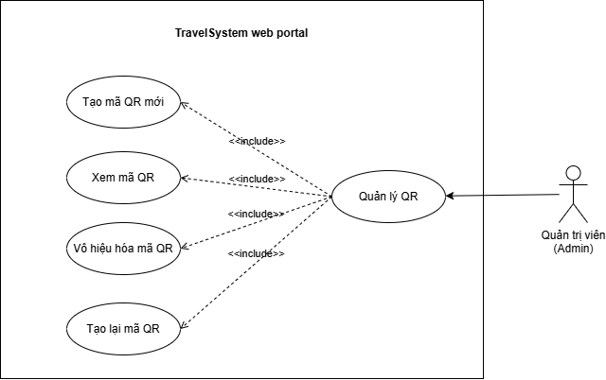
Hình 2.2.8: Usecase quản lý mã QR

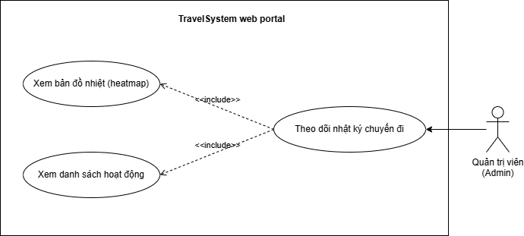
Hình 2.2.9: Usecase theo dõi nhật ký chuyến đi

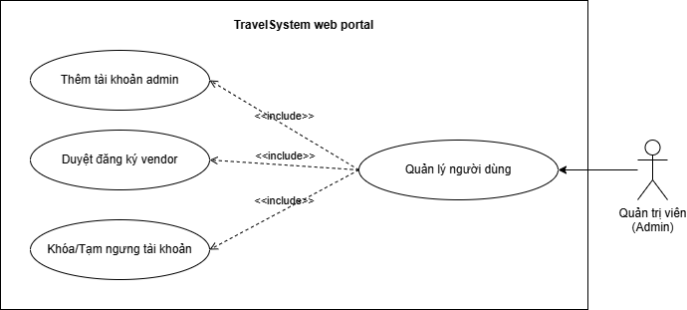
Hình 2.2.10: Usecase quản lý người dùng

2.2.4. Use Case – Web Vendor (Dành cho Chủ cửa hàng)
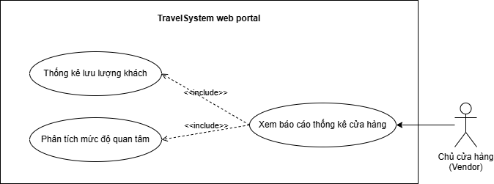
Hình 2.2.11: Usecase xem báo cáo thống kê cửa hàng

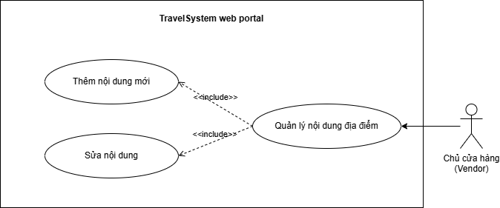
Hình 2.2.12: Usecase quản lý nội dung địa điểm

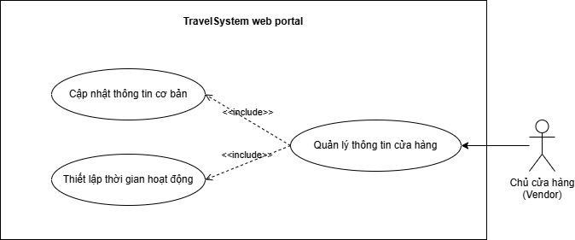
Hình 2.2.13: Usecase quản lý thông tin cửa hàng

2.3. Ma trận Usecase
Bảng 2.1: Ma trận Use Case
# | ID | Tên Use Case | Mô tả
1 | UC01 | Đăng ký | Cho phép chủ cửa hàng tạo tài khoản
2 | UC02 | Đăng nhập | Cho phép actor đăng nhập vô hệ thống
3 | UC03 | Xem số liệu tổng quát | Cho phép actor xem số liệu tổng quát
4 | UC04 | Theo dõi lưu lượng truy cập | Cho phép actor theo dõi lưu lượng truy cập
5 | UC05 | Phân tích xu hướng POI | Cho phép actor phân tích xu hướng POI
6 | UC06 | Thống kê đăng ký kinh doanh | Cho phép actor thống kê đăng ký kinh doanh
7 | UC07 | Tạo POI mới | Cho phép actor tạo POI mới
8 | UC08 | Sửa POI | cho phép actor sửa POI
9 | UC09 | Xóa POI | Cho phép actor xóa POI
10 | UC10 | Tạo tour mới | Cho phép actor tạo tour mới
11 | UC11 | Sửa tour | Cho phép actor sửa tour
12 | UC12 | Xóa tour | Cho actor xóa tour
13 | UC13 | Duyệt thuyết minh | Cho phép actor duyệt thuyết minh
14 | UC14 | Chỉnh sửa thuyết minh | Cho phép actor sửa thuyết minh
15 | UC15 | Tạo QR mới | Cho phép actor tạo QR mới
16 | UC16 | Vô hiệu hóa QR | Cho phép vô hiệu hóa QR
17 | UC17 | Xem bản đồ nhiệt | Cho phép actor theo dõi bản đồ nhiệt
18 | UC18 | Xem danh sách hoạt động | Cho phép actor xem danh sách hoạt động
19 | UC19 | Thêm tài khoản admin | Cho phép actor thêm tài khoản admin
20 | UC20 | Duyệt đăng ký vendor | Cho phép actor duyệt đăng ký tài khoản vendor
21 | UC21 | Khóa/tạm ngưng tài khoản | Cho phép actor khóa/ngưng tài khoản
22 | UC22 | Thống kê lưu lượng khách | Cho phép actor theo dõi lưu lượng khách
23 | UC23 | Phân tích mức độ quan tâm | Cho phép actor xem mức độ quan tâm
24 | UC24 | Thêm nội dung mới | Cho phép actor thêm nội dung mới
25 | UC25 | Sửa nội dung | Cho phép actor sửa nội dung
26 | UC26 | Cập nhật thông tin cơ bản | Cho phép actor cập nhật thông tin cơ bản
27 | UC27 | Thiết lập thời gian hoạt động | Cho phép actor thiết lập thời gian hoạt động
28 | UC28 | Định vị vị trí trên bản đồ | Cho phép actor xem định vị trên bản đồ
29 | UC29 | Xem chi tiết POI | Cho phép actor xem chi tiết POI
30 | UC30 | Thêm POI yêu thích | Cho phép actor thêm POI yêu thích
31 | UC31 | Nghe thuyết minh tự động | Cho phép actor nghe thuyết minh tự động
32 | UC32 | Nghe thuyết minh chủ động | Cho phép actor nghe thuyết minh chủ động
33 | UC33 | Xem chi tiết địa điểm | Cho phép actor xem chi tiết địa điểm
34 | UC34 | Bỏ yêu thích địa điểm | Cho phép actor bỏ yêu thích địa điểm
35 | UC35 | Nghe lại thuyết minh | Cho phép actor nghe lại thuyết minh
36 | UC36 | Thay đổi ngôn ngữ | Cho phép actor thay đổi ngôn ngữ
37 | UC37 | Tạo lại QR | Cho phép actor tạo lại QR
38 | UC38 | Quét QR | Cho phép actor quét qr

2.4. Đặc tả Usecase

2.4.1. UC01 – Đăng ký
Bảng 2.2: Đặc tả UC01 – Đăng ký
Tên use case | Đăng ký
Mô tả | Use-case cho phép người dùng tạo tài khoản để đăng nhập vào hệ thống
Actor | Vendor
Tiền điều kiện | Người dùng chưa đăng nhập Vendor.
Hậu điều kiện | Tạo tài khoản Vendor ở trạng thái chờ duyệt; chưa đăng nhập được cho đến khi Admin kích hoạt.
Luồng sự kiện chính | 1. Ứng dụng hiển thị màn hình đăng ký.  2. Người dùng điền thông tin cá nhân (storeName, ownerName, userName, email, password, confirmPassword).  3. Người dùng nhấn nút "Đăng ký" để gửi yêu cầu tạo tài khoản.  4. Hệ thống thông báo đăng ký thành công và trạng thái chờ Admin phê duyệt.  5. Trả lại trang Register.  6. Kết thúc Use-case.
Luồng sự kiện phụ | Đăng ký không hợp lệ: Khi người dùng nhập các thông tin không hợp lệ, hệ thống hiển thị thông báo lỗi và yêu cầu người dùng nhập lại. Quay lại bước 2 trong luồng sự kiện chính.

2.4.2. UC02 – Đăng nhập
Bảng 2.3: Đặc tả UC02 – Đăng nhập
Tên use case | Đăng nhập
Mô tả | Use-case cho phép người dùng đăng nhập vào hệ thống và sử dụng các chức năng.
Actor | Người dùng
Tiền điều kiện | Người dùng đã đăng ký tài khoản trong hệ thống.
Hậu điều kiện | Người dùng đã đăng nhập thành công và có thể sử dụng chức năng của ứng dụng.
Luồng sự kiện chính | 1. Ứng dụng hiển thị màn hình đăng nhập, yêu cầu nhập tên đăng nhập và mật khẩu.  2. Người dùng nhập thông tin tên đăng nhập và mật khẩu đã đăng ký trước đó.  3. Người dùng nhấn nút "Đăng nhập".  4. Nếu thông tin hợp lệ, hệ thống cho phép người dùng truy cập và chuyển hướng đến màn hình chính.  5. Kết thúc Use-case.
Luồng sự kiện phụ | Đăng nhập không hợp lệ: Khi người dùng nhập thông tin không hợp lệ, hệ thống hiển thị thông báo lỗi và yêu cầu nhập lại. Quay lại bước 2 trong luồng sự kiện chính.

2.4.3. UC03 – Xem số liệu tổng quát
Bảng 2.4: Đặc tả UC03 – Xem số liệu tổng quát
Tên use case | Xem số liệu tổng quát (Admin)
Mô tả | Use-case cho phép quản trị viên xem các chỉ số tổng quan hệ thống trên Dashboard để theo dõi hoạt động người dùng, POI, thuyết minh, yêu thích, QR scan và xu hướng sử dụng.
Actor | Admin
Tiền điều kiện | 1. Người dùng đã có tài khoản Admin hợp lệ.  2. Người dùng đã đăng nhập thành công bằng AdminAuth.  3. Người dùng có quyền Role = Admin.
Hậu điều kiện | 1. Dashboard được hiển thị thành công với dữ liệu thống kê mới nhất.  2. Admin có thể tiếp tục theo dõi/xử lý các chức năng quản trị khác dựa trên số liệu.
Luồng sự kiện chính | 1. Admin truy cập trang Dashboard.  2. Hệ thống kiểm tra phiên đăng nhập và quyền Admin.  3. Hệ thống tổng hợp số liệu: tổng POI, tổng bản thuyết minh, active users hôm nay, thời gian nghe trung bình, top POI nghe nhiều, top POI được yêu thích, tổng lượt quét QR, biểu đồ tuần/tháng/ngày.  4. Hệ thống render Dashboard (cards, charts, bảng dữ liệu).  5. Admin xem số liệu tổng quát.  6. Kết thúc Use-case.
Luồng sự kiện phụ | A1 - Không có quyền Admin / chưa đăng nhập: Hệ thống từ chối truy cập Dashboard, chuyển về trang đăng nhập hoặc AccessDenied. A2 - Không có dữ liệu thống kê: Hệ thống vẫn hiển thị Dashboard với giá trị 0 hoặc danh sách rỗng.  A3 - Lỗi truy vấn dữ liệu: Hệ thống ghi log lỗi và hiển thị thông báo phù hợp (hoặc trang lỗi theo cấu hình).

2.4.4. UC04 – Theo dõi lưu lượng truy cập
Bảng 2.5: Đặc tả UC04 – Theo dõi lưu lượng truy cập
Tên use case | Theo dõi lưu lượng truy cập (Admin)
Mô tả | Admin theo dõi tình hình truy cập và hoạt động người dùng theo thời gian gần thực thông qua bảng nhật ký và bản đồ trực quan.
Actor | Admin
Tiền điều kiện | 1) Admin đã đăng nhập vào hệ thống quản trị.  2) Tài khoản có quyền quản trị.  3) Hệ thống có dữ liệu hoạt động người dùng để hiển thị trên bảng và bản đồ.
Hậu điều kiện | Admin xem được dữ liệu truy cập mới nhất trên màn hình theo dõi. Màn hình tự cập nhật định kỳ mỗi 10 giây. Chức năng này chỉ phục vụ quan sát dữ liệu, không tạo mới hay chỉnh sửa dữ liệu.
Luồng sự kiện chính | 1) Admin mở màn hình theo dõi lưu lượng truy cập.  2) Hệ thống hiển thị danh sách các hoạt động gần nhất.  3) Màn hình đồng thời tải dữ liệu cho các khu vực theo dõi: bảng chi tiết, người dùng đang hoạt động, bản đồ nhiệt và các điểm thuộc hành trình.  4) Bảng chi tiết hiển thị các sự kiện mới nhất theo thứ tự thời gian gần nhất trước.  5) Khu vực người dùng đang hoạt động xác định các phiên còn hoạt động trong thời gian gần đây, kèm vị trí cuối cùng hợp lệ và khu vực/hành trình gần nhất.  6) Bản đồ nhiệt tổng hợp mức độ tập trung hoạt động; nếu thiếu tọa độ thực tế thì dùng vị trí chuẩn của địa điểm tương ứng.  7) Các điểm trong hành trình được hiển thị để hỗ trợ đối chiếu trên bản đồ.  8) Giao diện tự làm mới sau mỗi 10 giây để cập nhật dữ liệu mới.
Luồng sự kiện phụ | A1: Người dùng chưa đăng nhập hoặc không có quyền quản trị, hệ thống từ chối truy cập và chuyển về màn hình phù hợp.  A2: Không có dữ liệu hoạt động, bảng hiển thị trạng thái chưa có dữ liệu và bản đồ không hiển thị điểm người dùng.  A3: Có phiên hoạt động nhưng không có tọa độ hợp lệ, hệ thống không vẽ vị trí người dùng cho phiên đó.  A4: Có lỗi tạm thời khi tải dữ liệu, màn hình bỏ qua lần cập nhật lỗi và tiếp tục thử lại ở chu kỳ kế tiếp.

2.4.5. UC05 – Phân tích xu hướng POI
Bảng 2.6: Đặc tả UC05 – phân tích xu hướng POI
Tên use case | Phân tích xu hướng POI (Admin)
Mô tả | Admin xem xu hướng POI theo 2 chỉ số: POI được nghe nhiều và POI được yêu thích nhiều nhất.
Actor | Admin
Tiền điều kiện | Admin đã đăng nhập và có quyền quản trị. Hệ thống có dữ liệu nghe thuyết minh và/hoặc dữ liệu yêu thích POI.
Hậu điều kiện | Dashboard hiển thị danh sách POI nổi bật theo từng chỉ số và tổng lượt yêu thích hiện có.
Luồng sự kiện chính | 1) Admin mở màn hình Dashboard quản trị.  2) Hệ thống lấy dữ liệu các POI có lượt nghe cao nhất từ nhật ký hành vi nghe thuyết minh.  3) Hệ thống đối chiếu mã POI sang tên POI để hiển thị.  4) Hệ thống lấy dữ liệu các POI được yêu thích nhiều nhất từ dữ liệu yêu thích.  5) Hệ thống hiển thị 2 danh sách top, mỗi danh sách tối đa 5 POI, kèm tổng lượt yêu thích.  6) Kết thúc use case.
Luồng sự kiện phụ | A1: Không có dữ liệu nghe thuyết minh thì danh sách POI được nghe nhiều để trống.  A2: Không có dữ liệu yêu thích thì hiển thị thông báo chưa có dữ liệu yêu thích.  A3: Có POI trong dữ liệu yêu thích nhưng không còn bản ghi tên POI thì hiển thị tên thay thế theo dạng “Zone #id”.

2.4.6. UC06 – Thống kê đăng ký kinh doanh
Bảng 2.7: Đặc tả UC06 – thống kê đăng ký kinh doanh
Tên use case | Thống kê đăng ký kinh doanh (Admin)
Mô tả | Admin xem số liệu đăng ký tài khoản chủ cửa hàng theo tháng và theo ngày trên Dashboard.
Actor | Admin
Tiền điều kiện | 1) Admin đã đăng nhập và có quyền quản trị.  2) Hệ thống có dữ liệu người dùng để thống kê.
Hậu điều kiện | Dashboard hiển thị biểu đồ đăng ký 12 tháng gần nhất và bảng số liệu 30 ngày gần nhất cho nhóm chủ cửa hàng.
Luồng sự kiện chính | 1) Admin mở màn hình Dashboard.  2) Hệ thống lọc danh sách tài khoản thuộc nhóm chủ cửa hàng.  3) Hệ thống tính thống kê 12 tháng gần nhất, gom theo từng tháng. 4) Hệ thống tính thống kê 30 ngày gần nhất, gom theo từng ngày.  5) Hệ thống chuyển dữ liệu thống kê sang giao diện Dashboard.  6) Giao diện hiển thị biểu đồ cột theo tháng và bảng số liệu theo ngày.
Luồng sự kiện phụ | A1: Không có tài khoản chủ cửa hàng thì biểu đồ và bảng hiển thị giá trị 0.  A2: Có tài khoản nhưng thời điểm đăng ký nằm ngoài phạm vi thống kê hiện tại thì không được tính vào kết quả 12 tháng/30 ngày.

2.4.7. UC07 – Tạo POI mới
Bảng 2.8: Đặc tả UC07 – tạo POI
Tên use case | Tạo POI (Admin)
Mô tả | Admin tạo mới một POI (khu vực/địa điểm), gồm thông tin mô tả, tọa độ, bán kính, loại POI, trạng thái hoạt động, ảnh đại diện và liên kết shop (tùy chọn).
Actor | Admin
Tiền điều kiện | 1) Admin đã đăng nhập và có quyền quản trị.  2) Admin truy cập được màn hình tạo POI trong khu vực quản trị.
Hậu điều kiện | 1) POI mới được lưu vào hệ thống.  2) Thời gian tạo/cập nhật được ghi nhận theo UTC; trạng thái mặc định khóa/ẩn được đặt theo quy định hệ thống.  3) Nếu có mô tả thì hệ thống cập nhật bản dịch cho các ngôn ngữ hỗ trợ.  4) Nếu có ảnh thì ảnh được lưu và liên kết vào POI mới.
Luồng sự kiện chính | 1) Admin mở màn hình tạo POI.  2) Hệ thống hiển thị biểu mẫu nhập liệu, bản đồ chọn vị trí và danh sách POI hiện có để tham chiếu.  3) Admin nhập thông tin POI (tên, mô tả, loại, phân nhóm, shop liên kết, vị trí, bán kính, thứ tự, trạng thái hoạt động) và có thể tải ảnh.  4) Admin bấm lưu.  5) Hệ thống kiểm tra tính hợp lệ dữ liệu.  6) Nếu hợp lệ, hệ thống xử lý ảnh (nếu có), gán các giá trị mặc định cần thiết, lưu POI mới và cập nhật bản dịch mô tả.  7) Hệ thống chuyển về danh sách POI.
Luồng sự kiện phụ | A1: Dữ liệu không hợp lệ thì hệ thống giữ lại màn hình tạo để Admin chỉnh sửa và gửi lại.  A2: Không tải ảnh thì POI vẫn được tạo, chỉ không có ảnh đại diện.  A3: Quá trình dịch mô tả gặp lỗi thì hệ thống dùng nội dung gốc và vẫn hoàn tất tạo POI.  A4: Admin bấm hủy thì quay về danh sách POI và không phát sinh dữ liệu mới.

2.4.8. UC08 – sửa POI
Bảng 2.9: Đặc tả UC08 – sửa POI
Tên use case | Sửa POI (Admin)
Mô tả | Admin cập nhật thông tin POI hiện có: nội dung, vị trí, bán kính, loại, trạng thái, ảnh và liên kết shop.
Actor | Admin
Tiền điều kiện | 1) Admin đã đăng nhập và có quyền quản trị.  2) POI cần sửa đang tồn tại trong hệ thống.  3) POI không ở trạng thái khóa để được phép cập nhật.
Hậu điều kiện | 1) Dữ liệu POI được cập nhật thành công.  2) Thời gian cập nhật được ghi nhận theo UTC.  3) Nếu đổi ảnh, ảnh cũ được thay thế bằng ảnh mới.  4) Nội dung mô tả đa ngôn ngữ được cập nhật lại theo mô tả mới.
Luồng sự kiện chính | 1) Admin mở màn hình sửa POI.  2) Hệ thống tải dữ liệu POI và hiển thị biểu mẫu chỉnh sửa.  3) Admin thay đổi thông tin và bấm lưu.  4) Hệ thống kiểm tra POI hợp lệ và còn tồn tại.  5) Nếu có ảnh mới, hệ thống lưu ảnh mới và thay ảnh cũ.  6) Hệ thống cập nhật các trường thông tin POI (tên, mô tả, tọa độ, bán kính, loại, liên kết shop, thứ tự, trạng thái, phân loại chính/phụ, thời gian cập nhật).  7) Hệ thống cập nhật dữ liệu mô tả đa ngôn ngữ.  8) Hệ thống chuyển về danh sách POI.
Luồng sự kiện phụ | A1: Không tìm thấy POI hoặc thông tin định danh không hợp lệ, hệ thống trả trạng thái không tìm thấy.  A2: POI đang bị khóa, hệ thống từ chối chỉnh sửa và thông báo lỗi.  A3: Dữ liệu nhập không hợp lệ, hệ thống giữ lại màn hình sửa để Admin chỉnh lại.  A4: Không tải ảnh mới, hệ thống giữ nguyên ảnh hiện tại.  A5: Quá trình cập nhật bản dịch gặp lỗi, hệ thống dùng nội dung gốc và vẫn lưu cập nhật POI.

2.4.9. UC09 – xóa POI
Bảng 2.10: Đặc tả UC09 – xóa POI
Tên use case | Xóa POI (Admin)
Mô tả | Admin xóa một POI khỏi hệ thống quản trị.
Actor | Admin
Tiền điều kiện | 1) Admin đã đăng nhập và có quyền quản trị.  2) POI cần xóa đang tồn tại trong hệ thống.
Hậu điều kiện | 1) POI bị xóa khỏi dữ liệu hệ thống.  2) Ảnh của POI (nếu có) được xóa khỏi nơi lưu trữ.  3) Các dữ liệu lịch sử truy cập liên quan POI vẫn được giữ lại, nhưng liên kết trực tiếp đến POI được gỡ bỏ.
Luồng sự kiện chính | 1) Admin thực hiện thao tác xóa POI từ danh sách.  2) Hệ thống nhận yêu cầu xóa hợp lệ.  3) Hệ thống kiểm tra POI theo mã định danh.  4) Nếu POI có ảnh, hệ thống xóa ảnh vật lý trước.  5) Hệ thống cập nhật các bản ghi lịch sử đang tham chiếu POI về trạng thái không còn liên kết POI.  6) Hệ thống xóa POI khỏi danh sách khu vực/địa điểm.  7) Hệ thống lưu thay đổi và chuyển về trang danh sách POI.
Luồng sự kiện phụ | A1: Không tìm thấy POI, hệ thống bỏ qua thao tác xóa và quay lại danh sách.  A2: POI không có ảnh, hệ thống bỏ qua bước xóa ảnh.  A3: Không có dữ liệu lịch sử liên quan, hệ thống bỏ qua bước cập nhật liên kết lịch sử và vẫn xóa POI bình thường.  A4: Người dùng chưa đăng nhập hoặc không đủ quyền quản trị, hệ thống từ chối truy cập chức năng.

2.4.10. UC10 – tạo tour mới
Bảng 2.11: Đặc tả UC10 – tạo tour mới
Tên use case | Tạo Tour Mới (Admin)
Mô tả | Admin tạo mới một tour trong hệ thống quản trị, gồm thông tin cơ bản, ảnh bìa, danh sách POI theo thứ tự, nội dung đa ngôn ngữ và tùy chọn tạo mã QR ngay sau khi lưu.
Actor | Admin
Tiền điều kiện | 1) Admin đã đăng nhập vào khu vực quản trị.  2) Admin truy cập được màn hình tạo tour.  3) Danh sách POI có sẵn để lựa chọn cho tour.
Hậu điều kiện | 1) Tour mới được tạo thành công trong hệ thống.  2) Nếu có ảnh bìa, ảnh được lưu và gắn vào tour.  3) Danh sách POI được liên kết vào tour theo đúng thứ tự Admin đã chọn.  4) Nội dung đa ngôn ngữ của tour được tạo/cập nhật theo dữ liệu mới.  5) Nếu Admin bật tạo QR khi lưu, hệ thống tạo mã QR và lưu thông tin để hiển thị sau khi chuyển trang.  6) Hoàn tất thì chuyển về trang danh sách tour.
Luồng sự kiện chính | 1) Admin mở màn hình tạo tour mới.  2) Hệ thống hiển thị form nhập thông tin và danh sách POI có thể chọn.  3) Admin nhập thông tin tour, chọn POI theo thứ tự, có thể tải ảnh và chọn tạo QR.  4) Admin bấm lưu.  5) Hệ thống kiểm tra dữ liệu đầu vào.  6) Nếu hợp lệ, hệ thống tạo tour mới.  7) Hệ thống xử lý ảnh bìa nếu có.  8) Hệ thống liên kết các POI vào tour theo thứ tự đã chọn.  9) Hệ thống cập nhật nội dung đa ngôn ngữ.  10) Nếu có chọn tạo QR, hệ thống tạo QR cho đối tượng phù hợp.  11) Hệ thống lưu hoàn tất và chuyển về danh sách tour.
Luồng sự kiện phụ | A1: Dữ liệu không hợp lệ thì hệ thống giữ form tạo để Admin chỉnh và lưu lại.  A2: Không tải ảnh thì tour vẫn được tạo và không có ảnh bìa.  A3: Danh sách POI trống hoặc không hợp lệ thì tour vẫn được tạo nhưng không có POI liên kết.  A4: Không chọn tạo QR thì bỏ qua bước tạo QR.  A5: Người dùng chưa đăng nhập hoặc không có quyền Admin thì bị chặn truy cập.

2.4.11. UC11 – sửa tour
Bảng 2.12: Đặc tả UC11 – sửa tour
Tên use case | Sửa Tour (Admin)
Mô tả | Admin cập nhật thông tin một tour trong hệ thống quản trị, gồm thông tin cơ bản, ảnh bìa, danh sách POI theo thứ tự, nội dung đa ngôn ngữ và tùy chọn tạo mã QR sau khi lưu.
Actor | Admin
Tiền điều kiện | 1) Admin đã đăng nhập vào khu vực quản trị.  2) Tour cần sửa đang tồn tại trong hệ thống.  3) Admin truy cập được màn hình chỉnh sửa tour.
Hậu điều kiện | 1) Thông tin tour được cập nhật thành công.  2) Nếu có ảnh mới, ảnh cũ được thay thế theo quy định lưu trữ.  3) Danh sách POI của tour được đồng bộ theo lựa chọn và thứ tự mới.  4) Nội dung đa ngôn ngữ của tour được cập nhật theo thông tin mới.  5) Nếu Admin chọn tạo QR khi lưu, hệ thống tạo mã QR mới và lưu thông tin phục vụ hiển thị.  6) Hoàn tất thì chuyển về danh sách tour.
Luồng sự kiện chính | 1) Admin mở màn hình sửa tour.  2) Hệ thống tải dữ liệu tour hiện tại và hiển thị form chỉnh sửa.  3) Admin cập nhật thông tin tour, thay đổi danh sách POI, có thể đổi ảnh và chọn tạo QR.  4) Admin bấm lưu thay đổi.  5) Hệ thống kiểm tra dữ liệu đầu vào.  6) Nếu hợp lệ, hệ thống cập nhật thông tin tour.  7) Hệ thống xử lý ảnh mới nếu có.  8) Hệ thống đồng bộ lại danh sách POI theo thứ tự mới.  9) Hệ thống cập nhật nội dung đa ngôn ngữ.  10) Nếu có chọn tạo QR, hệ thống tạo QR cho tour theo cấu hình đã chọn.  11) Hệ thống lưu hoàn tất và chuyển về danh sách tour.
Luồng sự kiện phụ | A1: Mã tour không hợp lệ hoặc tour không tồn tại thì hệ thống báo không tìm thấy.  A2: Dữ liệu không hợp lệ thì hệ thống giữ nguyên form để Admin chỉnh sửa và gửi lại.  A3: Không tải ảnh mới thì hệ thống giữ ảnh hiện tại.  A4: Danh sách POI mới rỗng thì tour vẫn được lưu với danh sách POI trống. A5: Không chọn tạo QR thì bỏ qua bước tạo QR.  A6: Người dùng chưa đăng nhập hoặc không có quyền Admin thì bị chặn truy cập.

2.4.12. UC12 – xóa tour
Bảng 2.13: Đặc tả UC12 – xóa tour
Tên use case | Xóa Tour (Admin)
Mô tả | Admin xóa một tour khỏi hệ thống quản trị.
Actor | Admin
Tiền điều kiện | 1) Admin đã đăng nhập vào khu vực quản trị.  2) Tour cần xóa đang tồn tại trong hệ thống.
Hậu điều kiện | 1) Tour bị xóa khỏi hệ thống.  2) Nếu tour có ảnh bìa, ảnh được xóa khỏi nơi lưu trữ.  3) Màn hình quay về danh sách tour sau khi xử lý xong.
Luồng sự kiện chính | 1) Admin thực hiện thao tác xóa tour từ danh sách.  2) Hệ thống tiếp nhận yêu cầu xóa hợp lệ.  3) Hệ thống kiểm tra và xác định tour cần xóa.  4) Nếu có ảnh bìa, hệ thống xóa ảnh trước khi xóa dữ liệu tour.  5) Hệ thống xóa tour và lưu thay đổi.  6) Hệ thống chuyển về màn hình danh sách tour.
Luồng sự kiện phụ | A1: Tour không tồn tại tại thời điểm xóa thì hệ thống bỏ qua và vẫn quay về danh sách tour. A2: Tour không có ảnh bìa thì hệ thống bỏ qua bước xóa ảnh. A3: Người dùng chưa đăng nhập hoặc không có quyền quản trị thì bị chặn truy cập chức năng.

2.4.13. UC13 – duyệt thuyết minh
Bảng 2.14: Đặc tả UC13 – duyệt thuyết minh
Tên use case | Duyệt Thuyết Minh (Admin)
Mô tả | Admin duyệt bản thuyết minh do cửa hàng gửi lên, đồng thời hệ thống xử lý audio để bản ghi sẵn sàng sử dụng.
Actor | Admin
Tiền điều kiện | 1) Admin đã đăng nhập vào khu vực quản trị.  2) Bản thuyết minh cần duyệt đang tồn tại trong hệ thống.
Hậu điều kiện | 1) Bản thuyết minh được chuyển sang trạng thái đã duyệt.  2) Audio của bản ghi được tạo mới hoặc tạo lại theo nội dung hiện tại.  3) Nếu đủ điều kiện, hệ thống gửi thông báo kết quả duyệt cho phía cửa hàng. 4) Màn hình quay lại danh sách hoặc trang trước đó sau khi hoàn tất.
Luồng sự kiện chính | 1) Admin mở danh sách hoặc trang chi tiết thuyết minh.  2) Admin bấm thao tác duyệt bản ghi.  3) Hệ thống kiểm tra bản ghi và cập nhật trạng thái duyệt. 4) Hệ thống thực hiện xử lý audio cho nội dung thuyết minh. 5) Hệ thống lưu kết quả và ghi nhận thông báo thành công. 6) Hệ thống gửi thông báo cho cửa hàng liên quan khi xác định được người nhận hợp lệ. 7) Hệ thống điều hướng về trang phù hợp sau khi duyệt xong.
Luồng sự kiện phụ | A1: Không tìm thấy bản thuyết minh thì hệ thống bỏ qua xử lý và quay về màn hình danh sách.  A2: Không xác định được cửa hàng nhận thông báo thì bỏ qua bước gửi thông báo, kết quả duyệt vẫn thành công.  A3: Người dùng chưa đăng nhập hoặc không có quyền quản trị thì bị chặn truy cập chức năng.

2.4.14. UC14 – chỉnh sửa thuyết minh
Bảng 2.15: Đặc tả UC14 – chỉnh sửa thuyết minh
Tên use case | Chỉnh Sửa Thuyết Minh (Admin)
Mô tả | Admin chỉnh sửa nội dung thuyết minh hiện có để cập nhật thông tin phát cho người dùng.
Actor | Admin
Tiền điều kiện | 1) Admin đã đăng nhập vào khu vực quản trị.  2) Bản thuyết minh cần sửa đang tồn tại trong hệ thống.  3) Bản ghi đang ở trạng thái cho phép chỉnh sửa theo quy định kiểm duyệt.
Hậu điều kiện | 1) Nội dung thuyết minh được cập nhật theo thông tin mới.  2) Audio của bản ghi được tạo lại để đồng bộ với nội dung sau chỉnh sửa.  3) Trạng thái và thời điểm cập nhật được ghi nhận lại.  4) Màn hình quay về danh sách thuyết minh sau khi lưu.
Luồng sự kiện chính | 1) Admin mở màn hình chỉnh sửa thuyết minh.  2) Hệ thống tải dữ liệu hiện tại và hiển thị form sửa.  3) Admin cập nhật nội dung và thông tin liên quan rồi bấm lưu.  4) Hệ thống kiểm tra dữ liệu đầu vào.  5) Nếu hợp lệ, hệ thống lưu nội dung mới và cập nhật trạng thái bản ghi.  6) Hệ thống tạo lại audio theo nội dung vừa sửa.  7) Hệ thống lưu hoàn tất và chuyển về danh sách thuyết minh.
Luồng sự kiện phụ | A1: Không tìm thấy bản ghi thì hệ thống báo không tìm thấy và dừng thao tác. A2: Bản ghi không ở trạng thái cho phép chỉnh sửa thì hệ thống từ chối cập nhật và thông báo cho Admin.  A3: Dữ liệu nhập không hợp lệ thì hệ thống giữ form để Admin chỉnh lại.  A4: Tạo audio không thành công thì hệ thống ghi nhận trạng thái lỗi audio và thông báo để Admin thử lại.  A5: Người dùng chưa đăng nhập hoặc không có quyền quản trị thì bị chặn truy cập chức năng

2.4.15. UC15 – tạo QR mới
Bảng 2.16: Đặc tả UC15 – tạo QR mới
Tên use case | Tạo QR Mới (Admin)
Mô tả | Admin tạo một mã QR mới để điều hướng người dùng đến nội dung mục tiêu trong hệ thống (ví dụ tour hoặc điểm đến).
Actor | Admin
Tiền điều kiện | 1) Admin đã đăng nhập vào khu vực quản trị.  2) Mục tiêu gắn QR tồn tại và hợp lệ.  3) Admin truy cập được màn hình quản lý QR.
Hậu điều kiện | 1) Một bản ghi QR mới được tạo thành công.  2) Hệ thống sinh thông tin QR để sử dụng (mã, đường dẫn mở ứng dụng/web). 3) QR mới xuất hiện trong danh sách quản lý.
Luồng sự kiện chính | 1) Admin mở màn hình quản lý QR.  2) Admin nhập thông tin cần thiết và chọn mục tiêu gắn QR.  3) Admin bấm tạo QR.  4) Hệ thống kiểm tra dữ liệu đầu vào.  5) Nếu hợp lệ, hệ thống tạo mã QR mới và lưu vào hệ thống.  6) Hệ thống hiển thị kết quả tạo QR và cập nhật danh sách.
Luồng sự kiện phụ | A1: Dữ liệu đầu vào không hợp lệ thì hệ thống báo lỗi và yêu cầu nhập lại. A2: Mục tiêu gắn QR không tồn tại thì hệ thống từ chối tạo.  A3: Người dùng chưa đăng nhập hoặc không có quyền quản trị thì bị chặn truy cập chức năng.

2.4.16. UC16 – vô hiệu hóa QR
Bảng 2.17: Đặc tả UC16 – vô hiệu hóa QR
Tên use case | Vô Hiệu Hóa QR (Admin)
Mô tả | Admin vô hiệu hóa một mã QR đang hoạt động để ngừng cho phép quét/mở liên kết từ mã đó.
Actor | Admin
Tiền điều kiện | 1) Admin đã đăng nhập vào khu vực quản trị.  2) Mã QR cần xử lý đang tồn tại trong hệ thống.  3) Admin truy cập được màn hình quản lý QR.
Hậu điều kiện | 1) Mã QR được chuyển sang trạng thái không hoạt động.  2) Mã QR không còn sử dụng được cho các lượt quét mới.  3) Danh sách quản lý QR hiển thị trạng thái đã cập nhật.
Luồng sự kiện chính | 1) Admin mở màn hình quản lý QR.  2) Admin chọn một mã QR đang hoạt động và bấm vô hiệu hóa.  3) Hệ thống kiểm tra mã QR mục tiêu.  4) Hệ thống cập nhật trạng thái QR sang không hoạt động.  5) Hệ thống lưu thay đổi và tải lại danh sách QR.
Luồng sự kiện phụ | A1: Không tìm thấy mã QR thì hệ thống bỏ qua thao tác và quay về danh sách.  A2: Mã QR đã ở trạng thái không hoạt động thì hệ thống giữ nguyên trạng thái.  A3: Người dùng chưa đăng nhập hoặc không có quyền quản trị thì bị chặn truy cập chức năng.

2.4.17. UC17 – xem bản đồ nhiệt
Bảng 2.18: Đặc tả UC17 – xem bản đồ nhiệt
Tên use case | Xem Bản Đồ Nhiệt (Admin)
Mô tả | Admin xem bản đồ nhiệt để theo dõi khu vực có mật độ hoạt động người dùng cao theo thời gian gần thực.
Actor | Admin
Tiền điều kiện | 1) Admin đã đăng nhập vào khu vực quản trị.  2) Hệ thống có dữ liệu vị trí/hoạt động để tổng hợp bản đồ nhiệt.  3) Admin truy cập được màn hình theo dõi nhật ký chuyến đi hoặc màn hình có lớp bản đồ nhiệt.
Hậu điều kiện | 1) Bản đồ nhiệt hiển thị các điểm nóng hoạt động theo dữ liệu hiện có.  2) Dữ liệu bản đồ được làm mới theo chu kỳ cập nhật của màn hình.  3) Không phát sinh thay đổi dữ liệu nghiệp vụ (chỉ xem).
Luồng sự kiện chính | 1) Admin mở màn hình theo dõi có bản đồ nhiệt.  2) Hệ thống tải dữ liệu hoạt động phù hợp với khoảng thời gian mặc định.  3) Hệ thống tổng hợp dữ liệu thành các điểm nhiệt theo mức độ tập trung.  4) Giao diện hiển thị lớp bản đồ nhiệt trên bản đồ nền.  5) Màn hình tự làm mới định kỳ để cập nhật bản đồ nhiệt mới nhất.
Luồng sự kiện phụ | A1: Không có dữ liệu hoạt động trong khoảng thời gian đang xem thì bản đồ nhiệt không hiển thị điểm nóng.  A2: Một phần dữ liệu thiếu tọa độ hợp lệ thì hệ thống bỏ qua các điểm không hợp lệ hoặc dùng tọa độ chuẩn của địa điểm khi có thể.  A3: Có lỗi tạm thời khi tải dữ liệu thì giao diện giữ trạng thái hiện tại và thử lại ở chu kỳ kế tiếp.  A4: Người dùng chưa đăng nhập hoặc không có quyền quản trị thì bị chặn truy cập chức năng.

2.4.18. UC18 – xem danh sách hoạt động
Bảng 2.19: Đặc tả UC18 – xem danh sách hoạt động
Tên use case | Xem Danh Sách Hoạt Động (Admin)
Mô tả | Admin xem danh sách các hoạt động người dùng gần nhất để theo dõi tình trạng sử dụng hệ thống.
Actor | Admin
Tiền điều kiện | 1) Admin đã đăng nhập vào khu vực quản trị.  2) Hệ thống có dữ liệu nhật ký hoạt động.  3) Admin truy cập được màn hình theo dõi hoạt động.
Hậu điều kiện | 1) Danh sách hoạt động được hiển thị theo dữ liệu mới nhất.  2) Dữ liệu có thể tự cập nhật theo chu kỳ làm mới của màn hình.  3) Không phát sinh ghi mới hoặc chỉnh sửa dữ liệu từ chức năng này.
Luồng sự kiện chính | 1) Admin mở màn hình theo dõi hoạt động.  2) Hệ thống tải danh sách các bản ghi hoạt động gần nhất.  3) Giao diện hiển thị danh sách theo thứ tự thời gian mới nhất trước.  4) Màn hình tiếp tục làm mới định kỳ để cập nhật bản ghi mới phát sinh.
Luồng sự kiện phụ | A1: Không có dữ liệu hoạt động thì hệ thống hiển thị trạng thái chưa có dữ liệu.  A2: Lỗi tải dữ liệu tạm thời thì giao diện giữ trạng thái hiện tại và thử lại ở lần làm mới tiếp theo.  A3: Người dùng chưa đăng nhập hoặc không có quyền quản trị thì bị chặn truy cập chức năng.

2.4.19. UC19 – thêm tài khoản admin
Bảng 2.20: Đặc tả UC19 – thêm tài khoản admin
Tên use case | Thêm Tài Khoản Admin
Mô tả | Quản trị viên tạo mới một tài khoản Admin để cấp quyền truy cập khu vực quản trị hệ thống.
Actor | Admin
Tiền điều kiện | 1) Người thực hiện đã đăng nhập và có quyền quản trị cao nhất.  2) Truy cập được màn hình quản lý tài khoản.  3) Thông tin tài khoản mới (tên đăng nhập, mật khẩu, thông tin liên hệ nếu có) được chuẩn bị đầy đủ.
Hậu điều kiện | 1) Tài khoản Admin mới được tạo trong hệ thống.  2) Tài khoản được gán đúng vai trò quản trị.  3) Tài khoản mới xuất hiện trong danh sách người dùng quản trị.
Luồng sự kiện chính | 1) Admin mở màn hình quản lý tài khoản.  2) Admin chọn chức năng thêm tài khoản Admin.  3) Hệ thống hiển thị form nhập thông tin tài khoản mới.  4) Admin nhập thông tin và bấm lưu.  5) Hệ thống kiểm tra tính hợp lệ dữ liệu.  6) Nếu hợp lệ, hệ thống tạo tài khoản và gán quyền Admin.  7) Hệ thống thông báo thành công và quay về danh sách tài khoản.
Luồng sự kiện phụ | A1: Dữ liệu nhập thiếu hoặc sai định dạng thì hệ thống báo lỗi và yêu cầu nhập lại.  A2: Tên đăng nhập/email đã tồn tại thì hệ thống từ chối tạo mới.  A3: Người dùng không đủ quyền tạo tài khoản Admin thì hệ thống chặn thao tác.  A4: Có lỗi hệ thống khi lưu thì thông báo thất bại và không tạo tài khoản.

2.4.20. UC20 – duyệt đăng ký vendor
Bảng 2.21: Đặc tả UC20 – duyệt đăng ký vendor
Tên use case | Duyệt Đăng Ký Vendor (Admin)
Mô tả | Admin xem xét và duyệt yêu cầu đăng ký tài khoản Vendor để cho phép chủ cửa hàng sử dụng hệ thống.
Actor | Admin
Tiền điều kiện | 1) Admin đã đăng nhập vào khu vực quản trị.  2) Có tài khoản Vendor ở trạng thái chờ duyệt.
Hậu điều kiện | 1) Tài khoản Vendor được chuyển sang trạng thái hoạt động/đã duyệt.  2) Vendor có thể đăng nhập và sử dụng các chức năng được cấp quyền.  3) Danh sách người dùng cập nhật đúng trạng thái mới.
Luồng sự kiện chính | 1) Admin mở màn hình quản lý người dùng/đăng ký Vendor.  2) Hệ thống hiển thị danh sách tài khoản chờ duyệt.  3) Admin chọn tài khoản cần duyệt và bấm duyệt.  4) Hệ thống kiểm tra tài khoản hợp lệ.  5) Hệ thống cập nhật trạng thái tài khoản sang đã duyệt.  6) Hệ thống lưu thay đổi và hiển thị lại danh sách đã cập nhật.
Luồng sự kiện phụ | A1: Không tìm thấy tài khoản cần duyệt thì hệ thống bỏ qua và quay lại danh sách.  A2: Tài khoản đã được duyệt trước đó thì hệ thống giữ nguyên trạng thái.  A3: Người dùng không có quyền Admin thì bị chặn truy cập chức năng.  A4: Có lỗi khi lưu dữ liệu thì hệ thống thông báo thất bại và không đổi trạng thái tài khoản.

2.4.21. UC21 – khóa/tạm ngưng tài khoản
Bảng 2.22: Đặc tả UC21 – khoán/tạm ngưng tài khoản
Tên use case | Khóa/Tạm Ngưng Tài Khoản (Admin)
Mô tả | Admin khóa hoặc tạm ngưng một tài khoản để ngăn người dùng tiếp tục truy cập hệ thống trong thời gian xử lý.
Actor | Admin
Tiền điều kiện | 1) Admin đã đăng nhập vào khu vực quản trị.  2) Tài khoản mục tiêu tồn tại trong hệ thống.  3) Admin có quyền quản lý trạng thái tài khoản.
Hậu điều kiện | 1) Tài khoản được chuyển sang trạng thái khóa/tạm ngưng.  2) Người dùng bị chặn đăng nhập hoặc bị giới hạn truy cập theo chính sách hệ thống.  3) Danh sách người dùng hiển thị trạng thái mới.
Luồng sự kiện chính | 1) Admin mở màn hình quản lý tài khoản.  2) Admin chọn tài khoản cần khóa/tạm ngưng.  3) Admin xác nhận thao tác khóa/tạm ngưng.  4) Hệ thống kiểm tra tài khoản hợp lệ và quyền thực hiện.  5) Hệ thống cập nhật trạng thái tài khoản sang khóa/tạm ngưng.  6) Hệ thống lưu thay đổi và tải lại danh sách tài khoản.
Luồng sự kiện phụ | A1: Không tìm thấy tài khoản thì hệ thống bỏ qua thao tác và quay lại danh sách.  A2: Tài khoản đã ở trạng thái khóa/tạm ngưng thì hệ thống giữ nguyên trạng thái.  A3: Admin không đủ quyền thì hệ thống từ chối thao tác.  A4: Có lỗi lưu dữ liệu thì hệ thống thông báo thất bại và không đổi trạng thái tài khoản.

2.4.22. UC22 – thống kê lưu lượng khách
Bảng 2.23: Đặc tả UC22 – thống kê lưu lượng khách
Tên use case | Thống kê lưu lượng khách (Vendor)
Mô tả | Vendor xem thống kê lưu lượng khách tại cửa hàng/điểm kinh doanh của mình theo thời gian để theo dõi mức độ quan tâm và hiệu quả vận hành.
Actor | Vendor
Tiền điều kiện | 1) Vendor đã đăng nhập vào hệ thống.  2) Tài khoản Vendor đã được duyệt và đang hoạt động.  3) Có dữ liệu lượt truy cập/lượt tương tác phát sinh tại cửa hàng.
Hậu điều kiện | 1) Vendor xem được số liệu lưu lượng khách theo các mốc thời gian.  2) Dữ liệu thống kê hiển thị theo phạm vi cửa hàng mà Vendor được quyền quản lý.  3) Không phát sinh thay đổi dữ liệu nghiệp vụ (chỉ xem báo cáo).
Luồng sự kiện chính | 1) Vendor mở màn hình thống kê lưu lượng khách.  2) Hệ thống tải dữ liệu thống kê theo phạm vi mặc định (ví dụ hôm nay/7 ngày/30 ngày).  3) Hệ thống tổng hợp số lượt theo ngày hoặc theo khung giờ phù hợp.  4) Giao diện hiển thị biểu đồ và bảng số liệu chi tiết.  5) Vendor thay đổi bộ lọc thời gian nếu cần. 6) Hệ thống cập nhật kết quả theo bộ lọc mới.
Luồng sự kiện phụ | A1: Không có dữ liệu trong khoảng thời gian chọn thì hiển thị trạng thái chưa có dữ liệu.  A2: Khoảng thời gian lọc không hợp lệ thì hệ thống yêu cầu chọn lại.  A3: Lỗi tải dữ liệu tạm thời thì hệ thống thông báo và cho phép thử lại.  A4: Người dùng không có quyền Vendor thì bị chặn truy cập chức năng.

2.4.23. UC23 – phân tích mức độ quan tâm
Bảng 2.24: Đặc tả UC23 –phân tích mức độ quan tâm
Tên use case | Phân tích mức độ quan tâm (Vendor)
Mô tả | Vendor phân tích mức độ quan tâm của khách đối với các POI/sản phẩm/khu vực thông qua lượt xem, lượt nghe thuyết minh, lượt yêu thích và tần suất quay lại.
Actor | Vendor
Tiền điều kiện | 1) Vendor đã đăng nhập và tài khoản đang hoạt động.  2) Có dữ liệu tương tác của khách trong hệ thống.  3) Vendor chỉ được xem dữ liệu thuộc phạm vi cửa hàng của mình.
Hậu điều kiện | 1) Vendor xem được mức độ quan tâm theo từng khu vực/nội dung.  2) Hệ thống hiển thị xu hướng tăng/giảm theo thời gian.  3) Không phát sinh thay đổi dữ liệu nghiệp vụ (chỉ xem báo cáo).
Luồng sự kiện chính | 1) Vendor mở màn hình phân tích mức độ quan tâm.  2) Hệ thống tải dữ liệu theo khoảng thời gian mặc định.  3) Hệ thống tổng hợp các chỉ số quan tâm theo từng POI/nội dung.  4) Giao diện hiển thị biểu đồ, bảng xếp hạng và chỉ số tổng quan.  5) Vendor thay đổi bộ lọc thời gian hoặc nhóm dữ liệu.  6) Hệ thống cập nhật kết quả phân tích theo bộ lọc mới.
Luồng sự kiện phụ | A1: Không có dữ liệu trong khoảng thời gian chọn thì hiển thị trạng thái chưa có dữ liệu.  A2: Bộ lọc không hợp lệ thì hệ thống yêu cầu chọn lại.  A3: Lỗi tải dữ liệu tạm thời thì hệ thống thông báo và cho phép thử lại.  A4: Người dùng không có quyền Vendor thì bị chặn truy cập chức năng.

2.4.24. UC24 – thêm nội dung mới
Bảng 2.25: Đặc tả UC24 – thêm nội dung mới
Tên use case | Thêm Nội Dung Mới (Vendor)
Mô tả | Vendor tạo mới nội dung cho địa điểm/cửa hàng của mình (ví dụ mô tả, hình ảnh, thông tin hiển thị) để cập nhật cho người dùng.
Actor | Vendor
Tiền điều kiện | 1) Vendor đã đăng nhập và tài khoản đang hoạt động.  2) Vendor có quyền quản lý nội dung trong phạm vi cửa hàng của mình.
Hậu điều kiện | 1) Nội dung mới được lưu thành công.  2) Nội dung hiển thị trong danh sách quản lý của Vendor.  3) Nếu có quy trình kiểm duyệt, nội dung được gán trạng thái phù hợp sau khi tạo.
Luồng sự kiện chính | 1) Vendor mở màn hình quản lý nội dung.  2) Vendor chọn chức năng thêm nội dung mới.  3) Hệ thống hiển thị form nhập liệu.  4) Vendor nhập thông tin và tải tệp đính kèm (nếu có).  5) Vendor bấm lưu. 6) Hệ thống kiểm tra dữ liệu hợp lệ.  7) Hệ thống lưu nội dung mới và thông báo thành công.  8) Hệ thống chuyển về danh sách nội dung.
Luồng sự kiện phụ | A1: Dữ liệu không hợp lệ thì hệ thống báo lỗi và giữ form để nhập lại.  A2: Không tải tệp đính kèm thì vẫn lưu nội dung dạng văn bản.  A3: Lỗi lưu dữ liệu thì hệ thống thông báo thất bại và không tạo bản ghi mới.  A4: Người dùng không có quyền Vendor thì bị chặn truy cập chức năng.

2.4.25. UC25 – sửa nội dung
Bảng 2.26: Đặc tả UC25 – sửa nội dung
Tên use case | Sửa Nội Dung (Vendor)
Mô tả | Vendor chỉnh sửa nội dung đã tạo để cập nhật thông tin hiển thị cho người dùng.
Actor | Vendor
Tiền điều kiện | 1) Vendor đã đăng nhập và tài khoản đang hoạt động.  2) Nội dung cần sửa tồn tại trong hệ thống.  3) Vendor có quyền chỉnh sửa nội dung trong phạm vi cửa hàng của mình.
Hậu điều kiện | 1) Nội dung được cập nhật theo thông tin mới.  2) Thời gian cập nhật được ghi nhận.  3) Nếu có cơ chế kiểm duyệt, trạng thái nội dung được cập nhật theo quy định sau chỉnh sửa.
Luồng sự kiện chính | 1) Vendor mở màn hình quản lý nội dung.  2) Vendor chọn một nội dung và mở màn hình chỉnh sửa.  3) Hệ thống hiển thị dữ liệu hiện tại.  4) Vendor cập nhật thông tin và lưu thay đổi.  5) Hệ thống kiểm tra dữ liệu hợp lệ.  6) Hệ thống lưu nội dung đã chỉnh sửa và thông báo thành công.  7) Hệ thống quay về danh sách nội dung.
Luồng sự kiện phụ | A1: Không tìm thấy nội dung thì hệ thống thông báo và dừng thao tác.  A2: Dữ liệu nhập không hợp lệ thì hệ thống giữ form để Vendor chỉnh lại.  A3: Vendor không có quyền sửa nội dung này thì hệ thống từ chối truy cập/chỉnh sửa.  A4: Lỗi lưu dữ liệu thì hệ thống thông báo thất bại và không cập nhật nội dung.

2.4.26. UC26 – cập nhật thông tin cơ bản
Bảng 2.27: Đặc tả UC26 – cập nhật thông tin cơ bản
Tên use case | Cập Nhật Thông Tin Cơ Bản (Vendor)
Mô tả | Vendor cập nhật thông tin cơ bản của cửa hàng/tài khoản như tên hiển thị, mô tả, địa chỉ liên hệ và thông tin nhận diện.
Actor | Vendor
Tiền điều kiện | 1) Vendor đã đăng nhập và tài khoản đang hoạt động.  2) Vendor có quyền chỉnh sửa thông tin hồ sơ trong phạm vi tài khoản của mình.
Hậu điều kiện | 1) Thông tin cơ bản được cập nhật thành công.  2) Dữ liệu mới hiển thị trên hồ sơ và các màn liên quan.  3) Hệ thống ghi nhận thời điểm cập nhật.
Luồng sự kiện chính | 1) Vendor mở trang thông tin cơ bản.  2) Hệ thống hiển thị dữ liệu hiện tại.  3) Vendor chỉnh sửa các trường thông tin cần cập nhật.  4) Vendor bấm lưu thay đổi.  5) Hệ thống kiểm tra dữ liệu hợp lệ.  6) Hệ thống lưu thông tin mới và thông báo thành công.  7) Trang hiển thị lại dữ liệu đã cập nhật.
Luồng sự kiện phụ | A1: Dữ liệu không hợp lệ thì hệ thống báo lỗi và giữ form để nhập lại.  A2: Không có thay đổi dữ liệu thì hệ thống giữ nguyên thông tin hiện tại.  A3: Vendor không có quyền cập nhật thì hệ thống từ chối thao tác.  A4: Lỗi hệ thống khi lưu thì thông báo thất bại và không cập nhật dữ liệu.

2.4.27. UC27 – thiết lập thời gian hoạt động
Bảng 2.28: Đặc tả UC27 – thiết lập thời gian hoạt động
Tên use case | Thiết Lập Thời Gian Hoạt Động (Vendor)
Mô tả | Vendor thiết lập khung giờ mở cửa/đóng cửa để hiển thị trạng thái hoạt động của cửa hàng theo từng ngày.
Actor | Vendor
Tiền điều kiện | 1) Vendor đã đăng nhập và tài khoản đang hoạt động.  2) Vendor có quyền cập nhật thông tin vận hành của cửa hàng mình.
Hậu điều kiện | 1) Lịch thời gian hoạt động mới được lưu thành công.  2) Trạng thái mở cửa/đóng cửa hiển thị đúng theo khung giờ đã thiết lập.  3) Hệ thống ghi nhận lần cập nhật gần nhất.
Luồng sự kiện chính | 1) Vendor mở màn hình thiết lập thời gian hoạt động.  2) Hệ thống hiển thị lịch hiện tại theo từng ngày.  3) Vendor nhập hoặc chỉnh sửa giờ mở cửa và giờ đóng cửa.  4) Vendor lưu thay đổi. 5) Hệ thống kiểm tra dữ liệu thời gian hợp lệ. 6) Hệ thống lưu lịch hoạt động mới và thông báo thành công. 7) Giao diện hiển thị lại lịch đã cập nhật.
Luồng sự kiện phụ | A1: Dữ liệu thời gian không hợp lệ (ví dụ giờ đóng trước giờ mở) thì hệ thống báo lỗi và yêu cầu nhập lại. A2: Vendor chọn ngày nghỉ thì hệ thống lưu trạng thái không hoạt động cho ngày đó. A3: Vendor không có quyền cập nhật thì hệ thống từ chối thao tác. A4: Lỗi lưu dữ liệu thì hệ thống thông báo thất bại và giữ dữ liệu cũ.

2.4.28. UC28 – định vị vị trí trên bản đồ
Bảng 2.29: Đặc tả UC28 – định vị vị trí trên bản đồ
Tên use case | Định Vị Vị Trí Trên Bản Đồ (Guest)
Mô tả | Guest cho phép hệ thống xác định vị trí hiện tại để hiển thị trên bản đồ và hỗ trợ tìm điểm gần nhất.
Actor | Guest
Tiền điều kiện | 1) Guest mở ứng dụng/màn hình bản đồ.  2) Thiết bị có bật dịch vụ định vị.  3) Guest cấp quyền truy cập vị trí cho ứng dụng/trình duyệt.
Hậu điều kiện | 1) Vị trí hiện tại của Guest được hiển thị trên bản đồ.  2) Bản đồ được căn tâm theo vị trí hiện tại (nếu có).  3) Hệ thống có thể dùng vị trí này để gợi ý điểm gần.
Luồng sự kiện chính | 1) Guest mở màn hình bản đồ và chọn định vị hiện tại.  2) Hệ thống yêu cầu quyền vị trí nếu chưa được cấp.  3) Guest chấp thuận quyền truy cập vị trí.  4) Hệ thống lấy tọa độ hiện tại từ thiết bị.  5) Bản đồ hiển thị marker vị trí Guest và cập nhật vùng nhìn phù hợp.
Luồng sự kiện phụ | A1: Guest từ chối quyền vị trí thì hệ thống không thể định vị tự động và hiển thị thông báo hướng dẫn bật quyền.  A2: Thiết bị tắt GPS/dịch vụ vị trí thì hệ thống thông báo và yêu cầu bật lại. A3: Không lấy được tọa độ do lỗi mạng/tín hiệu yếu thì hệ thống thông báo thử lại.  A4: Guest không thao tác định vị thì bản đồ hiển thị theo vị trí mặc định của hệ thống.

2.4.29. UC29 – xem chi tiết POI
Bảng 2.30: Đặc tả UC29 – xem chi tiết POI
Tên use case | Xem Chi Tiết POI (Guest)
Mô tả | Guest xem thông tin chi tiết của một POI để biết nội dung giới thiệu, hình ảnh, vị trí và các thông tin liên quan trước khi trải nghiệm.
Actor | Guest
Tiền điều kiện | 1) Guest mở ứng dụng/màn hình có danh sách hoặc bản đồ POI.  2) POI cần xem tồn tại và đang khả dụng để hiển thị.
Hậu điều kiện | 1) Thông tin chi tiết POI được hiển thị đầy đủ cho Guest.  2) Guest có thể tiếp tục các hành động liên quan như nghe thuyết minh, dẫn đường hoặc thêm yêu thích (nếu hỗ trợ).
Luồng sự kiện chính | 1) Guest chọn một POI từ danh sách hoặc trên bản đồ.  2) Hệ thống nhận yêu cầu và tải dữ liệu chi tiết POI.  3) Hệ thống hiển thị trang chi tiết gồm tên, mô tả, hình ảnh, vị trí và thông tin bổ sung.  4) Guest xem nội dung và quyết định thao tác tiếp theo.
Luồng sự kiện phụ | A1: POI không tồn tại hoặc không còn khả dụng thì hệ thống thông báo không tìm thấy dữ liệu.  A2: Dữ liệu chi tiết thiếu một phần (ví dụ thiếu ảnh) thì hệ thống vẫn hiển thị các phần còn lại.  A3: Lỗi tải dữ liệu tạm thời thì hệ thống thông báo và cho phép Guest thử lại.

2.4.30. UC30 – thêm POI yêu thích
Bảng 2.31: Đặc tả UC30 – thêm POI yêu thích
Tên use case | Thêm POI Yêu Thích (Guest)
Mô tả | Guest thêm một POI vào danh sách yêu thích để lưu lại và truy cập nhanh về sau.
Actor | Guest
Tiền điều kiện | 1) Guest đang sử dụng ứng dụng ở màn hình có POI.  2) POI cần thêm yêu thích tồn tại và khả dụng.
Hậu điều kiện | 1) POI được thêm vào danh sách yêu thích của Guest.  2) Trạng thái yêu thích của POI được cập nhật trên giao diện.
Luồng sự kiện chính | 1) Guest mở danh sách hoặc chi tiết POI.  2) Guest bấm nút yêu thích tại POI mong muốn.  3) Hệ thống ghi nhận thao tác thêm yêu thích.  4) Hệ thống cập nhật trạng thái POI là đã yêu thích. 5) Giao diện phản hồi thành công cho Guest.
Luồng sự kiện phụ | A1: POI đã ở trạng thái yêu thích thì hệ thống giữ nguyên, không tạo trùng. A2: POI không tồn tại hoặc không khả dụng thì hệ thống thông báo không thể thêm yêu thích.  A3: Lỗi lưu dữ liệu tạm thời thì hệ thống thông báo thất bại và cho phép thử lại

2.4.31. UC31 – nghe thuyết minh tự động
Bảng 2.32: Đặc tả UC31 – nghe thuyết minh tự động
Tên use case | Nghe Thuyết Minh Tự Động (Guest)
Mô tả | Guest nghe thuyết minh tự động khi di chuyển đến gần POI, không cần bấm phát thủ công.
Actor | Guest
Tiền điều kiện | 1) Guest đã bật chế độ nghe tự động trong ứng dụng.  2) Thiết bị có quyền vị trí và hoạt động định vị bình thường.  3) POI có nội dung/audio thuyết minh khả dụng.
Hậu điều kiện | 1) Audio thuyết minh của POI gần nhất được phát tự động đúng ngữ cảnh vị trí.  2) Trạng thái phát được cập nhật trên giao diện để Guest theo dõi.
Luồng sự kiện chính | 1) Guest bắt đầu hành trình và bật nghe thuyết minh tự động.  2) Hệ thống theo dõi vị trí của Guest theo chu kỳ.  3) Khi Guest vào vùng gần POI phù hợp, hệ thống tự động chọn nội dung thuyết minh tương ứng.  4) Ứng dụng tự phát audio cho POI đó.  5) Khi Guest di chuyển sang POI khác, hệ thống cập nhật và phát nội dung phù hợp tiếp theo.
Luồng sự kiện phụ | A1: Guest chưa cấp quyền vị trí hoặc tắt định vị thì hệ thống không thể kích hoạt phát tự động.  A2: POI không có audio khả dụng thì hệ thống bỏ qua POI đó và chờ POI tiếp theo.  A3: Thiết bị mất mạng tạm thời thì hệ thống phát theo dữ liệu có sẵn hoặc thông báo chờ kết nối.  A4: Guest tắt chế độ tự động thì hệ thống dừng tự phát và chuyển về nghe thủ công.

2.4.32. UC32 – nghe thuyết minh chủ động
Bảng 2.33: Đặc tả UC32 – nghe thuyết minh chủ động
Tên use case | Nghe Thuyết Minh Chủ Động (Guest)
Mô tả | Guest tự chọn POI và chủ động bấm phát để nghe thuyết minh theo nhu cầu.
Actor | Guest
Tiền điều kiện | 1) Guest đang ở màn hình có danh sách hoặc chi tiết POI.  2) POI có nội dung/audio thuyết minh khả dụng.  3) Thiết bị có âm thanh hoạt động bình thường.
Hậu điều kiện | 1) Audio thuyết minh của POI được phát theo thao tác của Guest.  2) Trạng thái phát/tạm dừng/kết thúc được cập nhật trên giao diện.
Luồng sự kiện chính | 1) Guest mở danh sách hoặc chi tiết POI.  2) Guest chọn POI muốn nghe.  3) Guest bấm nút phát thuyết minh.  4) Hệ thống tải và phát audio tương ứng.  5) Guest có thể tạm dừng, phát tiếp hoặc dừng nghe.  6) Khi nghe xong, hệ thống cập nhật trạng thái hoàn tất.
Luồng sự kiện phụ | A1: POI không có audio thì hệ thống thông báo chưa có thuyết minh.  A2: Lỗi tải audio hoặc mất mạng tạm thời thì hệ thống thông báo và cho phép thử lại.  A3: Guest rời màn hình hoặc dừng thủ công thì hệ thống ngừng phát audio.

2.4.33. UC33 – xem chi tiết địa điểm
Bảng 2.34: Đặc tả UC33 – xem chi tiết địa điểm
Tên use case | Xem Chi Tiết Địa Điểm (Guest)
Mô tả | Guest xem thông tin chi tiết của một địa điểm để nắm nội dung giới thiệu, hình ảnh, vị trí và thông tin liên quan trước khi trải nghiệm.
Actor | Guest
Tiền điều kiện | 1) Guest đang ở màn hình có danh sách hoặc bản đồ địa điểm.  2) Địa điểm cần xem tồn tại và đang khả dụng.
Hậu điều kiện | 1) Thông tin chi tiết địa điểm được hiển thị cho Guest.  2) Guest có thể tiếp tục các thao tác liên quan như nghe thuyết minh, chỉ đường hoặc thêm yêu thích.
Luồng sự kiện chính | 1) Guest chọn một địa điểm từ danh sách hoặc bản đồ.  2) Hệ thống tải dữ liệu chi tiết của địa điểm.  3) Hệ thống hiển thị trang chi tiết gồm tên, mô tả, hình ảnh, vị trí và thông tin bổ sung.  4) Guest xem nội dung và quyết định thao tác tiếp theo.
Luồng sự kiện phụ | A1: Địa điểm không tồn tại hoặc không còn khả dụng thì hệ thống thông báo không tìm thấy dữ liệu.  A2: Một phần dữ liệu bị thiếu (ví dụ thiếu ảnh) thì hệ thống vẫn hiển thị các thông tin còn lại.  A3: Lỗi tải dữ liệu tạm thời thì hệ thống thông báo và cho phép Guest thử lại.

2.4.34. UC34 – bỏ yêu thích địa điểm
Bảng 2.35: Đặc tả UC34 –bỏ yêu thích địa điểm
Tên use case | Bỏ Yêu Thích Địa Điểm (Guest)
Mô tả | Guest bỏ một địa điểm khỏi danh sách yêu thích để không còn lưu theo dõi nhanh.
Actor | Guest
Tiền điều kiện | 1) Guest đang sử dụng ứng dụng ở màn hình có danh sách/chi tiết địa điểm.  2) Địa điểm đã nằm trong danh sách yêu thích của Guest.
Hậu điều kiện | 1) Địa điểm được xóa khỏi danh sách yêu thích của Guest.  2) Trạng thái yêu thích trên giao diện được cập nhật tương ứng.
Luồng sự kiện chính | 1) Guest mở danh sách yêu thích hoặc trang chi tiết địa điểm.  2) Guest bấm bỏ yêu thích tại địa điểm mong muốn.  3) Hệ thống ghi nhận thao tác bỏ yêu thích.  4) Hệ thống cập nhật trạng thái địa điểm thành chưa yêu thích.  5) Giao diện phản hồi kết quả thành công cho Guest.
Luồng sự kiện phụ | A1: Địa điểm chưa ở trạng thái yêu thích thì hệ thống giữ nguyên trạng thái. A2: Địa điểm không tồn tại hoặc không khả dụng thì hệ thống thông báo không thể thực hiện thao tác.  A3: Lỗi lưu dữ liệu tạm thời thì hệ thống thông báo thất bại và cho phép thử lại.

2.4.35. UC35 – nghe lại thuyết minh
Bảng 2.36: Đặc tả UC35 – nghe lại thuyết minh
Tên use case | Nghe Lại Thuyết Minh (Guest)
Mô tả | Guest nghe lại bài thuyết minh của địa điểm đã nghe trước đó để xem lại thông tin.
Actor | Guest
Tiền điều kiện | 1) Guest đang ở màn hình chi tiết địa điểm hoặc lịch sử/chuyến đi.  2) Địa điểm có audio thuyết minh khả dụng.
Hậu điều kiện | 1) Audio thuyết minh được phát lại thành công.  2) Trạng thái phát được cập nhật trên giao diện (đang phát, tạm dừng, kết thúc).
Luồng sự kiện chính | 1) Guest mở địa điểm hoặc mục lịch sử liên quan.  2) Guest chọn thao tác “Nghe lại”.  3) Hệ thống tải lại nội dung audio thuyết minh.  4) Hệ thống phát audio cho Guest.  5) Guest có thể tạm dừng, tua hoặc phát lại từ đầu.  6) Khi phát xong, hệ thống cập nhật trạng thái hoàn tất.
Luồng sự kiện phụ | A1: Audio không còn khả dụng thì hệ thống thông báo chưa thể phát lại.  A2: Lỗi mạng hoặc lỗi tải audio tạm thời thì hệ thống thông báo và cho phép thử lại.  A3: Guest dừng thủ công hoặc rời màn hình thì hệ thống ngừng phát.

2.4.36. UC36 – thay đổi ngôn ngữ
Bảng 2.37: Đặc tả UC36 – thay đổi ngôn ngữ
Tên use case | Thay Đổi Ngôn Ngữ (Guest)
Mô tả | Guest thay đổi ngôn ngữ hiển thị và nội dung thuyết minh trong ứng dụng theo nhu cầu sử dụng.
Actor | Guest
Tiền điều kiện | 1) Guest đang sử dụng ứng dụng.  2) Ứng dụng có hỗ trợ nhiều ngôn ngữ.
Hậu điều kiện | 1) Ngôn ngữ mới được áp dụng cho giao diện.  2) Nội dung hỗ trợ theo ngôn ngữ (nếu có) được hiển thị theo lựa chọn mới.  3) Tùy chọn ngôn ngữ được ghi nhớ cho các lần sử dụng tiếp theo.
Luồng sự kiện chính | 1) Guest mở phần cài đặt ngôn ngữ.  2) Hệ thống hiển thị danh sách ngôn ngữ hỗ trợ.  3) Guest chọn ngôn ngữ mong muốn.  4) Hệ thống lưu lựa chọn ngôn ngữ.  5) Giao diện cập nhật sang ngôn ngữ mới.  6) Guest tiếp tục sử dụng ứng dụng với ngôn ngữ đã chọn.
Luồng sự kiện phụ | A1: Ngôn ngữ được chọn chưa có đầy đủ nội dung thì hệ thống hiển thị phần khả dụng và dùng nội dung mặc định cho phần còn thiếu.  A2: Lỗi lưu cấu hình ngôn ngữ thì hệ thống thông báo thất bại và giữ ngôn ngữ hiện tại.  A3: Guest chọn lại ngôn ngữ đang dùng thì hệ thống giữ nguyên, không thay đổi.

2.4.37. UC37 – tạo lại QR
Bảng 2.38: Đặc tả UC37 – tạo lại QR
Tên use case | Tạo Lại QR (Admin)
Mô tả | Admin tạo lại mã QR cho một liên kết đã có để thay thế mã cũ và tiếp tục sử dụng trong vận hành.
Actor | Admin
Tiền điều kiện | 1) Admin đã đăng nhập vào khu vực quản trị.  2) Bản ghi QR cần tạo lại đang tồn tại trong hệ thống.
Hậu điều kiện | 1) Hệ thống phát hành mã QR mới thay cho mã trước đó.  2) Thông tin mã mới được cập nhật trong danh sách quản lý QR.  3) Mã mới sẵn sàng để tải xuống/chia sẻ sử dụng.
Luồng sự kiện chính | 1) Admin mở màn hình quản lý QR.  2) Admin chọn một QR và bấm thao tác tạo lại.  3) Hệ thống kiểm tra bản ghi QR hợp lệ.  4) Hệ thống tạo mã mới cho cùng mục tiêu liên kết.  5) Hệ thống cập nhật dữ liệu QR và lưu thay đổi.  6) Hệ thống hiển thị lại danh sách với mã QR mới.
Luồng sự kiện phụ | A1: Không tìm thấy bản ghi QR thì hệ thống thông báo và quay về danh sách. A2: Có lỗi phát sinh khi tạo mã mới thì hệ thống giữ dữ liệu cũ và thông báo thất bại.  A3: Người dùng chưa đăng nhập hoặc không có quyền Admin thì bị chặn truy cập chức năng.

2.4.38. UC38 – quét QR
Bảng 2.39: Đặc tả UC38 –quétQR
Tên use case | Quét QR (Guest)
Mô tả | Guest quét mã QR để mở nhanh nội dung liên quan (tour, địa điểm hoặc trang đích) trong ứng dụng/hệ thống.
Actor | Guest
Tiền điều kiện | 1) Guest mở chức năng quét QR.  2) Thiết bị có camera hoạt động bình thường.  3) Guest đã cấp quyền camera cho ứng dụng/trình duyệt.  4) Mã QR còn hiệu lực và hợp lệ.  5) Nếu vừa quét thành công, Guest phải chờ hết cooldown 20s mới được quét lại.
Hậu điều kiện | 1) Hệ thống nhận diện mã QR thành công.  2) Guest được điều hướng đến nội dung đích tương ứng.  3) Nếu có cơ chế ghi nhận lượt quét, hệ thống cập nhật dữ liệu theo chính sách hiện hành.
Luồng sự kiện chính | 1) Guest mở màn hình quét QR.  2) Hệ thống kích hoạt camera để quét mã.  3) Guest đưa mã QR vào vùng nhận diện.  4) Hệ thống đọc và xác thực mã QR.  5) Hệ thống xác định nội dung đích từ mã QR.  6) Hệ thống điều hướng Guest đến màn hình nội dung tương ứng.  7) Sau khi quét thành công, hệ thống kích hoạt cooldown 20s ở phía người dùng và hiển thị đếm ngược.
Luồng sự kiện phụ | A1: Guest từ chối quyền camera thì hệ thống không thể quét và hiển thị hướng dẫn cấp quyền.  A2: Mã QR không hợp lệ hoặc đã hết hiệu lực thì hệ thống thông báo không thể mở nội dung.  A3: Camera không khả dụng hoặc lỗi nhận diện thì hệ thống thông báo và cho phép quét lại.  A4: Mất mạng tạm thời khi xử lý mã thì hệ thống thông báo lỗi kết nối và cho phép thử lại.  A5: Guest cố quét lại trong thời gian cooldown 20s → hệ thống không gửi yêu cầu xử lý QR, hiển thị thông báo/đếm ngược thời gian còn lại.

CHƯƠNG 3. CÂU CHUYỆN NGƯỜI DÙNG & TIÊU CHÍ NGHIỆM THU (AC)

3.1. Dành cho Du khách (Mobile Client)
Bảng 3.1: Nhóm Onboarding & Home
ID | User Story | Acceptance Criteria (AC)
US-01 | Khởi tạo ẩn danh | App sinh GuestId/SessionId ngay lần đầu mở mà không cần đăng ký
US-02 | Cấp quyền & Nạp dữ liệu | Xin quyền vị trí và đồng bộ dữ liệu ngầm (pre-warm) ở màn hình chờ để tránh trễ
US-03 | Khám phá Tour | Hiển thị danh sách các Tour/Tuyến đường tại Home để người dùng lựa chọn

Bảng 3.2: Nhóm Điều hướng & Thuyết minh
ID | User Story | Acceptance Criteria (AC)
US-04 | Kích hoạt Audio tự động | Thấy vị trí di chuyển thực tế. Audio tự động bật khi vào vùng bán kính 9m. Chỉ tắt khi thoát vùng 12.15m (hệ số Hysteresis)
US-05 | Focus bản đồ | Auto-focus vào POI gần nhất ổn định khi đứng giữa 2 điểm sát nhau
US-06 | Quét mã QR | Quét mã QR tại điểm dừng thành công sẽ mở chi tiết điểm đến và cho phép phát thuyết minh

Bảng 3.3: Nhóm Chi tiết, Lưu trữ & Cài đặt
ID | User Story | Acceptance Criteria (AC)
US-07 | Xem chi tiết & Lưu Offline | Xem được giờ mở cửa. Bấm tim phải cập nhật giao diện ngay lập tức (<100ms) lưu xuống local, tự động sync lên server khi có mạng
US-08 | Quản lý Cài đặt | Thay đổi ngôn ngữ thành công mà không làm mất trạng thái phiên làm việc hiện tại

3.2. Dành cho Quản trị viên (Web Admin)
Bảng 3.4: User Story – Admin
ID | User Story | Acceptance Criteria (AC)
US-ADM-01 | Quản lý Tuyến đường & Điểm đến | Admin có quyền tạo mới, chỉnh sửa thông tin các Tour (Routes) và Điểm đến (Zones)
US-ADM-02 | Cấu hình Đa ngôn ngữ | Admin thay đổi cấu hình đa ngôn ngữ tự động thành công
US-ADM-03 | Xem Bản đồ nhiệt (Heatmap) | Hệ thống gom cụm tọa độ khách và hiển thị chính xác mật độ người dùng trên bản đồ quản trị

3.3. Dành cho Chủ quán (Web Vendor)
Bảng 3.5: User Story – Vendor
ID | User Story | Acceptance Criteria (AC)
US-VEN-01 | Cập nhật trạng thái Real-time | Chủ quán thay đổi trạng thái đóng/mở cửa, hệ thống dùng SignalR bắn thông báo cập nhật lập tức tới thiết bị di động của du khách xung quanh
US-VEN-02 | Cập nhật khung giờ hoạt động | Chủ quán thay đổi được khung giờ hoạt động định kỳ và lưu thành công vào cơ sở dữ liệu

CHƯƠNG 4. KIẾN TRÚC HỆ THỐNG & LUỒNG TRẢI NGHIỆM
Hệ thống được thiết kế theo mô hình Client-Server với ưu tiên xử lý dữ liệu tại thiết bị di động để đảm bảo tính liên tục.

4.1. Kiến trúc tổng thể
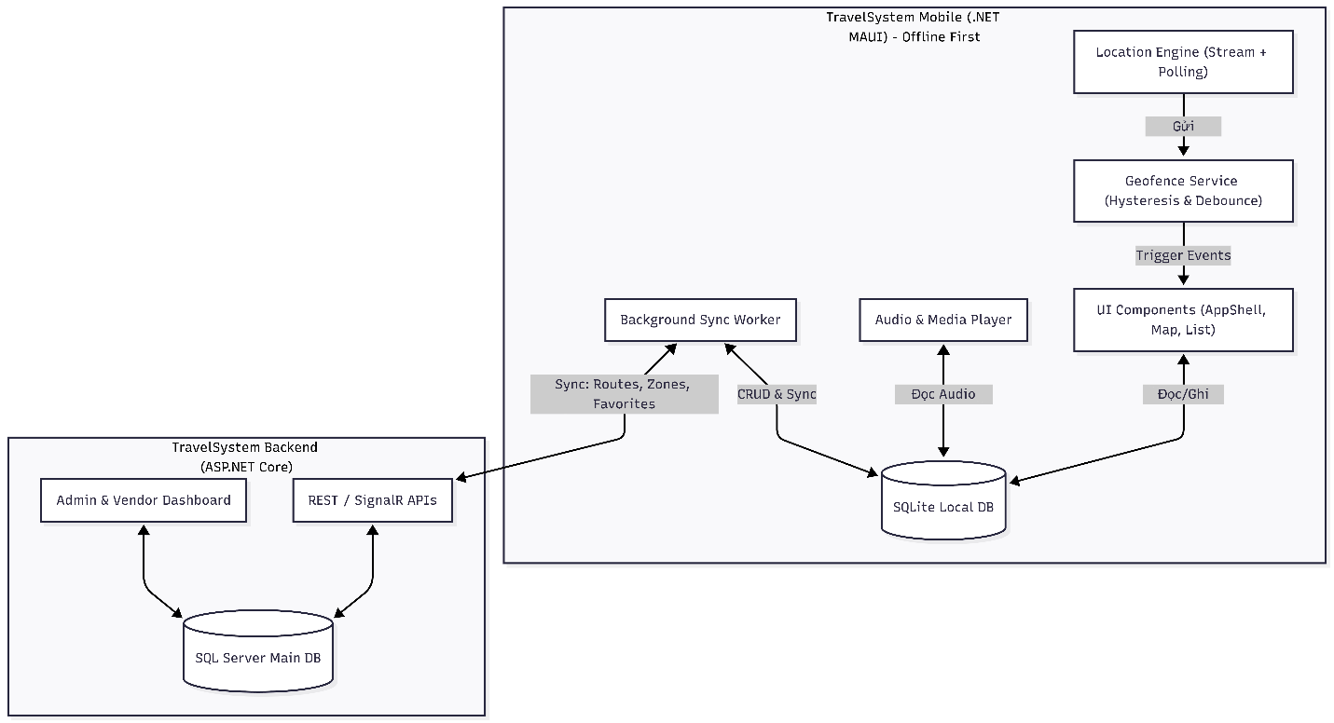
Hình 4.1: Sơ đồ Kiến trúc Tổng thể

4.2. Luồng trải nghiệm lõi (Core Journey)
Luồng trải nghiệm lõi của hệ thống Vĩnh Khánh Explorer tập trung vào việc "Tự động hóa hành trình", giúp du khách tiếp cận thông tin di tích một cách tự nhiên mà không cần thao tác thủ công liên tục trên thiết bị. Hành trình được chia thành 4 giai đoạn chính dựa trên các dịch vụ cốt lõi của hệ thống:

4.2.1. Giai đoạn Tiếp cận & Khởi tạo (QR & Sync Service)
- Hành động: Du khách quét mã QR tại điểm tham quan hoặc mở ứng dụng.
- Logic hệ thống: QrDeepLinkService giải mã token để xác định đúng Tour và POI. Hệ thống gọi ApiService để kiểm tra phiên bản dữ liệu. Nếu có kết nối, hệ thống thực hiện đồng bộ Snapshot về SQLite thông qua DatabaseService để sẵn sàng hoạt động ngoại tuyến (Offline-first).

4.2.2. Giai đoạn Di chuyển & Nhận diện (Location & Geofencing Service)
- Hành động: Du khách bắt đầu hành trình đi bộ tham quan.
- Logic hệ thống: ILocationTrackerService liên tục cập nhật tọa độ GPS theo thời gian thực. Hàm TryAutoSelectNearestStop tính toán khoảng cách giữa vị trí khách và các POI.
- Cơ chế cốt lõi: Khi du khách bước vào bán kính 9m (Default Radius) của một điểm tham quan, hệ thống sẽ kích hoạt trạng thái "In Zone". Cơ chế AccuracyCompensation được kích hoạt để đảm bảo tín hiệu GPS ổn định trước khi phát lệnh.

4.2.3. Giai đoạn Tương tác Âm thanh (Audio Guide Service)
- Hành động: Du khách nghe thuyết minh tự động khi đến điểm.
- Logic hệ thống: AudioGuideService tự động truy vấn file âm thanh tương ứng với ngôn ngữ đã chọn (LocalizationManager). File được phát từ bộ nhớ đệm (Cache) nếu du khách đã tải trước thông qua AudioPreloadService.
- Tính năng đặc biệt: Trong lúc nghe, du khách có thể điều chỉnh tốc độ phát mà không làm gián đoạn hành trình di chuyển.

4.2.4. Giai đoạn Ghi nhận & Phản hồi (Analytics Service)
- Hành động: Du khách rời đi hoặc lưu lại điểm yêu thích.
- Logic hệ thống: Khi khách rời khỏi bán kính POI, hệ thống tự động ghi nhận thời gian lưu trú (Dwell Time) và gửi về AnalyticsController thông qua TrackEnterZoneAsync. Nếu không có mạng, dữ liệu sẽ được xếp hàng trong PendingOperations ở SQLite và đồng bộ sau.

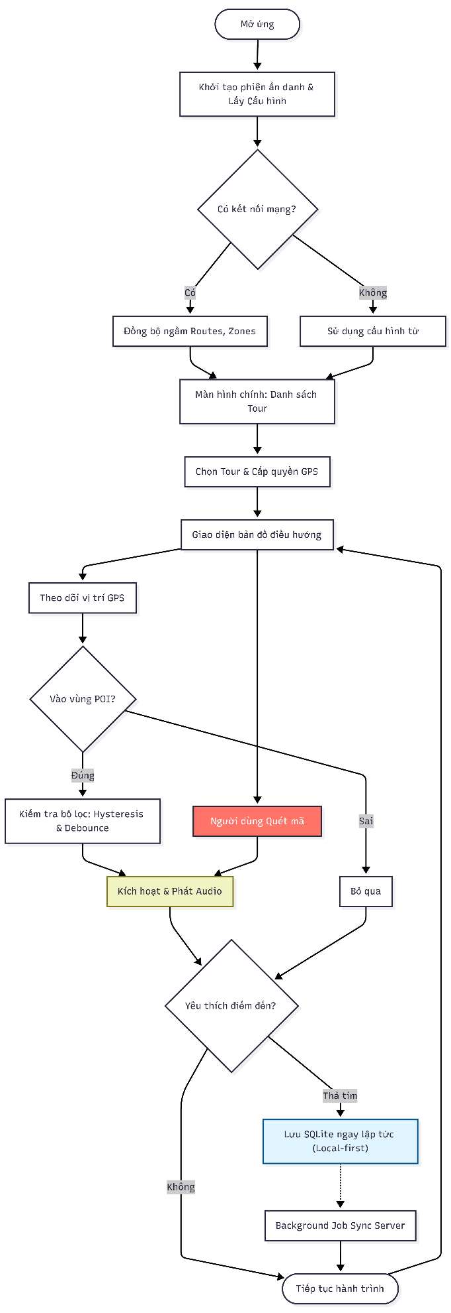
Hình 4.2: Sơ đồ Luồng Trải nghiệm Người dùng

4.3. Các giải pháp kỹ thuật thông minh (Smart Technical Solutions).

4.3.1. Thuật toán Geofencing & Bù sai số GPS (Accuracy Compensation)
- Vấn đề: Tín hiệu GPS thực tế thường bị nhiễu (Jitter), đôi khi đứng yên nhưng vị trí vẫn nhảy loạn xạ, gây ra việc âm thanh bị phát đi phát lại.
- Giải pháp trong dự án: Hệ thống sử dụng bán kính mặc định 9m. Khi nhận tọa độ, hệ thống không xử lý ngay mà kiểm tra thuộc tính Accuracy từ thiết bị. Nếu độ chính xác thấp (>10m), hệ thống sẽ tăng ngưỡng bán kính kích hoạt lên để tránh "bắt nhầm" (bù sai số).

4.3.2. Cơ chế Tiết kiệm năng lượng (Battery Optimization & Stationary Lock)
- Vấn đề: Việc bật GPS liên tục (Foreground Service) rất nhanh hết pin và làm nóng máy.
- Giải pháp trong dự án: Hệ thống triển khai cơ chế Stationary Lock. Nếu phát hiện người dùng đứng yên tại một POI để nghe thuyết minh (tọa độ không thay đổi đáng kể trong 15-30 giây), hệ thống sẽ chủ động giảm tần suất quét GPS từ 2 giây/lần xuống còn 5-10 giây/lần. Khi người dùng bắt đầu di chuyển trở lại, tần suất quét sẽ tự động tăng lên như cũ.

4.3.3. Hỗ trợ định hướng dựa trên Compass (Heading Assist)
- Vấn đề: Khi du khách đứng ở giữa 2 điểm POI gần nhau, GPS không thể biết khách đang muốn nghe về điểm nào.
- Giải pháp trong dự án: Hệ thống kết hợp dữ liệu từ Cảm biến la bàn (Heading). Nếu khách đang ở vùng giao thoa giữa 2 POI, hệ thống sẽ ưu tiên phát âm thanh của POI mà hướng điện thoại đang trỏ về phía đó, mang lại trải nghiệm tương tác thực tế ảo tinh tế.

CHƯƠNG 5. THIẾT KẾ HỆ THỐNG CHI TIẾT

5.1. Cấu trúc Cơ sở dữ liệu vật lý
Bảng 5.1: Shops (Cửa hàng / Địa điểm kinh doanh)
Thuộc tính | Kiểu dữ liệu | Khóa chính | Khóa ngoại | Allow Null | Mô tả
Id | Int | X |  |  | Mã định danh cửa hàng
Name | Nvarchar(100) |  |  |  | Tên cửa hàng
Address | Nvarchar(255) |  |  | X | Địa chỉ
PhoneNumber | Nvarchar(20) |  |  | X | Số điện thoại liên lạc
ImageUrl | Nvarchar(500) |  |  | X | Đường dẫn ảnh đại diện
CreatedAt | DateTime |  |  | X | Thời điểm tạo bản ghi

Bảng 5.2: ShopHours (Giờ hoạt động của shop)
Thuộc tính | Kiểu dữ liệu | Khóa chính | Khóa ngoại | Allow Null | Mô tả
Id | Int | X |  |  | Mã định danh
ShopId | Int |  | X |  | Liên kết bảng Shops
DayOfWeek | Int |  |  |  | Thứ trong tuần (1-7)
OpenTime | Time |  |  | X | Giờ mở cửa
CloseTime | Time |  |  | X | Giờ đóng cửa
CreatedAt | DateTime |  |  | X | Thời điểm tạo bản ghi

Bảng 5.3: Users (Quản trị viên & Vendor)
Thuộc tính | Kiểu dữ liệu | Khóa chính | Khóa ngoại | Allow Null | Mô tả
Id | Int | X |  |  | Mã người dùng
Username | Nvarchar(50) |  |  |  | Tên đăng nhập (Unique)
PasswordHash | Nvarchar(255) |  |  |  | Mật khẩu đã mã hóa
FullName | Nvarchar(100) |  |  | X | Họ tên đầy đủ
Email | Nvarchar(100) |  |  | X | Email liên lạc
Role | Int |  |  | X | 0: Admin, 1: Vendor
ShopId | Int |  | X | X | Shop quản lý (nếu là Vendor)
IsActive | Bit |  |  | X | Trạng thái hoạt động
CreatedAt | DateTime |  |  | X | Thời điểm tạo tài khoản

Bảng 5.4: Zones (Các điểm dừng / POI)
Thuộc tính | Kiểu dữ liệu | Khóa chính | Khóa ngoại | Allow Null | Mô tả
Id | Int | X |  |  | Mã điểm tham quan
ShopId | Int |  | X | X | Liên kết cửa hàng (nếu có)
Name | Nvarchar(100) |  |  |  | Tên điểm tham quan
Description | Nvarchar(1000) |  |  | X | Mô tả ngắn
ImageUrl | Nvarchar(500) |  |  | X | Ảnh đại diện của điểm
Latitude | Decimal(10,8) |  |  |  | Vĩ độ
Longitude | Decimal(11,8) |  |  |  | Kinh độ
Radius | Int |  |  | X | Bán kính kích hoạt (mét)
OrderIndex | Int |  |  | X | Thứ tự trên lộ trình
ZoneType | Int |  |  | X | 0:Bar, 1:Restaurant, 2:Landmark...
IsActive | Bit |  |  | X | Trạng thái hoạt động
IsMain | Bit |  |  |  | 1: Điểm chính, 0: Điểm phụ
IsLocked | Bit |  |  | X | Có bị khóa không
IsHidden | Bit |  |  | X | Có bị ẩn không
LockReason | Nvarchar(500) |  |  | X | Lý do khóa
ActiveTime | Int |  |  | X | 0:All, 1:Day, 2:Night
CreatedAt | DateTime |  |  | X | Thời điểm tạo
UpdatedAt | DateTime |  |  | X | Thời điểm cập nhật

Bảng 5.5: ZoneTranslations (Dịch thuật hệ thống)
Thuộc tính | Kiểu dữ liệu | Khóa chính | Khóa ngoại | Allow Null | Mô tả
Id | Int | X |  |  | Mã bản ghi
ZoneId | Int |  | X |  | Mã Zone liên kết
Language | Nvarchar(5) |  |  |  | Mã ngôn ngữ (vi, en, ja...)
Description | Nvarchar(1000) |  |  |  | Nội dung mô tả theo ngôn ngữ
CreatedAt | DateTime |  |  | X | Thời điểm tạo
UpdatedAt | DateTime |  |  | X | Thời điểm cập nhật

Bảng 5.6: Narrations (Kịch bản TTS đa ngôn ngữ)
Thuộc tính | Kiểu dữ liệu | Khóa chính | Khóa ngoại | Allow Null | Mô tả
Id | Int | X |  |  | Mã kịch bản
ZoneId | Int |  | X |  | Thuộc điểm tham quan nào
Language | Nvarchar(5) |  |  |  | Mã ngôn ngữ
Text | Nvarchar(Max) |  |  | X | Nội dung văn bản thuyết minh
VoiceId | Nvarchar(50) |  |  | X | ID giọng đọc TTS
FileUrl | Nvarchar(512) |  |  | X | Đường dẫn file MP3 trên server
AudioStatus | Nvarchar(50) |  |  | X | pending, ready, error
ApprovalStatus | Nvarchar(20) |  |  |  | Pending, Approved, Rejected
UpdatedAt | DateTime |  |  | X | Thời điểm cập nhật
UpdatedBy | Int |  | X | X | Người thực hiện cập nhật

Bảng 5.7: Analytics (Thống kê ẩn danh từ Mobile)
Thuộc tính | Kiểu dữ liệu | Khóa chính | Khóa ngoại | Allow Null | Mô tả
Id | Int | X |  |  | Mã định danh log
ZoneId | Int |  | X | X | Điểm tương tác (nếu có)
SessionId | UniqueIdentifier |  |  |  | UUID phiên ẩn danh từ mobile
Latitude | Decimal(10,8) |  |  | X | Vĩ độ người dùng
Longitude | Decimal(11,8) |  |  | X | Kinh độ người dùng
ActionType | Nvarchar(50) |  |  |  | EnterZone, PlayNarration...
DwellTimeSeconds | Int |  |  | X | Thời gian ở lại điểm (giây)
CreatedAt | DateTime |  |  | X | Thời điểm ghi nhận

Bảng 5.8: GuestFavorites (Zones yêu thích của khách)
Thuộc tính | Kiểu dữ liệu | Khóa chính | Khóa ngoại | Allow Null | Mô tả
Id | Int | X |  |  | Mã bản ghi
GuestId | Nvarchar(36) |  |  |  | UUID lưu tại mobile
ZoneId | Int |  | X |  | Mã Zone yêu thích
CreatedAt | DateTime |  |  | X | Thời điểm lưu

Bảng 5.9: Tours (Thông tin các Tour tham quan)
Thuộc tính | Kiểu dữ liệu | Khóa chính | Khóa ngoại | Allow Null | Mô tả
Id | Int | X |  |  | Mã định danh Tour
Name | Nvarchar(200) |  |  |  | Tên Tour
Description | Nvarchar(Max) |  |  | X | Mô tả chi tiết về lộ trình
ImageUrl | Nvarchar(500) |  |  | X | Ảnh đại diện Tour
Duration | Int |  |  | X | Thời lượng dự kiến (phút)
CreatedAt | DateTime |  |  | X | Thời điểm tạo
UpdatedAt | DateTime |  |  | X | Thời điểm cập nhật

Bảng 5.10: TourTranslations (Dịch thuật Tour)
Thuộc tính | Kiểu dữ liệu | Khóa chính | Khóa ngoại | Allow Null | Mô tả
Id | Int | X |  |  | Mã bản ghi
TourId | Int |  | X |  | Mã Tour liên kết
Language | Nvarchar(5) |  |  |  | Mã ngôn ngữ
Name | Nvarchar(200) |  |  |  | Tên Tour theo ngôn ngữ
Description | Nvarchar(Max) |  |  | X | Mô tả theo ngôn ngữ
CreatedAt | DateTime |  |  | X | Thời điểm tạo
UpdatedAt | DateTime |  |  | X | Thời điểm cập nhật

Bảng 5.11: TourZones (Bảng trung gian gắn điểm vào Tour)
Thuộc tính | Kiểu dữ liệu | Khóa chính | Khóa ngoại | Allow Null | Mô tả
TourId | Int | X | X |  | Mã Tour
ZoneId | Int | X | X |  | Mã Zone
OrderIndex | Int |  |  | X | Thứ tự xuất hiện trong Tour

Bảng 5.12: AppSettings (Cài đặt hệ thống)
Thuộc tính | Kiểu dữ liệu | Khóa chính | Khóa ngoại | Allow Null | Mô tả
Key | Nvarchar(100) | X |  |  | Từ khóa cài đặt (PK)
Value | Nvarchar(500) |  |  | X | Giá trị cài đặt
UpdatedAt | DateTime |  |  | X | Thời điểm cập nhật

Bảng 5.13: QrDeepLinks (Mã QR liên kết Tour/Zone)
Thuộc tính | Kiểu dữ liệu | Khóa chính | Khóa ngoại | Allow Null | Mô tả
Id | Int | X |  |  | Mã QR
TokenHash | Nvarchar(128) |  |  |  | SHA-256 của Token
TargetType | Nvarchar(16) |  |  |  | tour | zone
TargetId | Int |  |  |  | Mã Tour hoặc Zone đích
Label | Nvarchar(120) |  |  | X | Ghi chú tùy chỉnh
IsActive | Bit |  |  |  | Trạng thái hoạt động
ExpiresAt | DateTime |  |  | X | Ngày hết hạn
MaxUses | Int |  |  | X | Giới hạn số lần quét
CurrentUses | Int |  |  |  | Số lần đã quét
CreatedAt | DateTime |  |  |  | Ngày tạo
UpdatedAt | DateTime |  |  |  | Ngày cập nhật

Bảng 5.14: AppNotifications (Thông báo nội bộ)
Thuộc tính | Kiểu dữ liệu | Khóa chính | Khóa ngoại | Allow Null | Mô tả
Id | Int | X |  |  | Mã thông báo
RecipientUserId | Int |  | X | X | Người nhận (NULL = tất cả)
RecipientRole | Nvarchar(20) |  |  |  | Role nhận (Admin/Vendor)
Message | Nvarchar(500) |  |  |  | Nội dung thông báo
IsRead | Bit |  |  |  | Trạng thái đã đọc
CreatedAt | DateTime |  |  |  | Thời điểm gửi
ReadAt | DateTime |  |  | X | Thời điểm đọc

Bảng 5.15: WebAccessLogs (Log truy cứu hệ thống)
Thuộc tính | Kiểu dữ liệu | Khóa chính | Khóa ngoại | Allow Null | Mô tả
Id | Int | X |  |  | Mã log
AccessedAt | DateTime |  |  |  | Thời điểm truy cập
IpAddress | Nvarchar(64) |  |  | X | Địa chỉ IP
UserAgent | Nvarchar(512) |  |  | X | Thông tin trình duyệt
DeviceName | Nvarchar(200) |  |  | X | Tên thiết bị
Path | Nvarchar(500) |  |  | X | Đường dẫn truy cập
Username | Nvarchar(100) |  |  | X | User đăng nhập (nếu có)
Payload | Nvarchar(Max) |  |  | X | Dữ liệu gửi kèm (JSON)

5.2. Sơ đồ tuần tự (Sequence Diagrams)
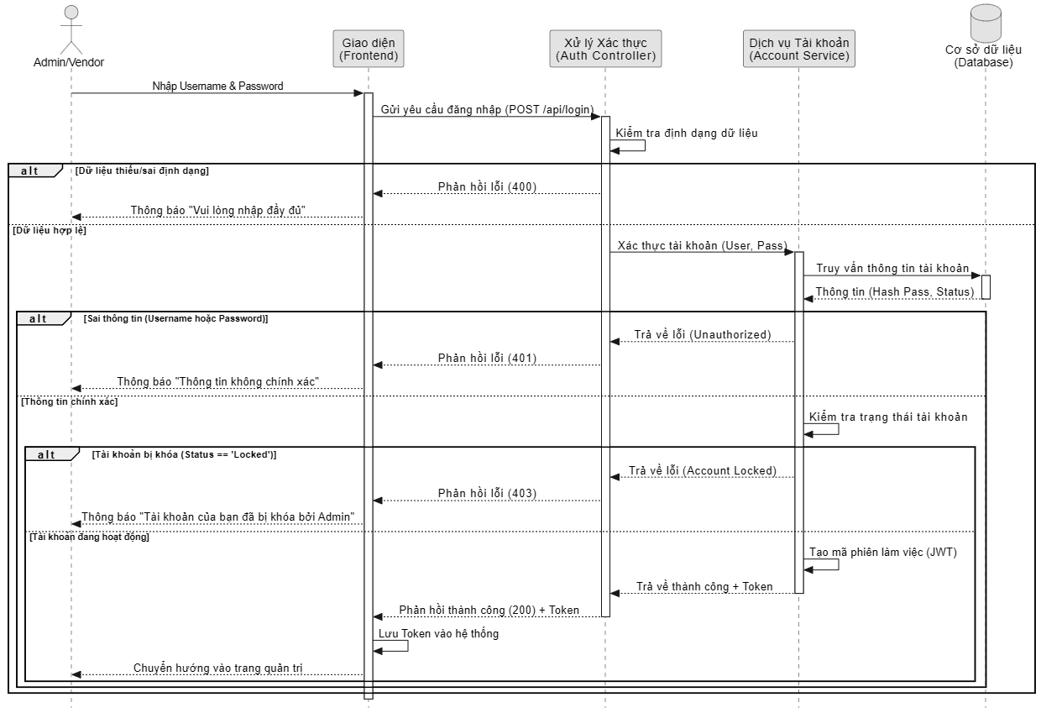
Hình 5.1: Sequence Đăng nhập

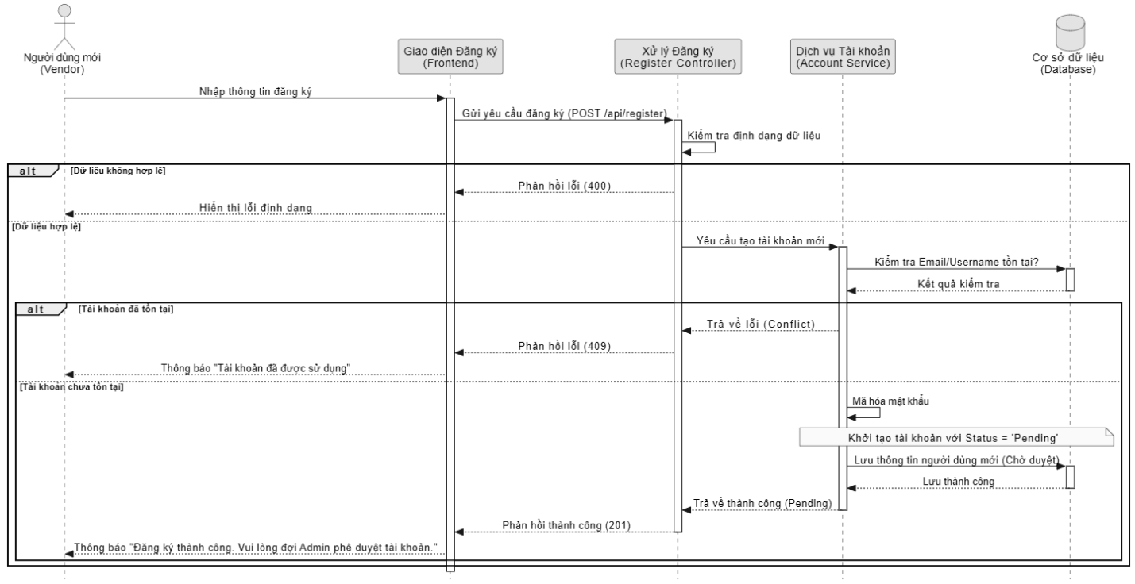
Hình 5.2: Sequence đăng ký tài khoản chủ cửa hàng (Vendor)

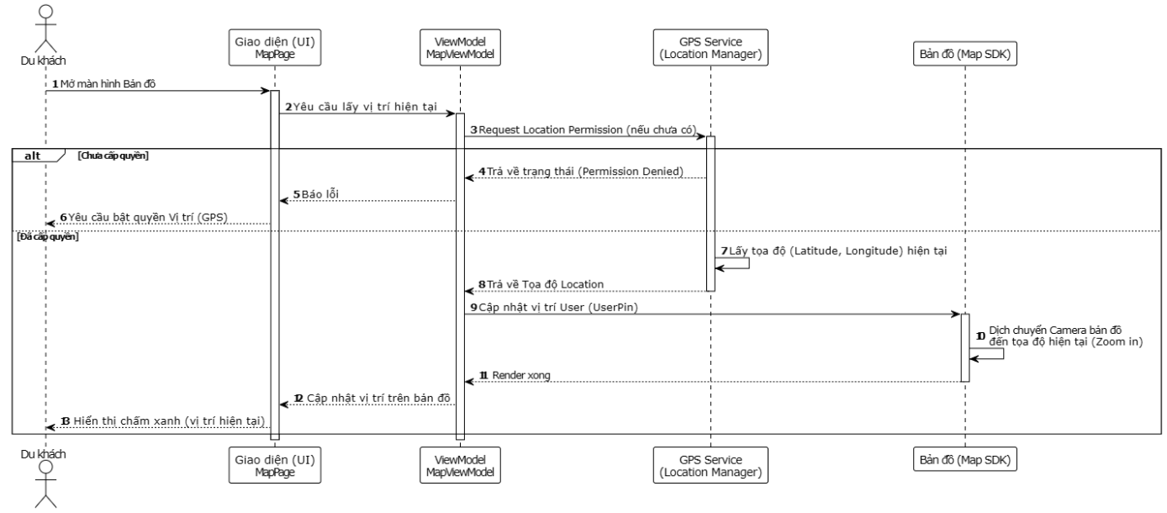
Hình 5.3: Sequence định vị vị trí trên bản đồ

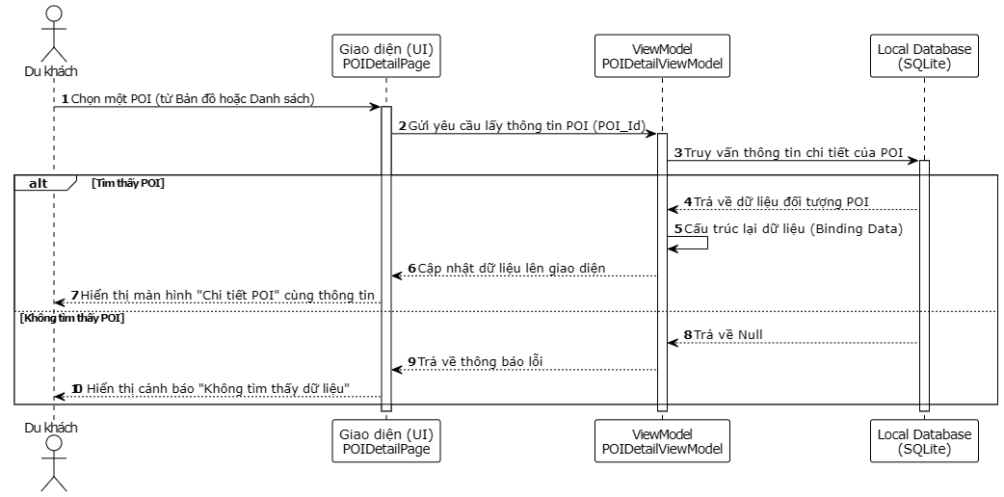
Hình 5.4: Sequence xem chi tiết POI

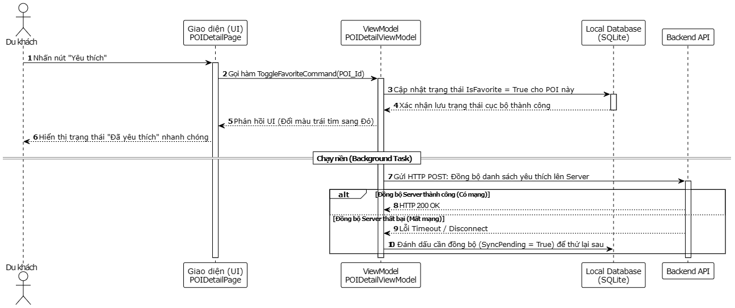
Hình 5.5: Sequence thêm POI yêu thích

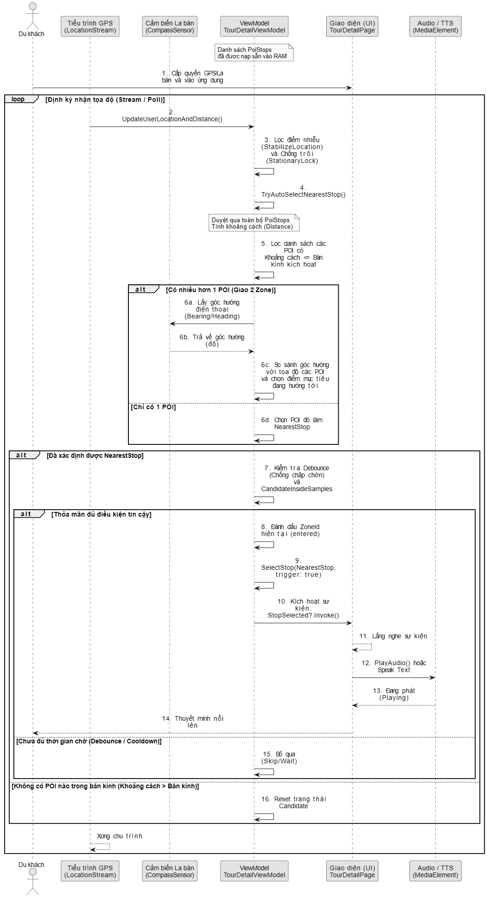
Hình 5.6: Sequence nghe thuyết minh tự động

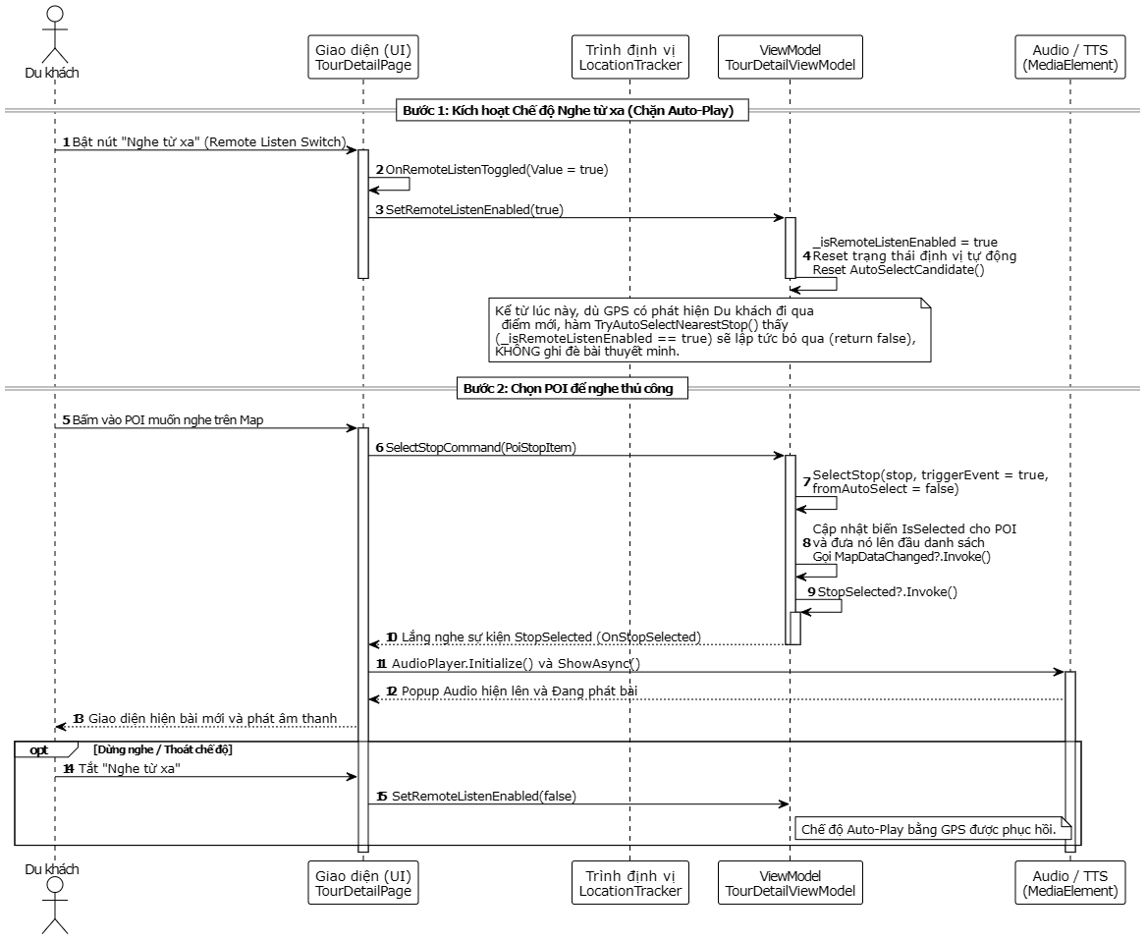
Hình 5.7: Sequence nghe thuyết minh chủ động

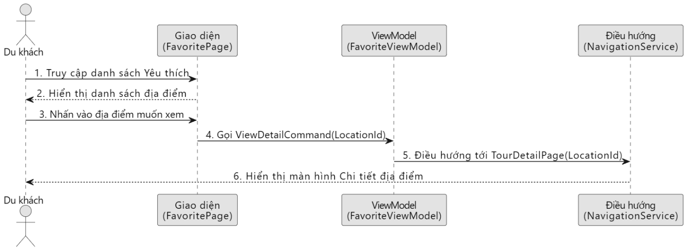
Hình 5.8: Sequence xem chi tiết địa điểm yêu thích

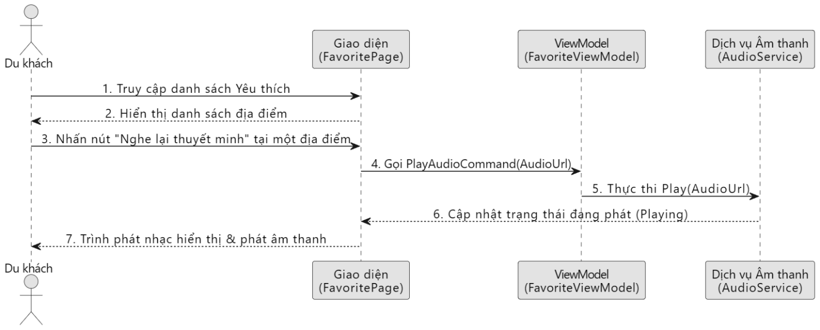
Hình 5.9: Sequence nghe lại thuyết minh yêu thích

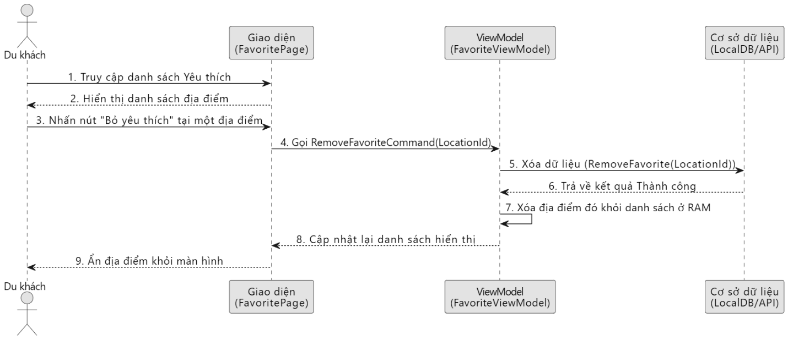
Hình 5.10: Sequence loại bỏ địa điểm yêu thích

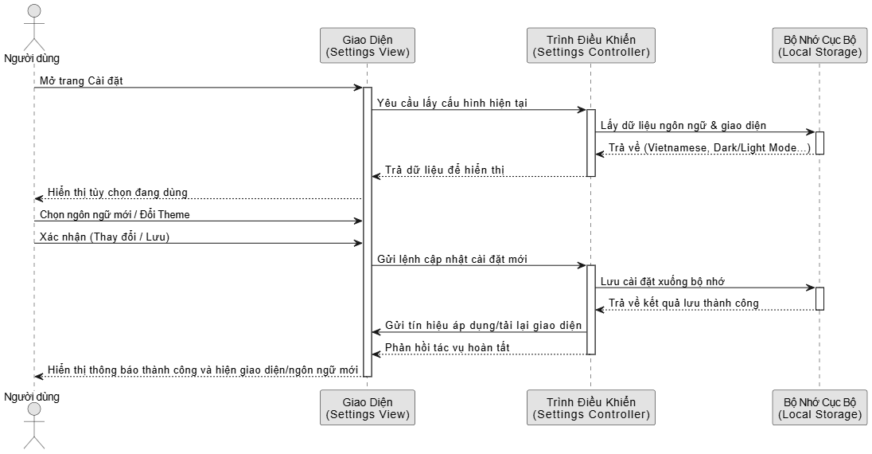
Hình 5.11: Sequence cài đặt ngôn ngữ giao diện

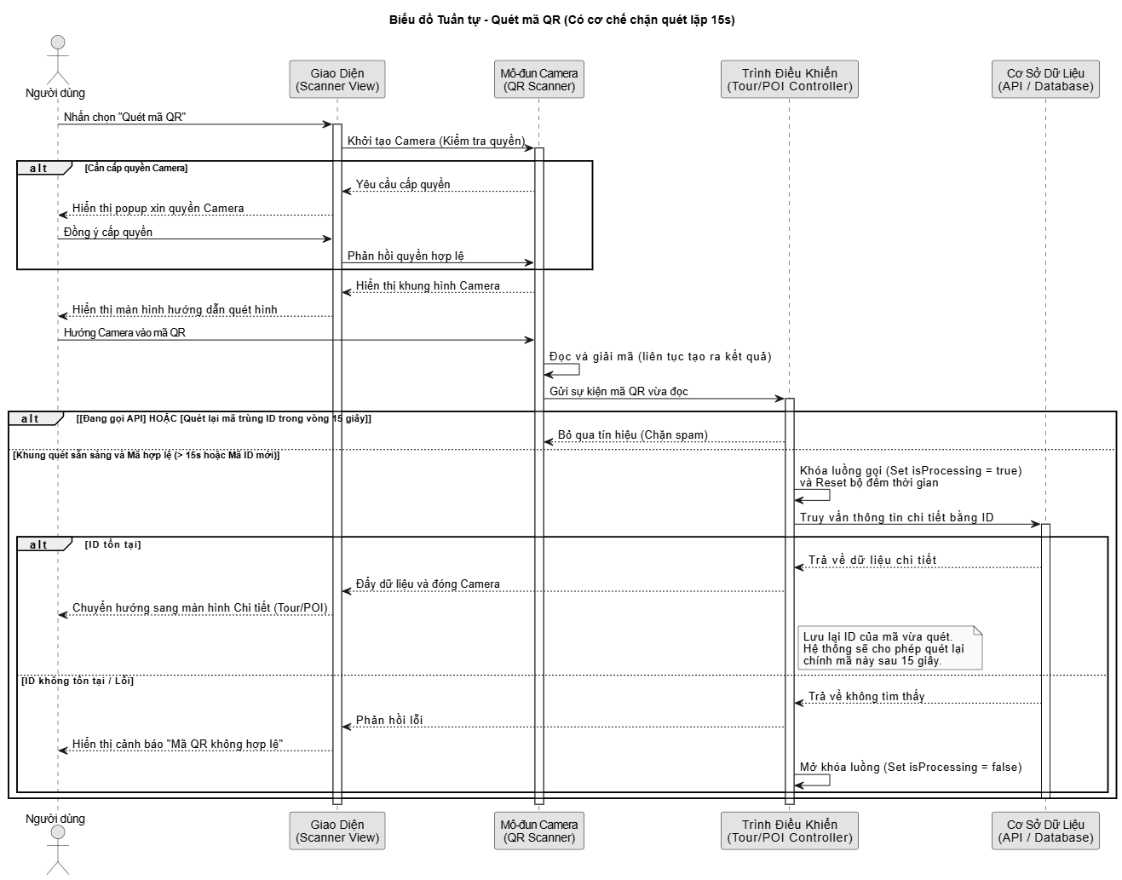
Hình 5.12: Sequence quét QR

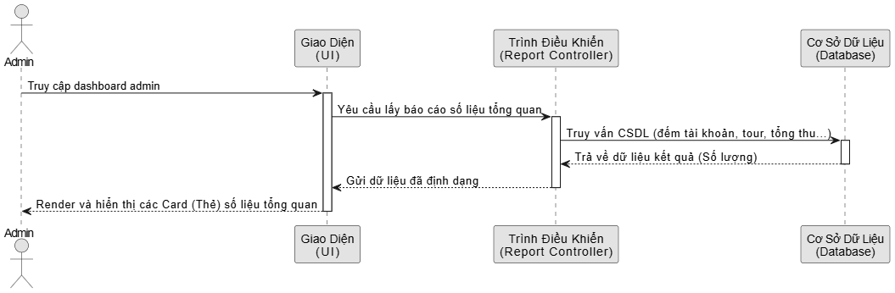
Hình 5.13: Sequence xem số liệu tổng quát

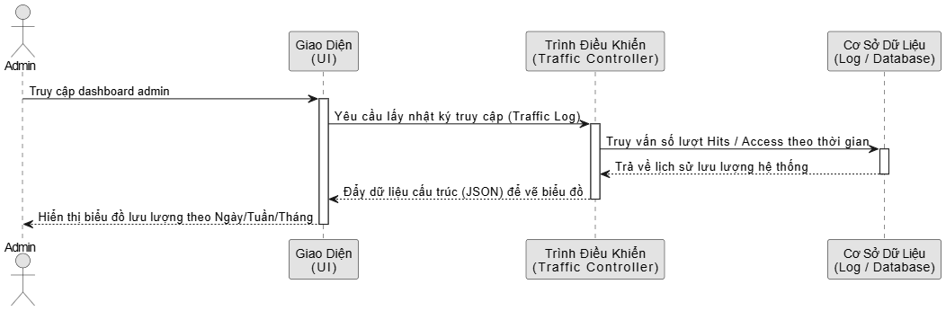
Hình 5.14: Sequence theo dõi lưu lượng truy cập

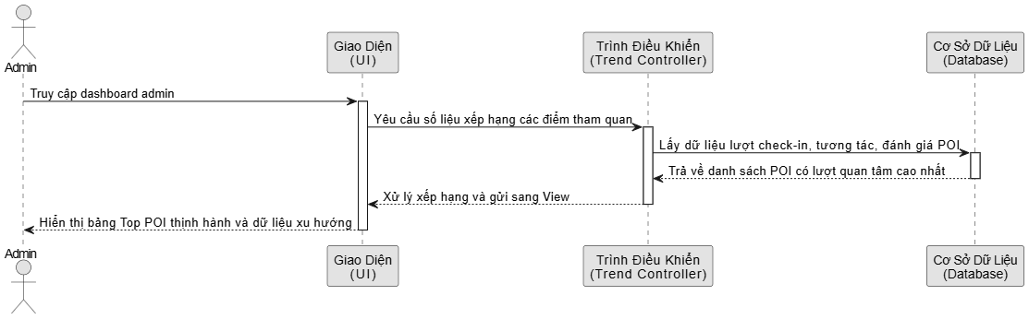
Hình 5.15: Sequence phân tích xu hướng POI

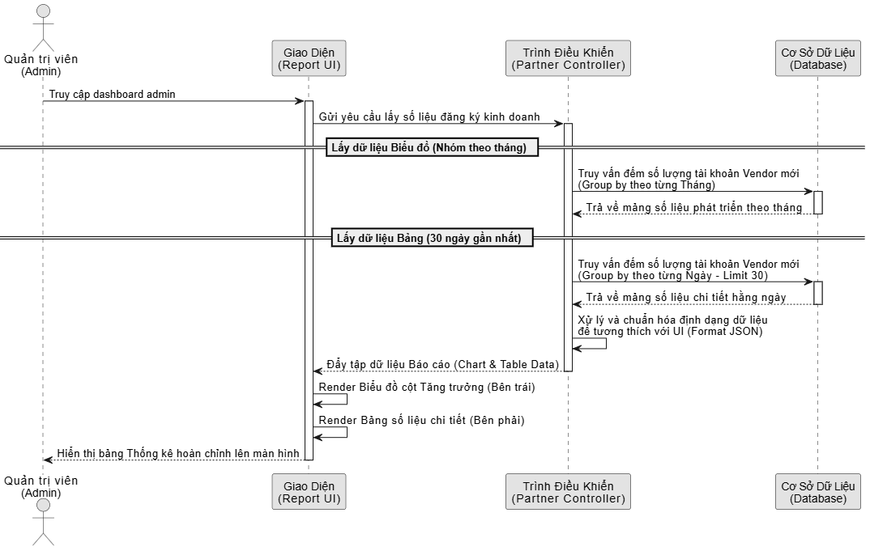
Hình 5.16: Sequence thống kê đăng ký kinh doanh

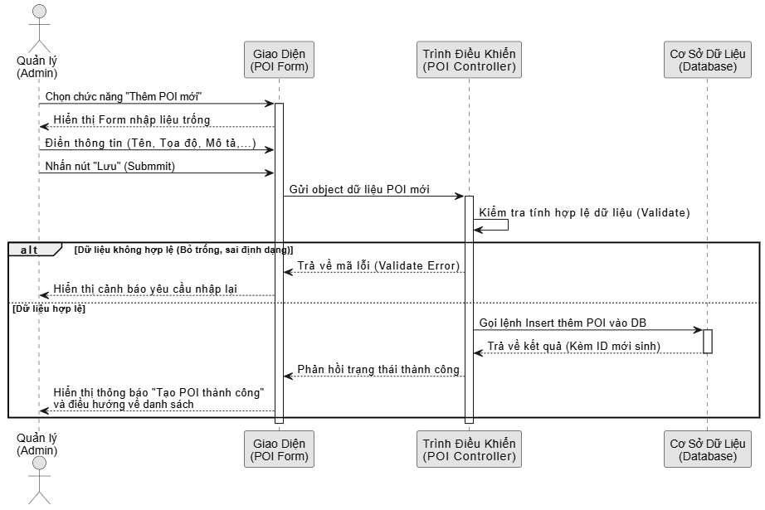
Hình 5.17: Sequence tạo POI

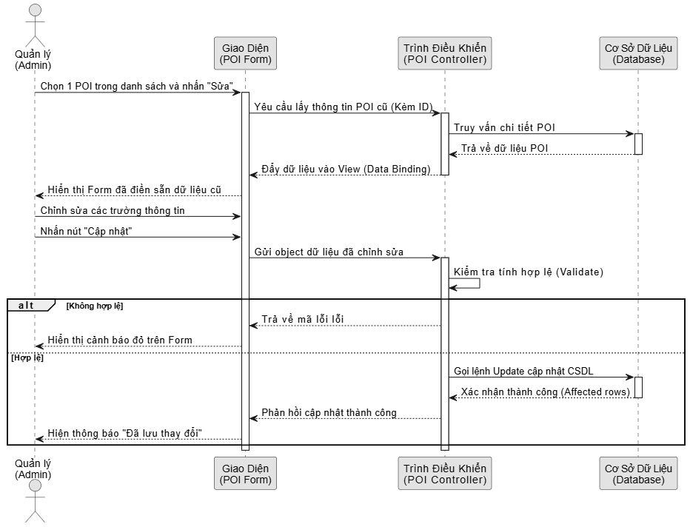
Hình 5.18: Sequence xóa POI


Hình 5.19: Sequence sửa POI

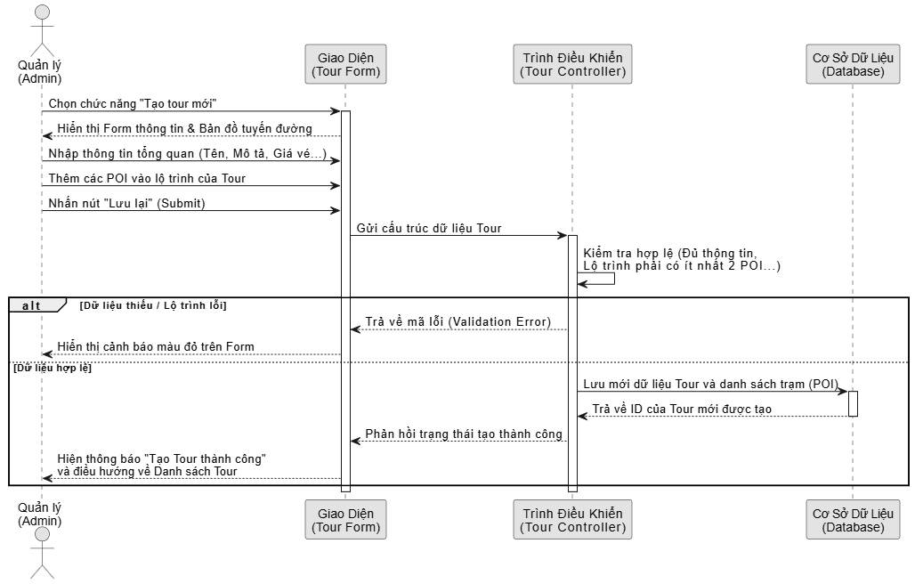
Hình 5.20: Sequence thêm tour mới

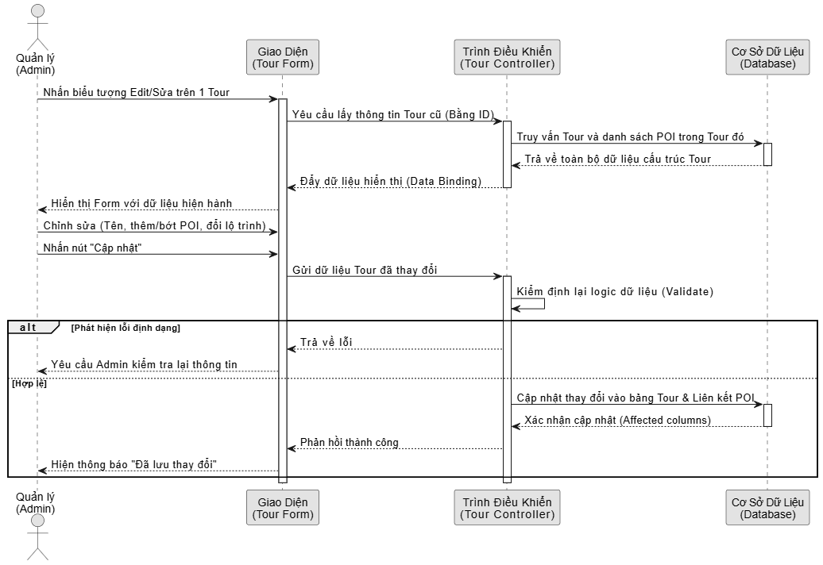
Hình 5.21: Sequence sửa tour

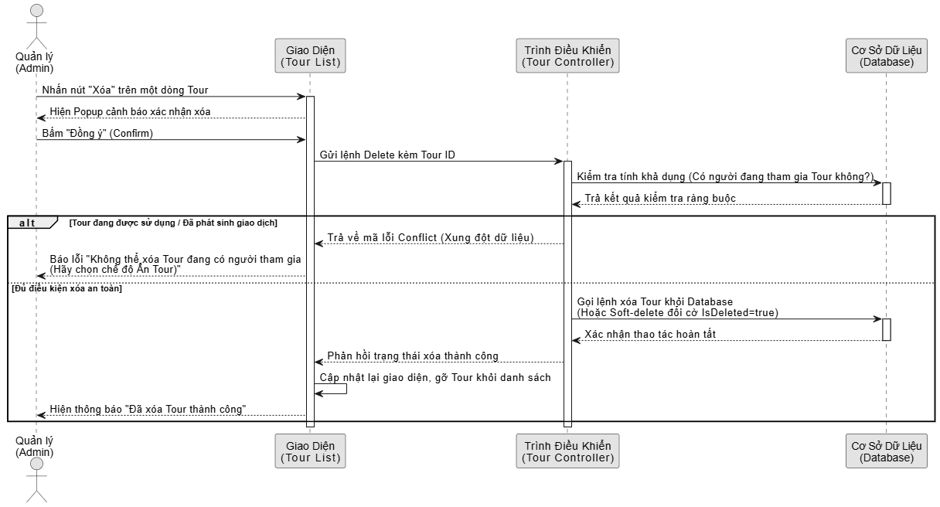
Hình 5.22: Sequence xóa tour

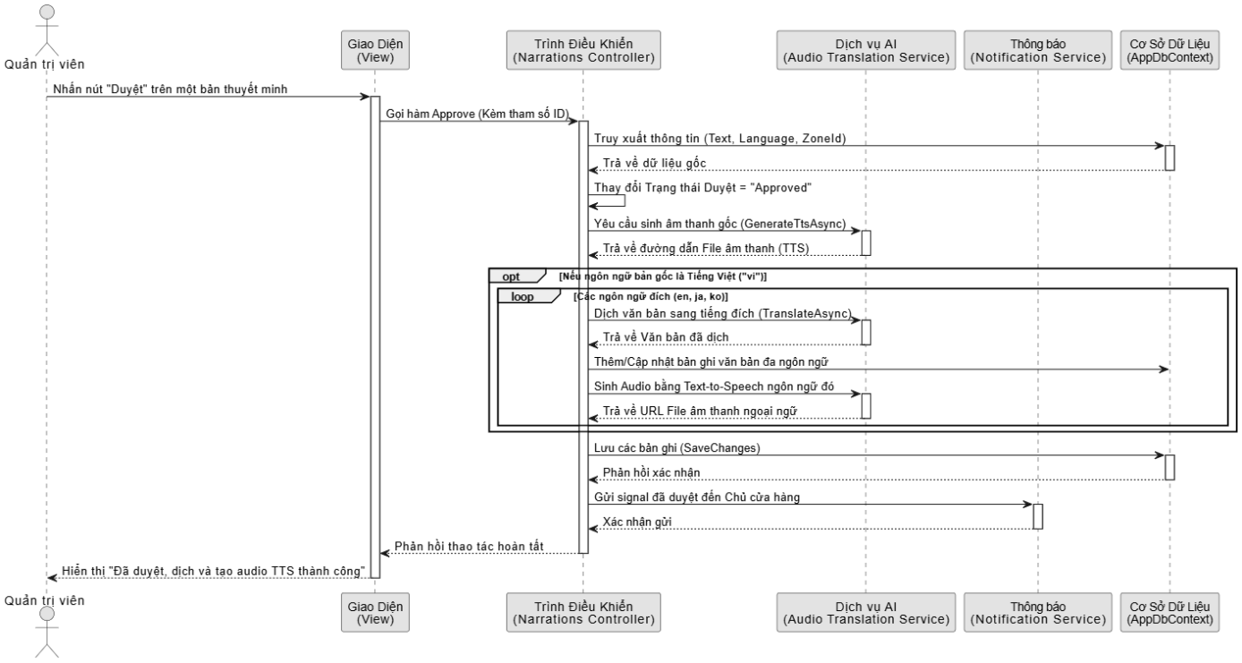
Hình 5.23: Sequence duyệt thuyết minh

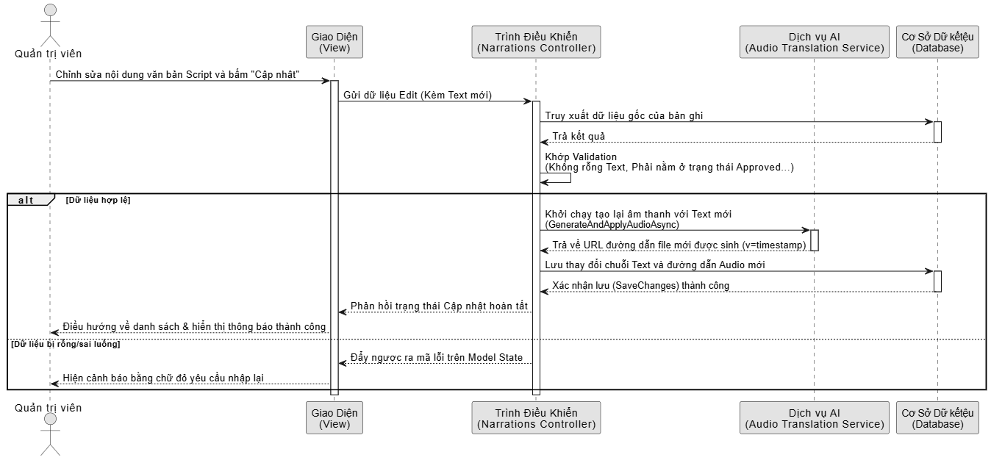
Hình 5.24: Sequence sửa thuyết minh

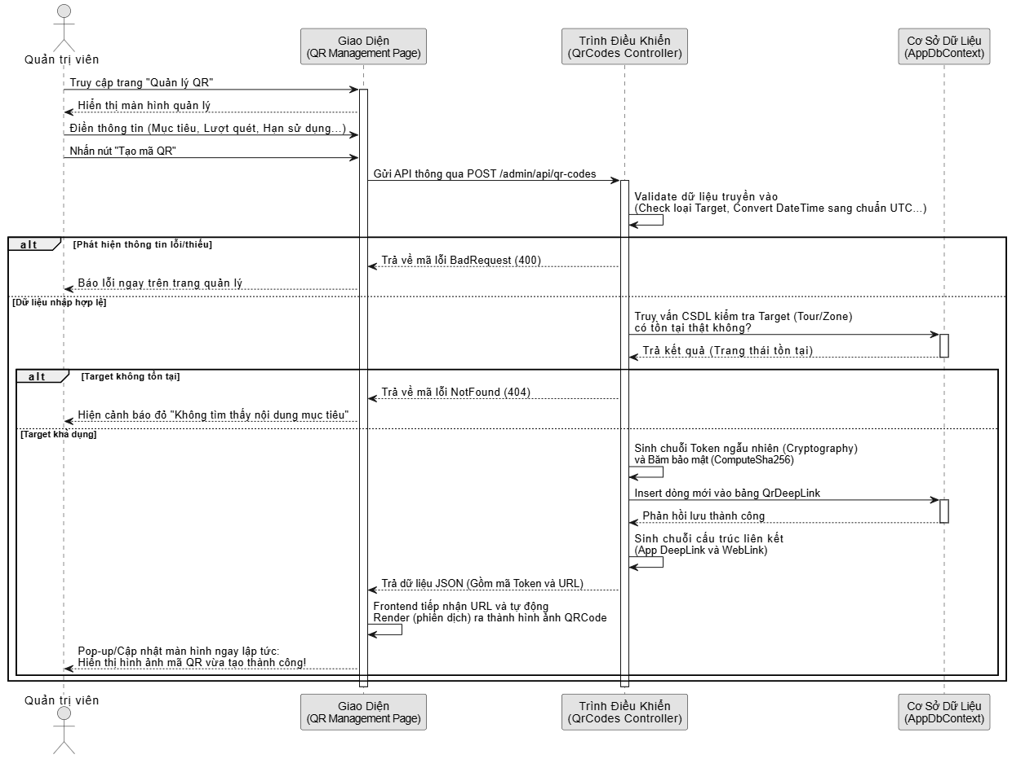
Hình 5.25: Sequence tạo QR mới

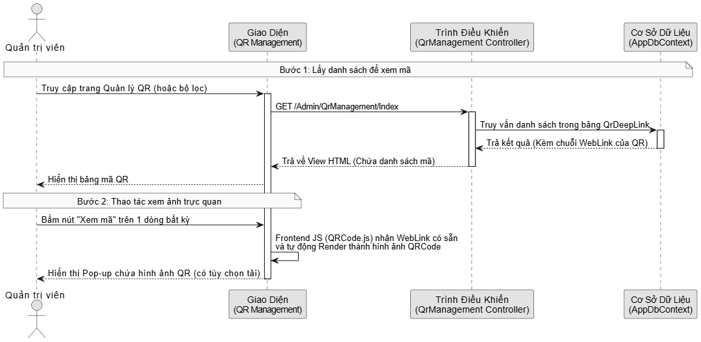
Hình 5.26: Sequence xem mã QR

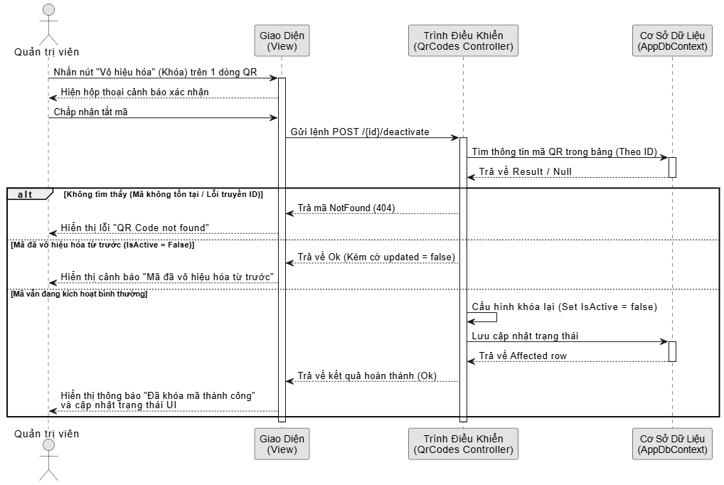
Hình 5.27: Sequence vô hiệu hóa mã QR

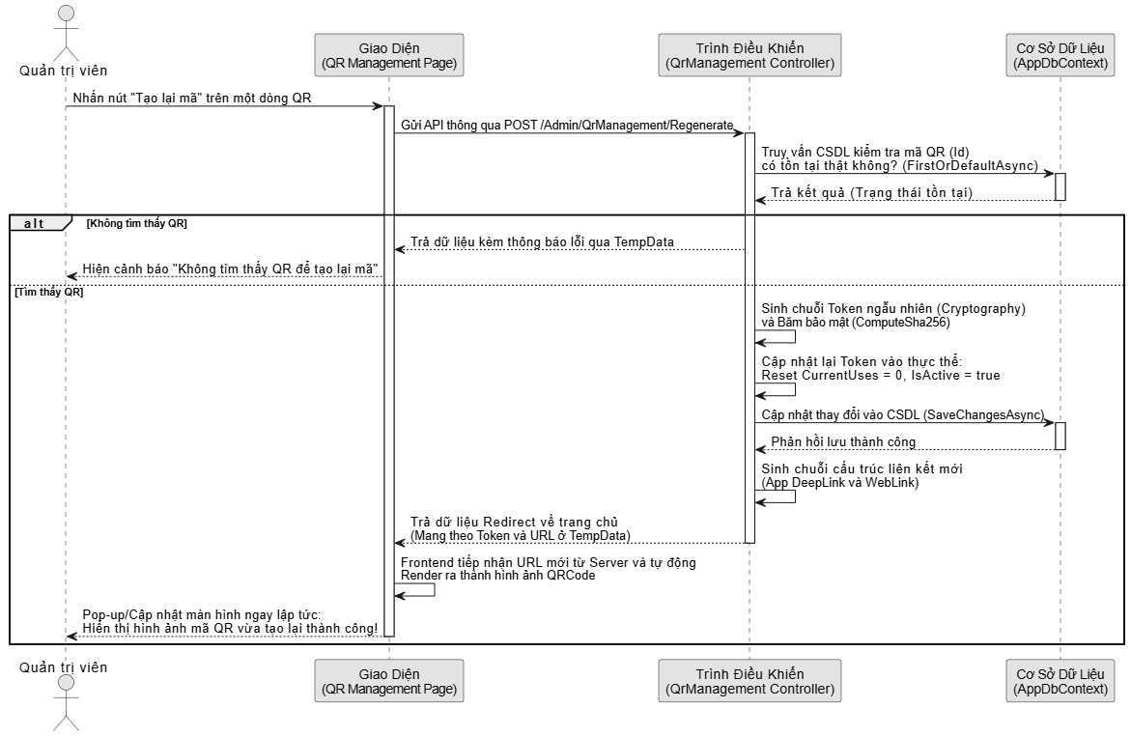
Hình 5.28: Sequence tạo lại mã QR

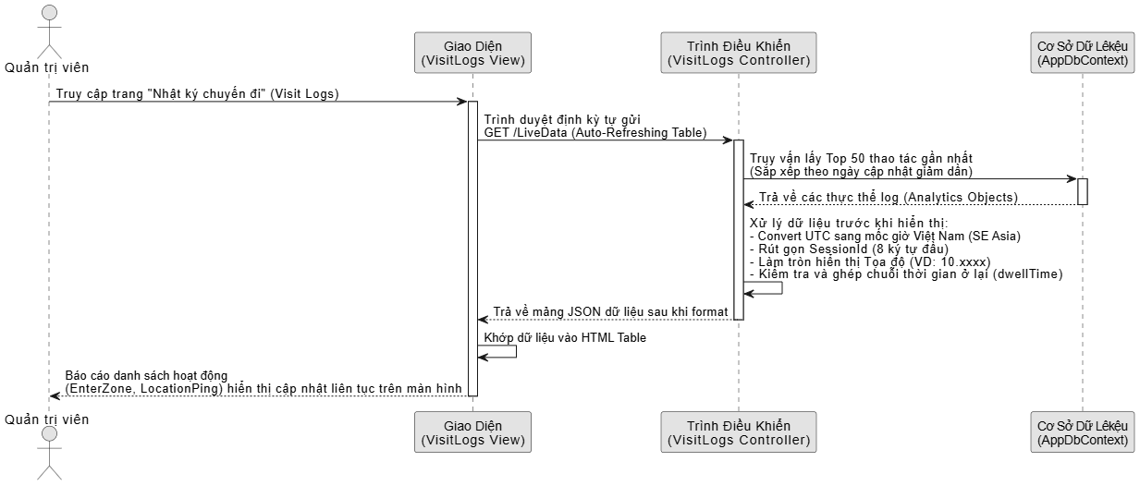
Hình 5.29: Sequence xem danh sách hoạt động

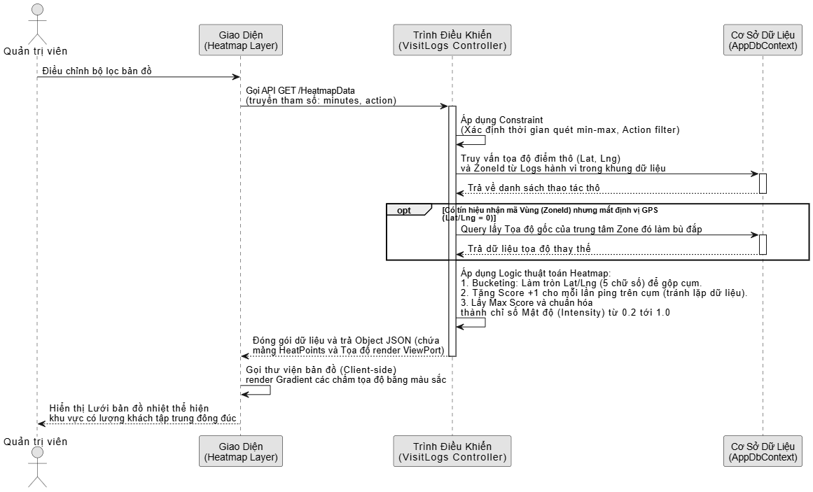
Hình 5.30: Sequence xem bản đồ nhiệt

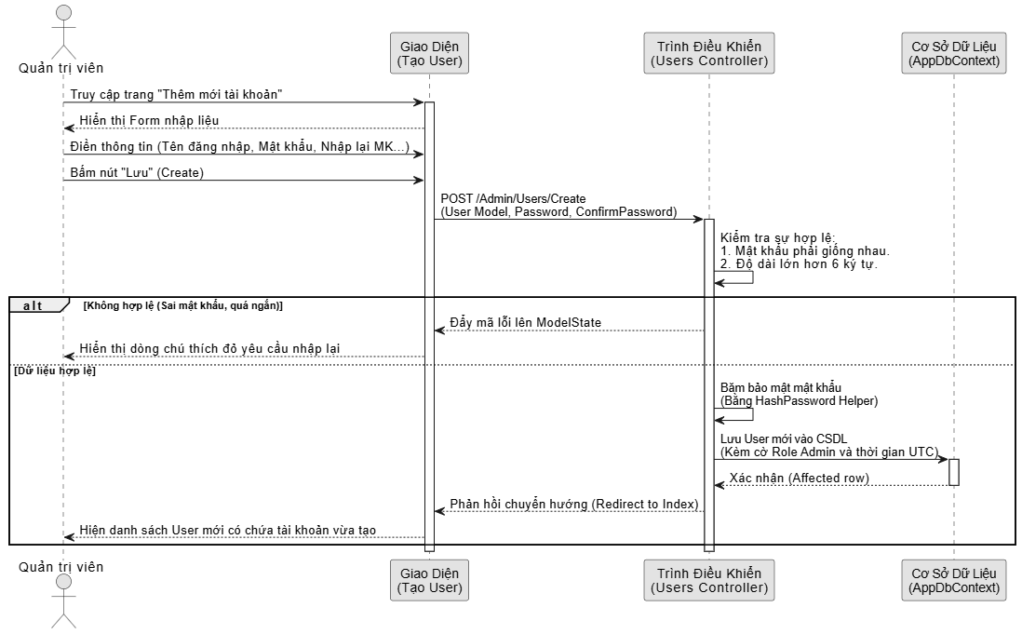
Hình 5.31: Sequence thêm mới tài khoản admin

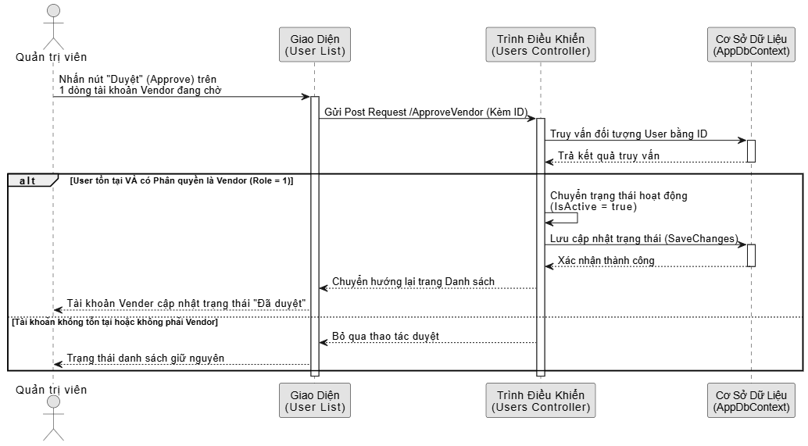
Hình 5.32: Sequence duyệt tài khoản vendor

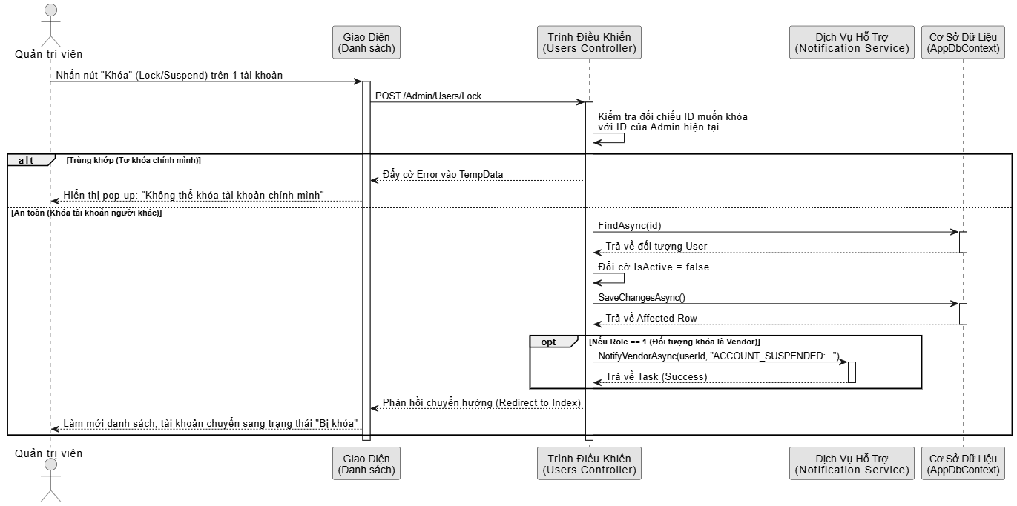
Hình 5.33: Sequence khóa/tạm ngưng tài khoản

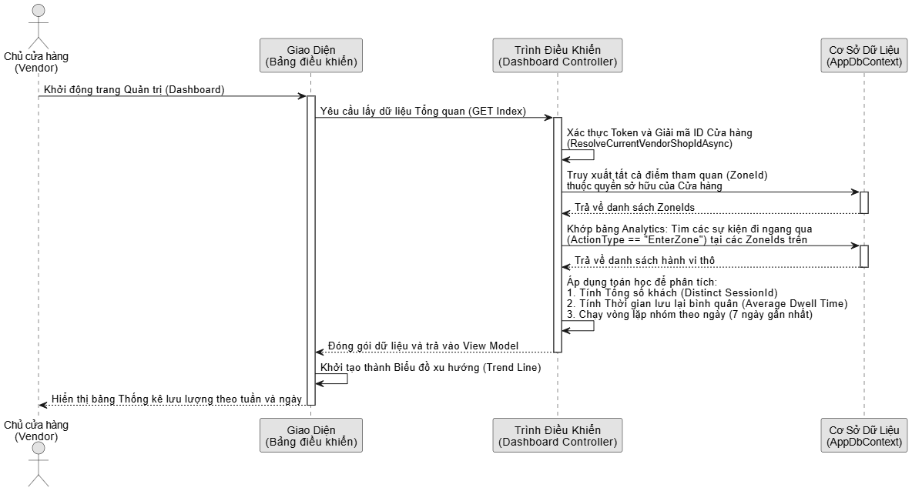
Hình 5.34: Sequence thống kê lưu lượng khách

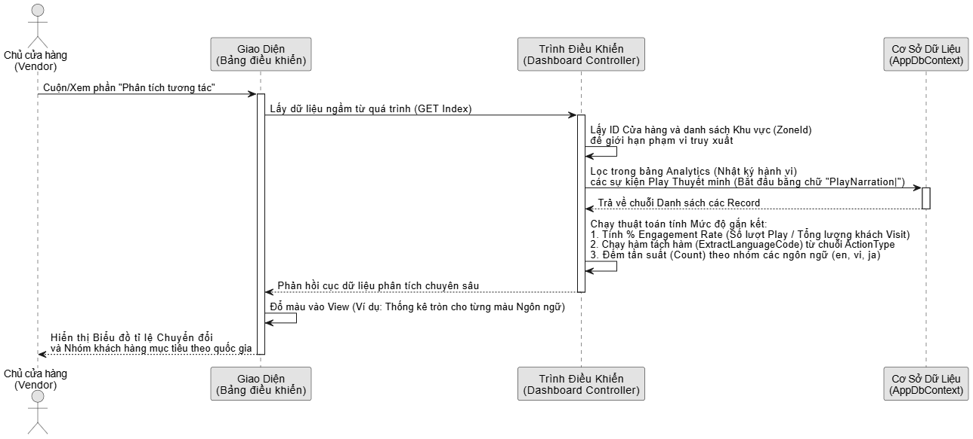Hình 5.35: Sequence phân tích mức độ quan tâm

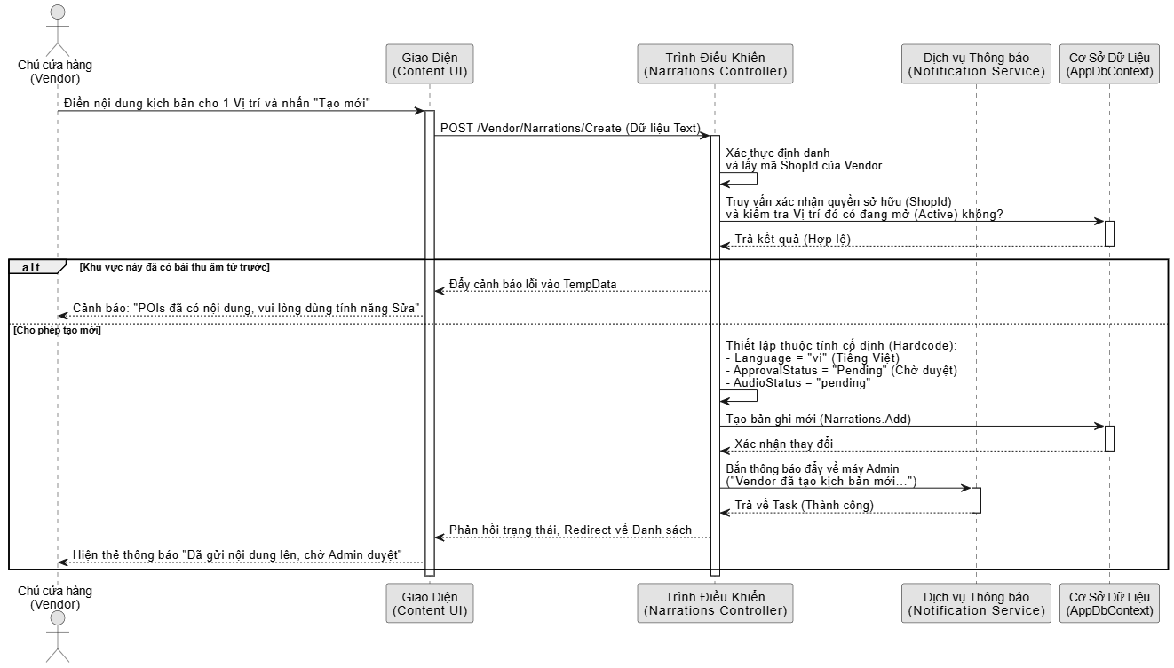
Hình 5.36: Sequence tạo nội dung mới

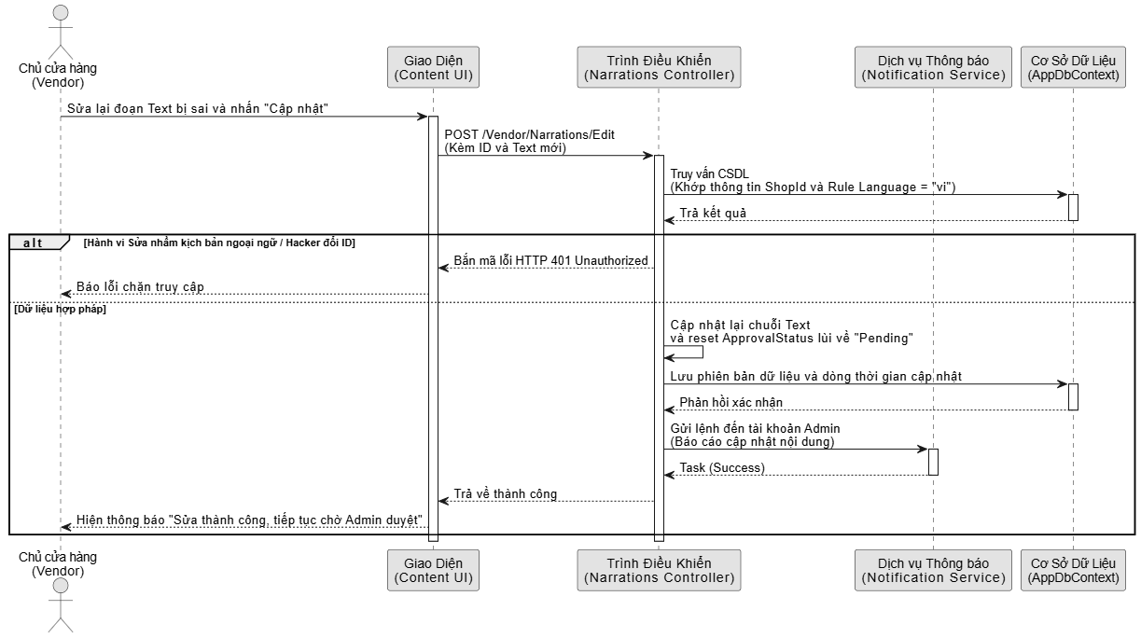
Hình 5.37: Sequence sửa nội dung

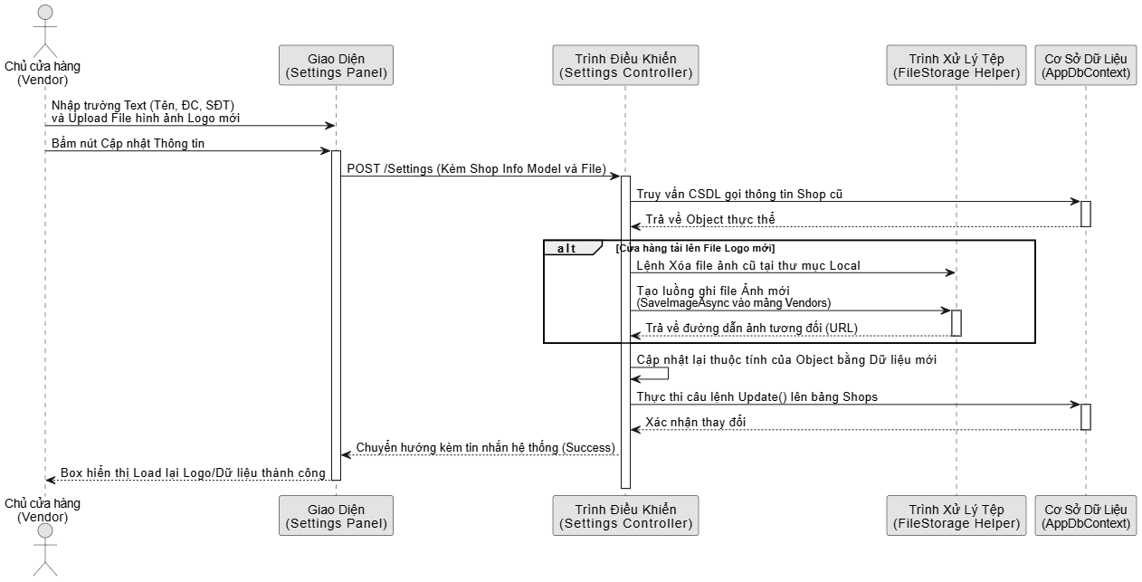
Hình 5.38: Sequence cập nhật thông tin cơ bản chủ cửa hàng

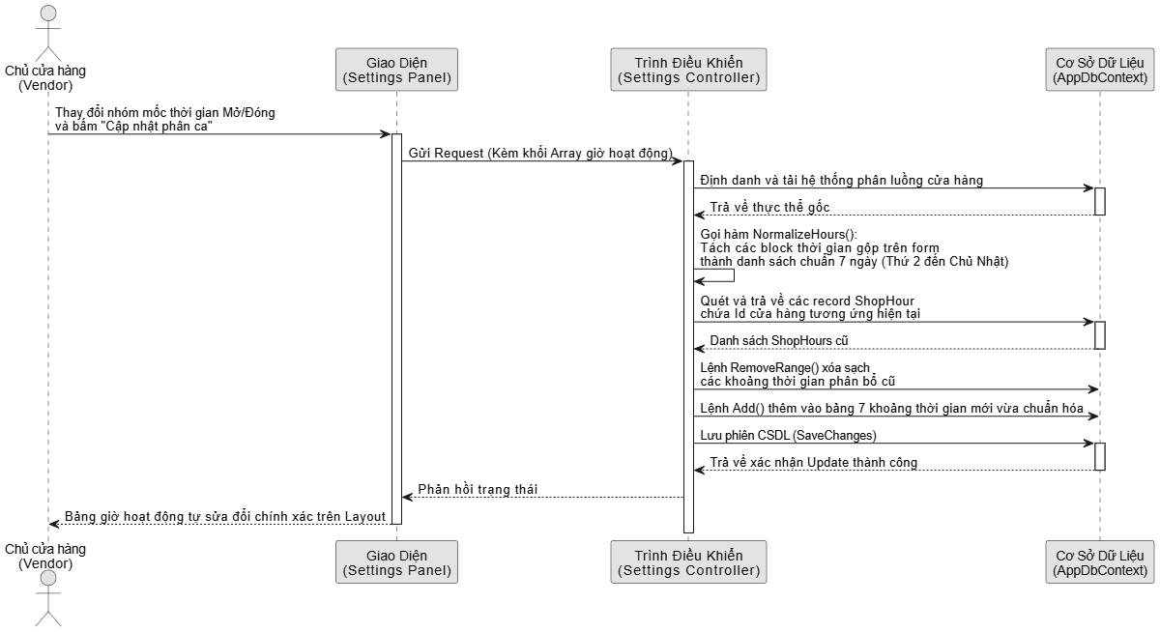
Hình 5.39: Sequence cập nhật thời gian đóng mở

CHƯƠNG 6. CƠ CHẾ OFFLINE-FIRST & ĐỒNG BỘ

6.1. Khởi tạo & Đồng bộ ban đầu
Hệ thống thực hiện quy trình khởi động "ngầm" để sẵn sàng phục vụ du khách ngay cả trong điều kiện không có tín hiệu mạng:
- Xác thực thiết bị: Kiểm tra và khởi tạo GuestId duy nhất qua API để định danh dữ liệu người dùng trên toàn hệ thống.
- Nạp cấu hình cục bộ: Truy xuất các cài đặt về ngôn ngữ, chế độ hiển thị (Dark/Light Mode) từ SQLite lên bộ nhớ RAM, đảm bảo UI phản hồi tức thì.
- Kiểm soát phiên bản: So sánh mã định danh dữ liệu (Timestamp/Hash) giữa máy khách và Server. Nếu phát hiện thay đổi, hệ thống tự động đánh dấu các tệp cần đồng bộ mới.

6.2. Cơ chế Đồng bộ hóa Snapshot và Chiến lược Cập nhật cưỡng bức khi có kết nối
Để loại bỏ hoàn toàn các lỗi xung đột dữ liệu thường gặp trên các ứng dụng di động di chuyển liên tục, hệ thống áp dụng mô hình "Snapshot":
- Snapshot Synchronization: Thay vì cập nhật rời rạc từng phần (Delta), mỗi khi có mạng, ứng dụng sẽ tải một "ảnh chụp" metadata hoàn chỉnh từ Server và thực hiện cập nhật đồng loạt (Bulk Update) vào SQLite. Cơ chế này đảm bảo tính nhất quán tuyệt đối (Absolute Consistency) - dữ liệu trên máy khách luôn là bản "sạch" nhất.
- Cập nhật cưỡng bức (Forced Update): Khi du khách nhấn chọn một Tour, ứng dụng thực hiện lượt làm mới ưu tiên cao (High-priority Refresh) cho riêng Tour đó. Điều này đảm bảo các tọa độ POI và file thuyết minh mới cập nhật từ phía Vendor sẽ được áp dụng ngay lập tức trước khi hành trình bắt đầu.

6.3. Xử lý Favorite Offline
Đây là tính năng quan trọng giúp duy trì trải nghiệm liền mạch khi du khách tương tác tại các vùng sóng yếu:
- Optimistic UI & Local Persistence: Khi khách nhấn "Yêu thích" một địa điểm lúc không có mạng, ứng dụng sẽ ngay lập tức cập nhật trạng thái trên giao diện và lưu vào bảng LocalFavorite trong SQLite, tạo cảm giác hệ thống luôn hoạt động mượt mà.
- Hàng đợi Ops (Pending Queue): Đồng thời, một bản ghi lệnh được đưa vào bảng PendingFavoriteOp (Hàng đợi chờ xử lý). Bản ghi này lưu trữ ID của POI và loại hành động (Thêm/Xóa).
- Background Synchronization: Một tiến trình chạy ngầm sẽ liên tục kiểm tra trạng thái kết nối. Ngay khi phát hiện có mạng Internet, hệ thống sẽ thực hiện "Flush" hàng đợi: gửi toàn bộ các lệnh đang chờ lên Server. Chỉ khi Server xác nhận nhận dữ liệu thành công, các lệnh trong hàng đợi cục bộ mới được xóa bỏ, đảm bảo dữ liệu "Lưu yêu thích" không bao giờ bị mất.

CHƯƠNG 7. CẤU TRÚC MÃ NGUỒN (ADMIN & VENDOR)

7.1. Cấu trúc lớp chức năng Web Admin
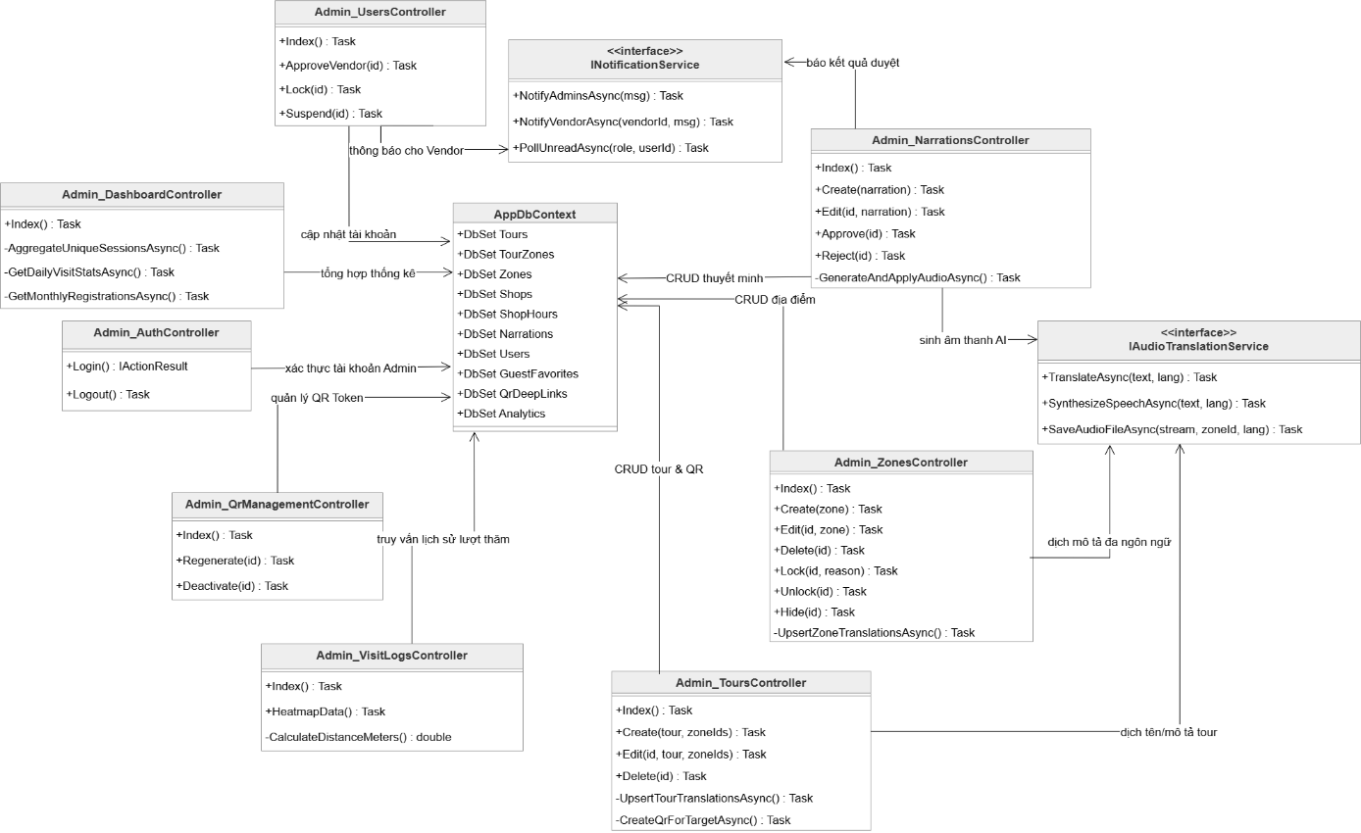
Hình 7.1: Sơ đồ Lớp chức năng Web Admin

7.2. Cấu trúc lớp chức năng Web Vendor
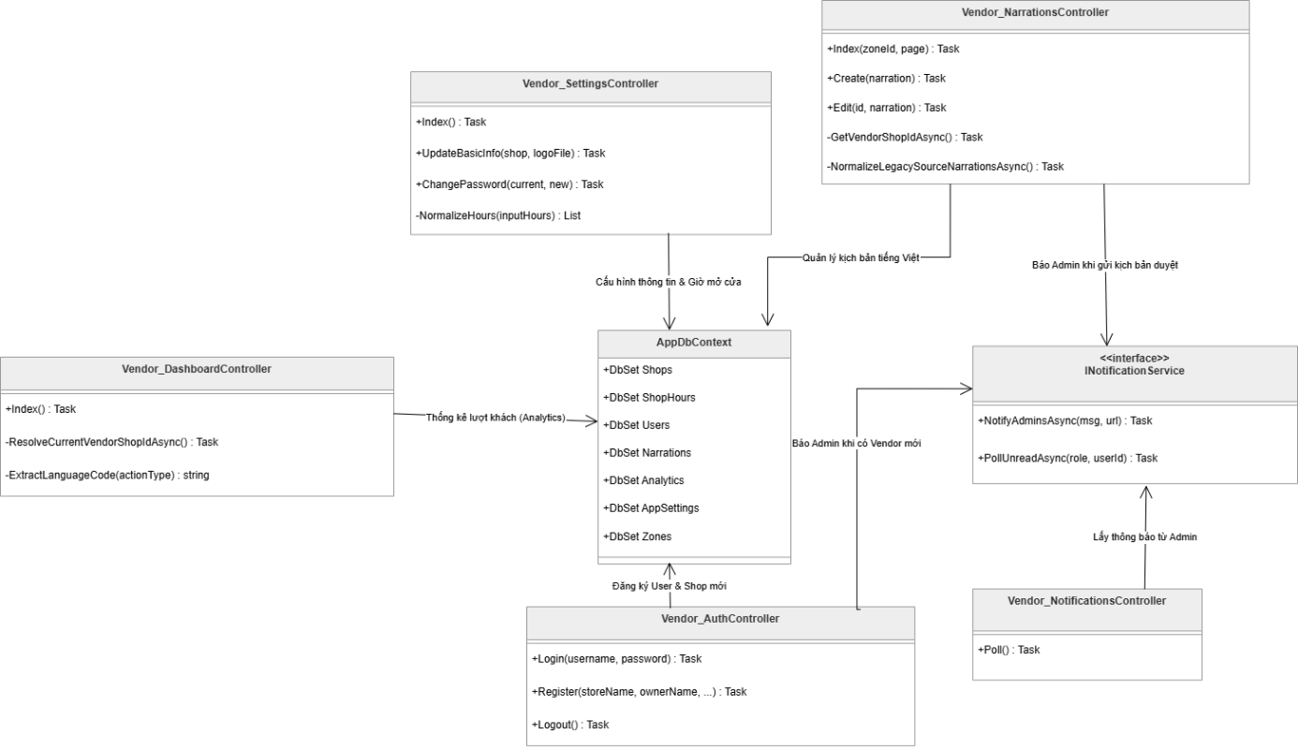
Hình 7.2: Sơ đồ Lớp chức năng Web Vendor

7.3. Cấu trúc lớp chức năng Guest:
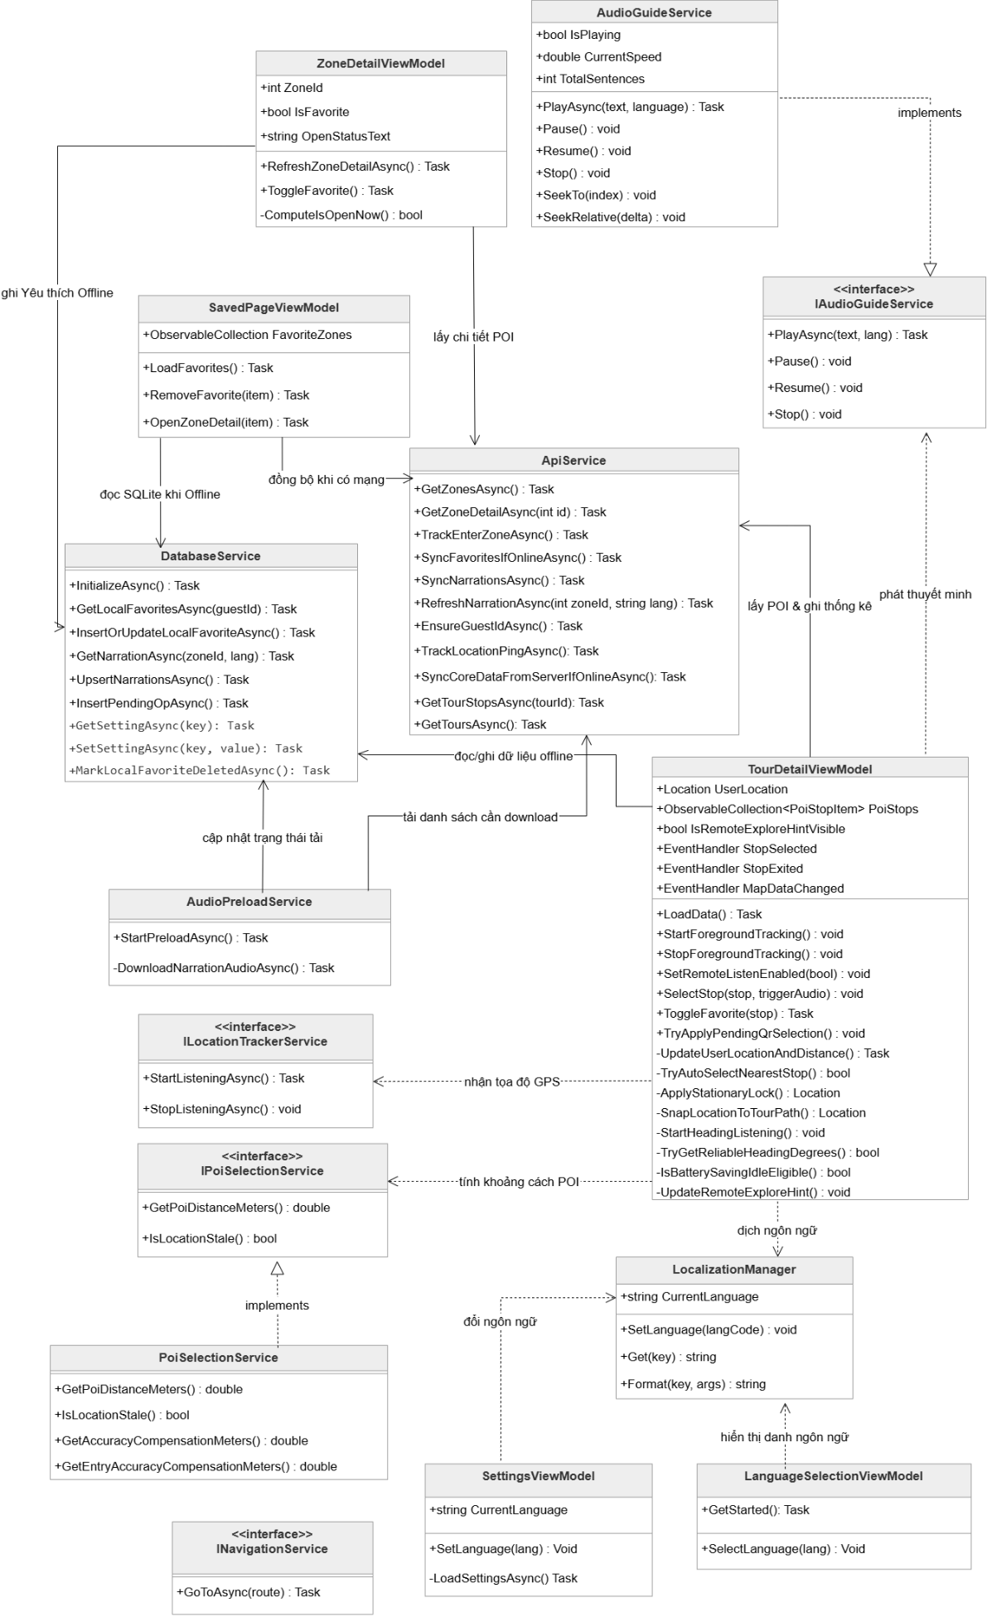
Hình 7.3: Sơ đồ lớp chức năng app

CHƯƠNG 8. ACTIVITIES DIAGRAM

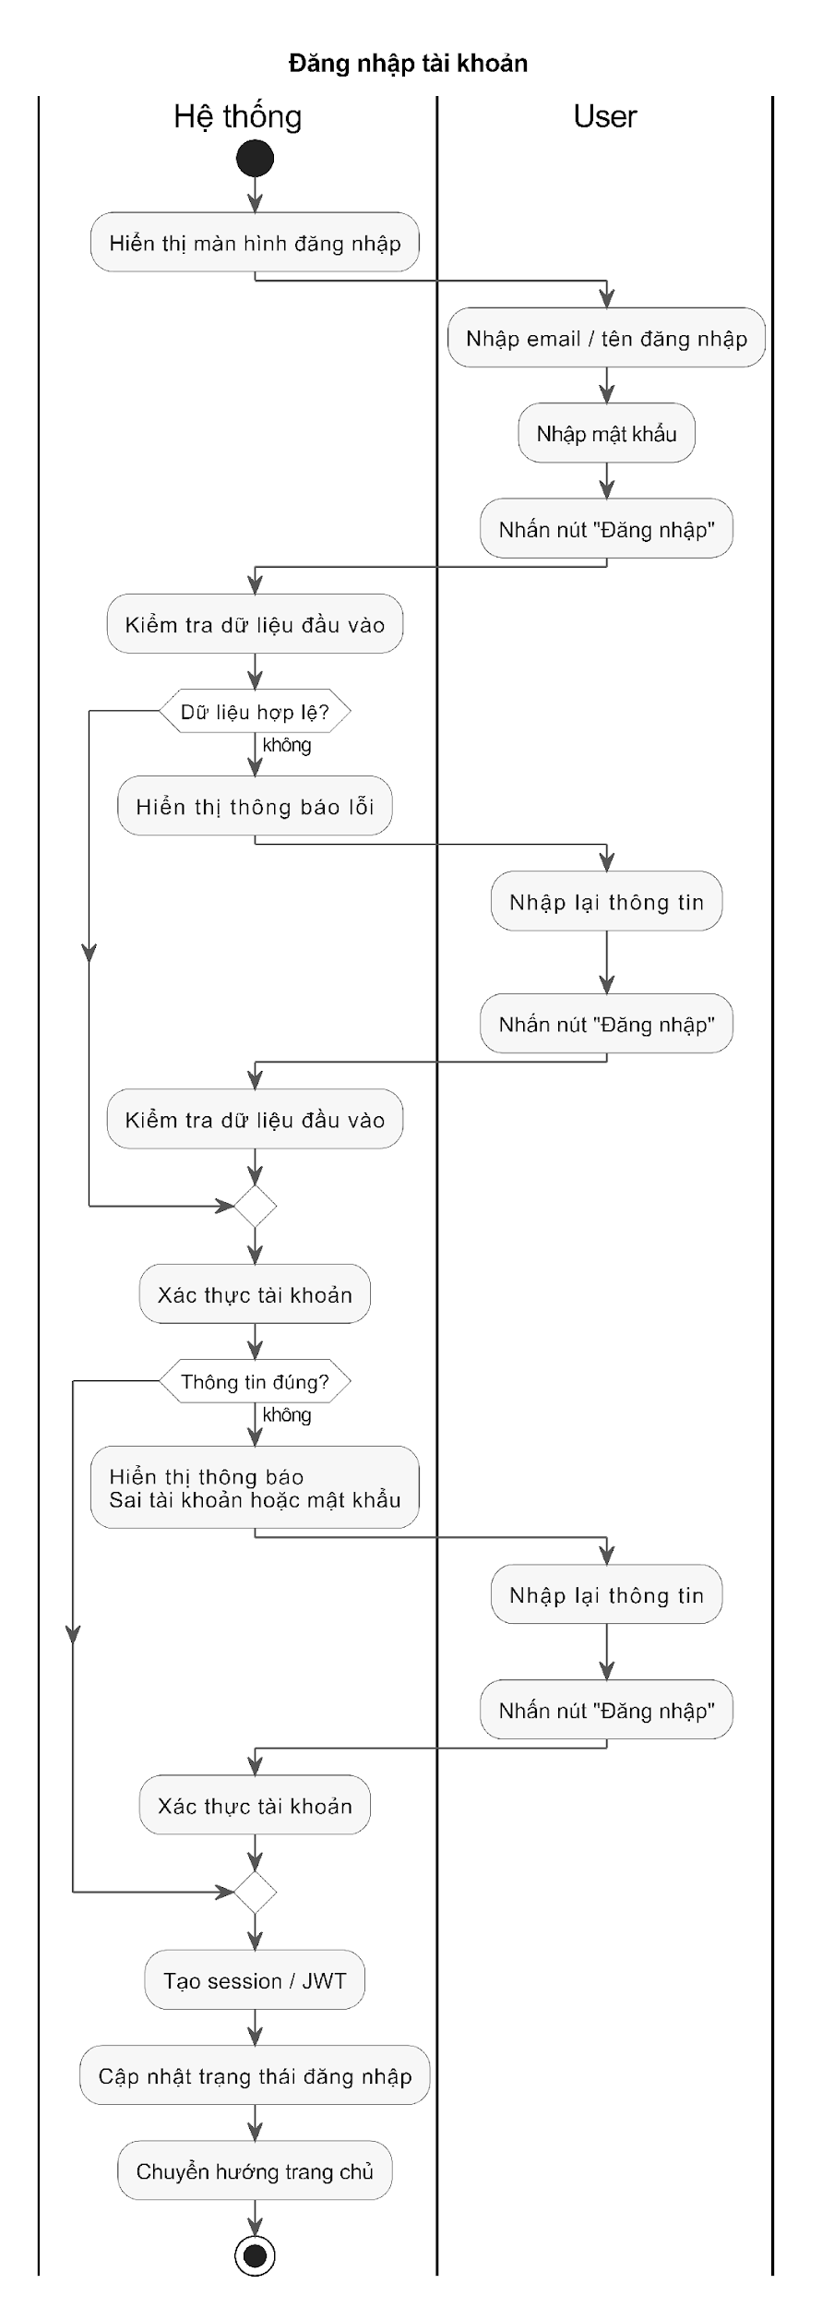
Hình 8.1: Activity đăng nhập

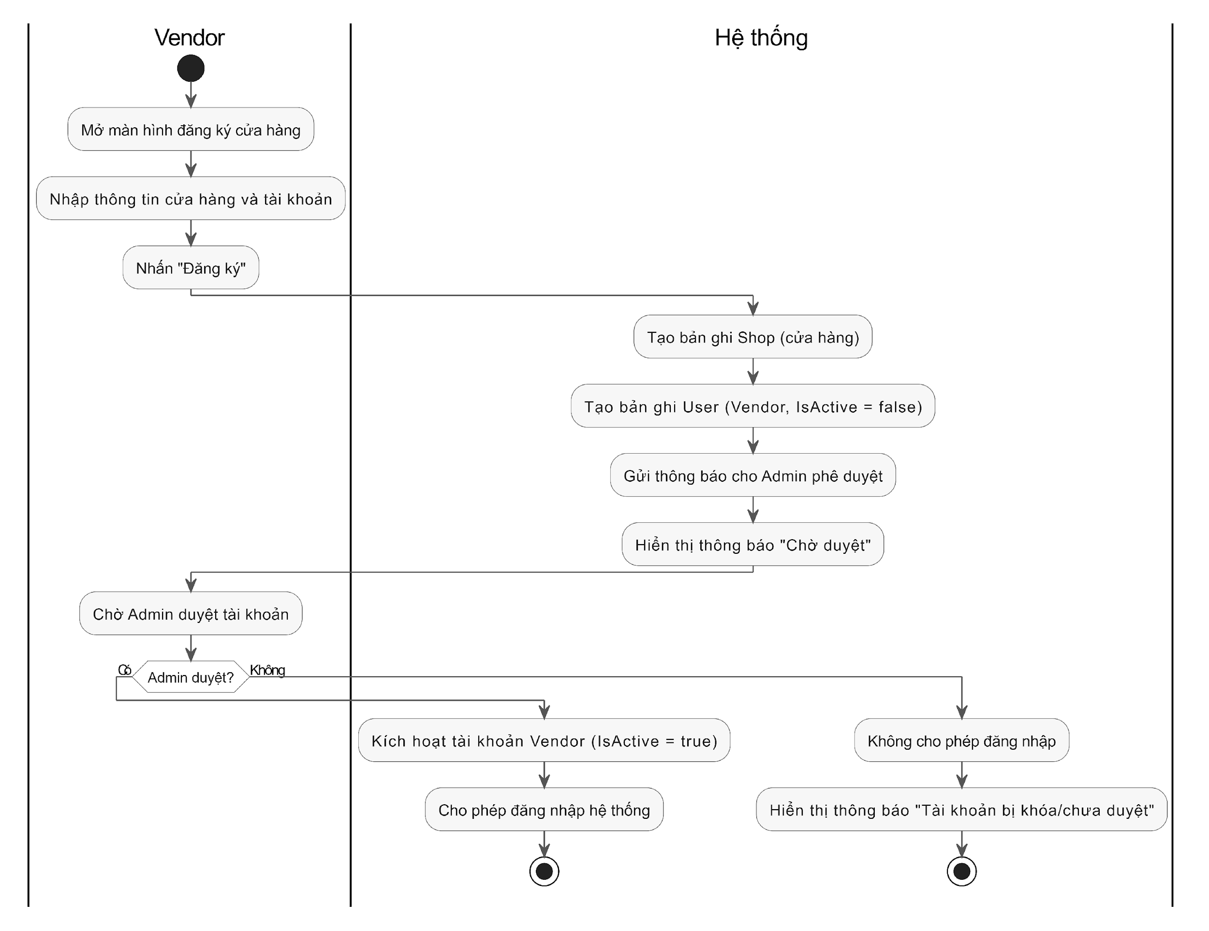
Hình 8.2: Activity đăng ký vendor mới

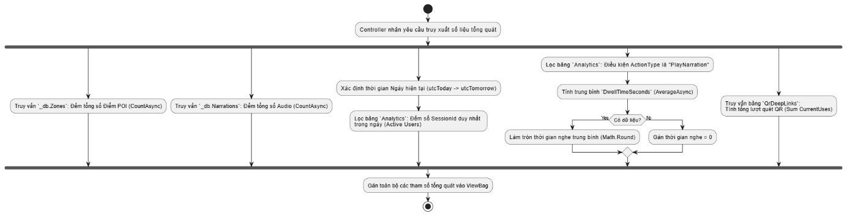
Hình 8.3: Activity xem số liệu tổng quát

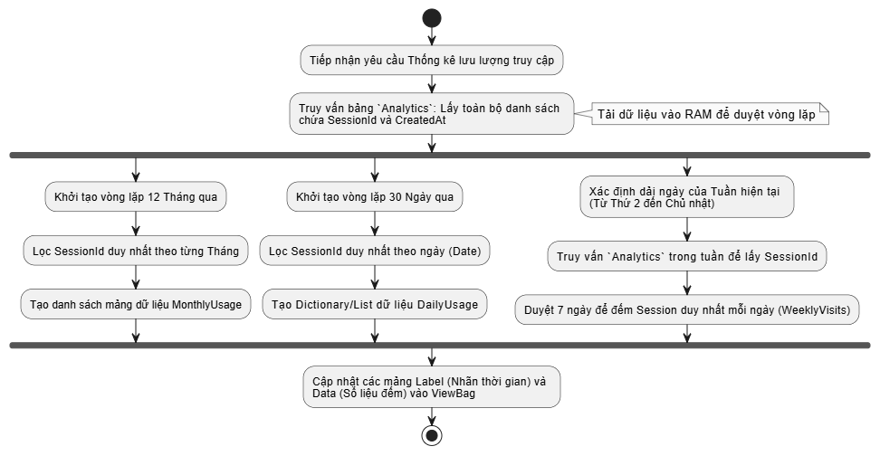
Hình 8.4: Activity theo dõi lưu lượng truy cập

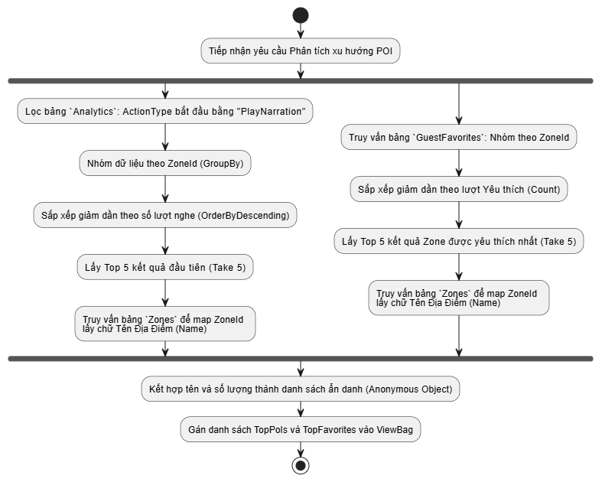
Hình 8.5: Activity phân tích xu hướng POI

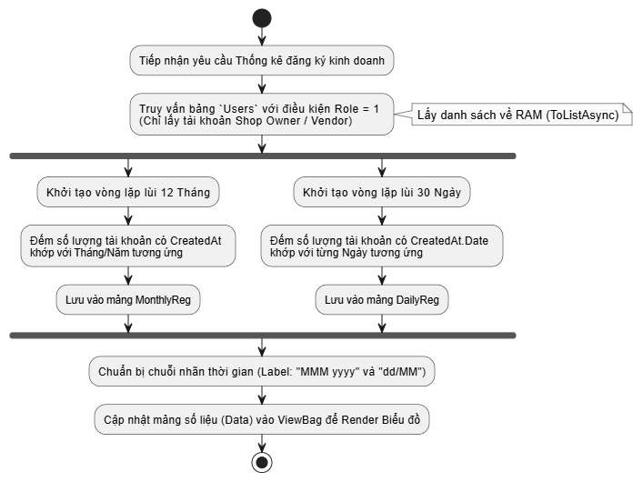
Hình 8.6: Activity thống kê đăng ký kinh doanh

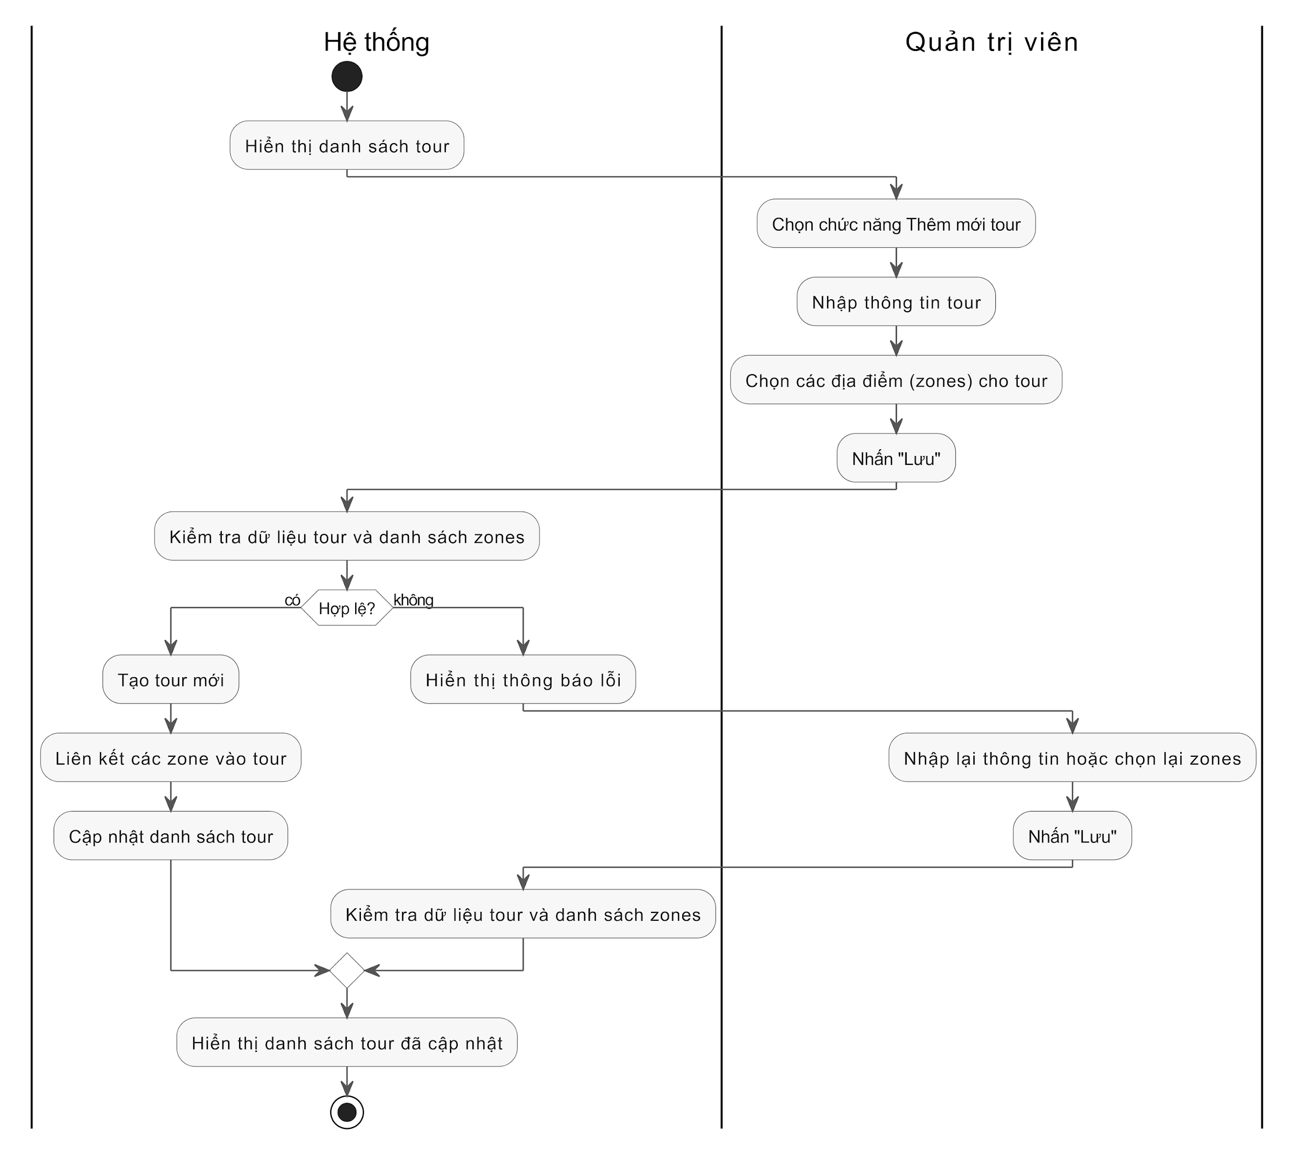
Hình 8.7: Activity thêm tour (Admin)

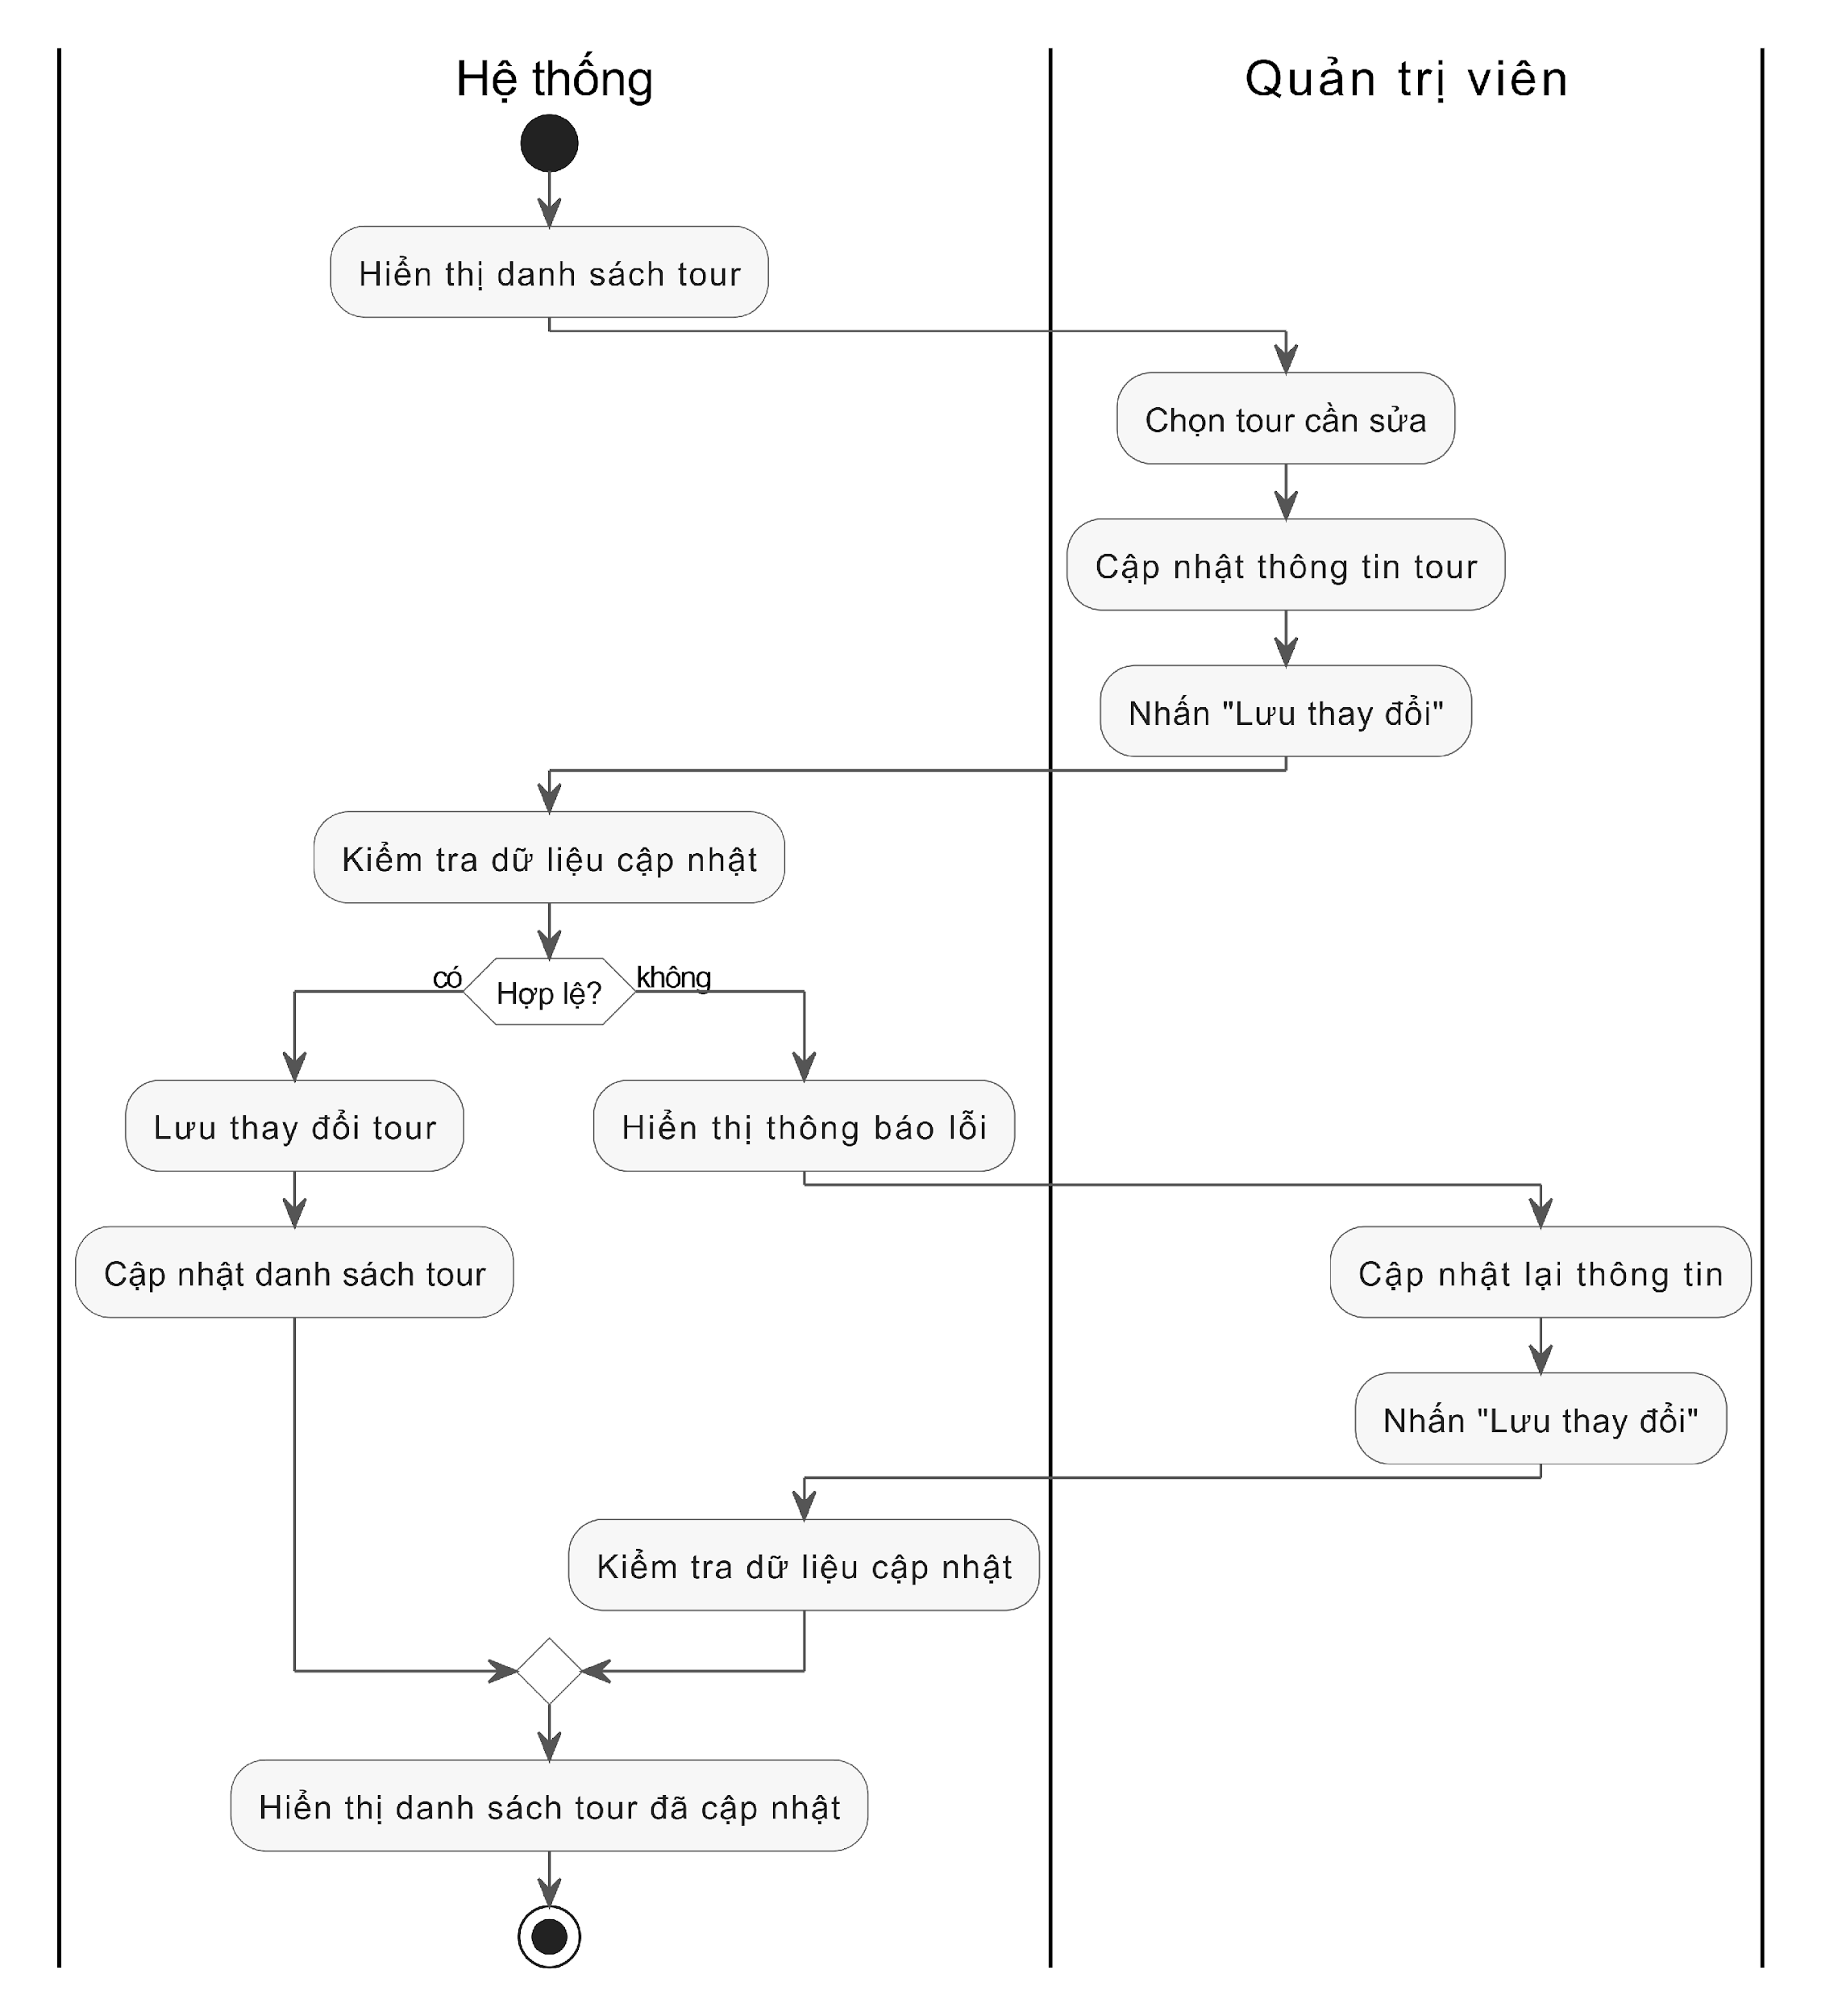
Hình 8.8: Activity sửa tour (Admin)

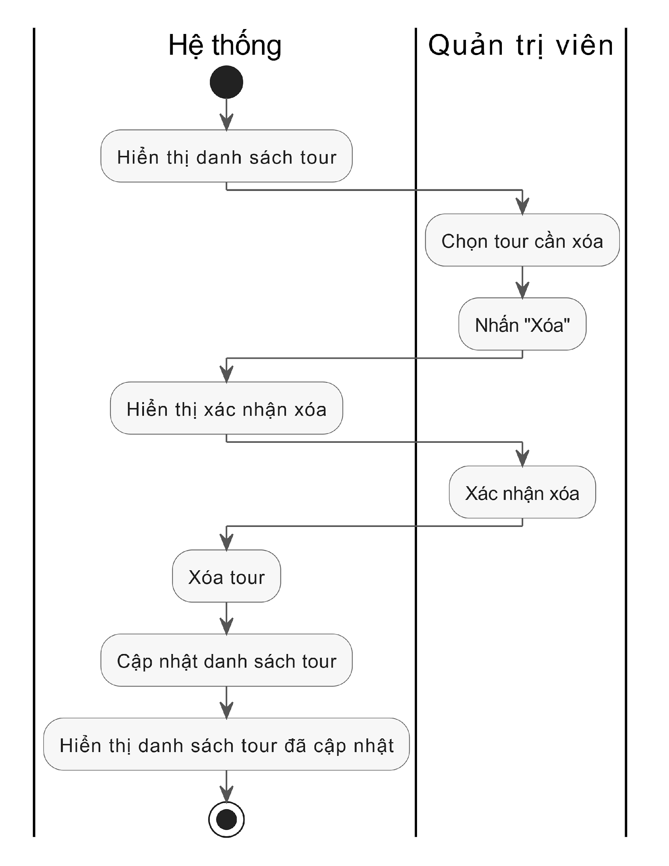
Hình 8.9: Activity xóa tour (Admin)

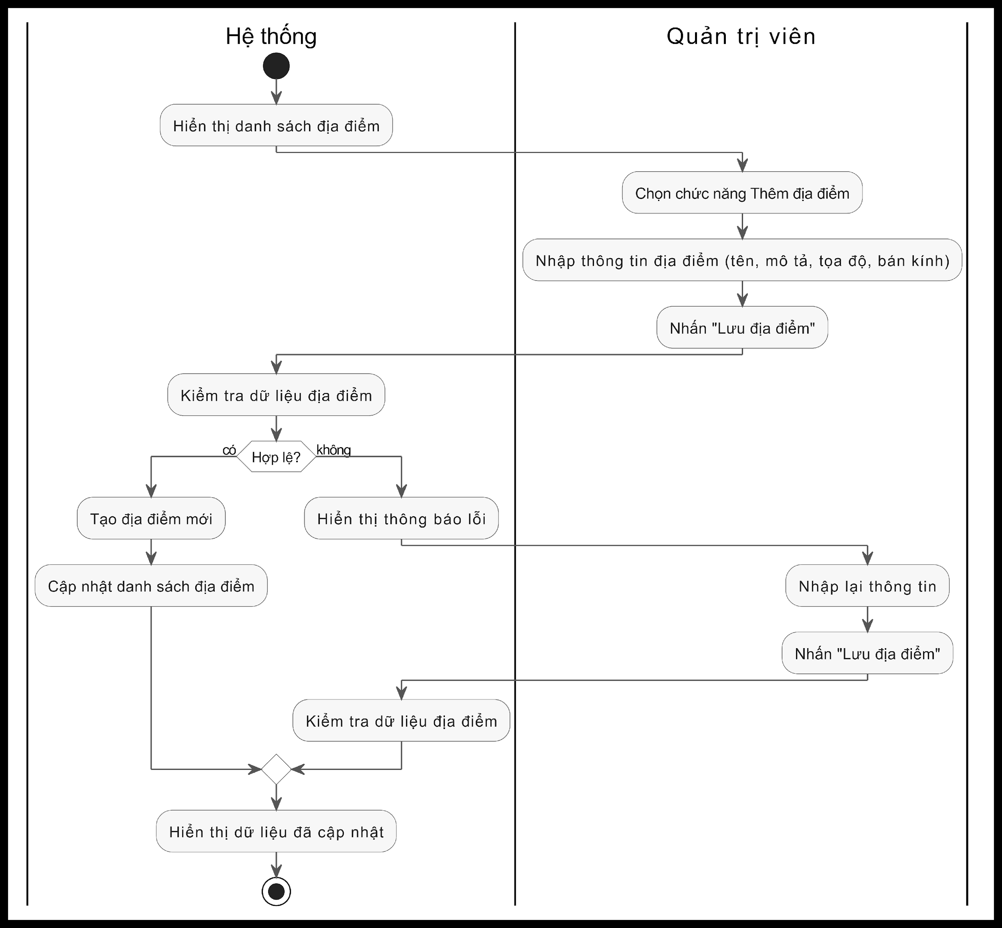
Hình 8.10: Activity thêm địa điểm (Admin)

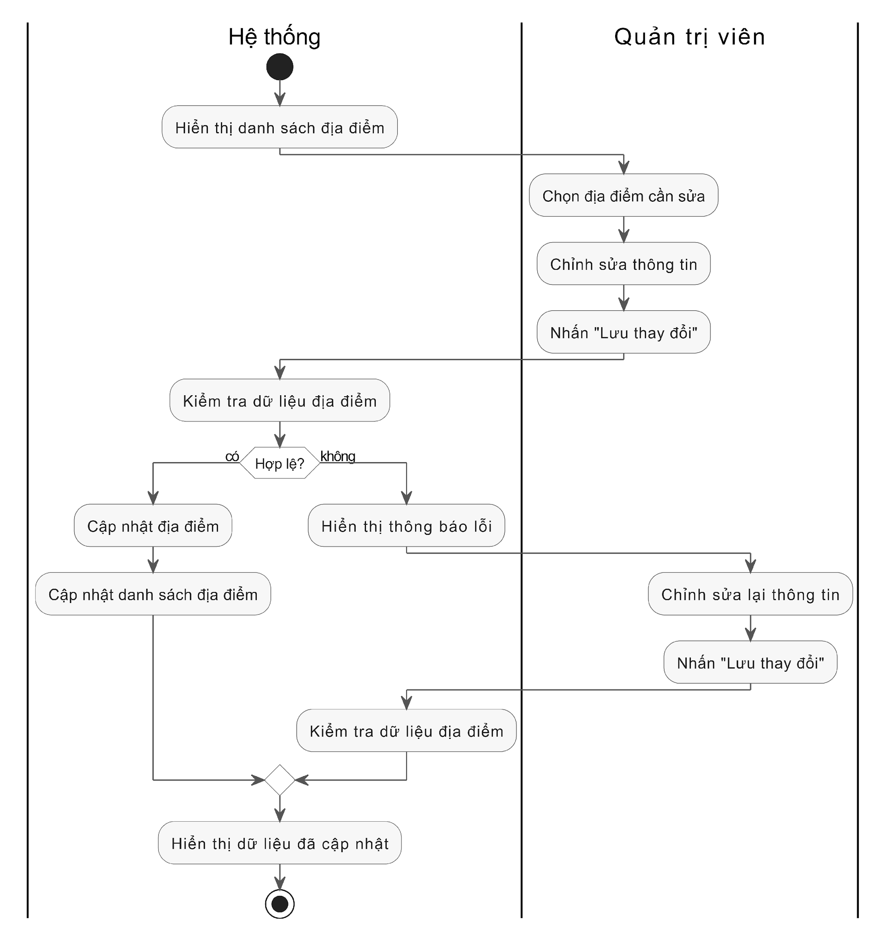
Hình 8.11: Activity sửa địa điểm (Admin)

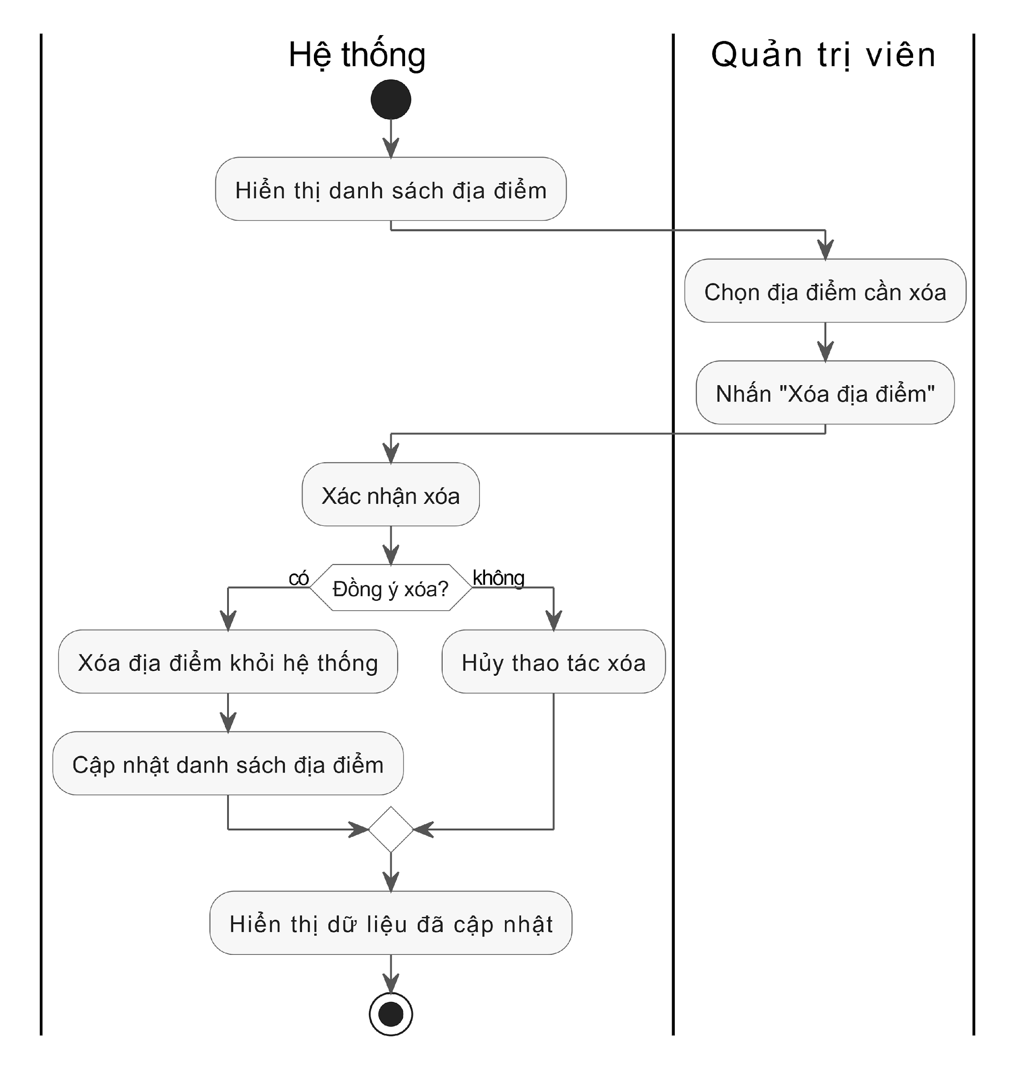
Hình 8.12: Activity xóa địa điểm (Admin)

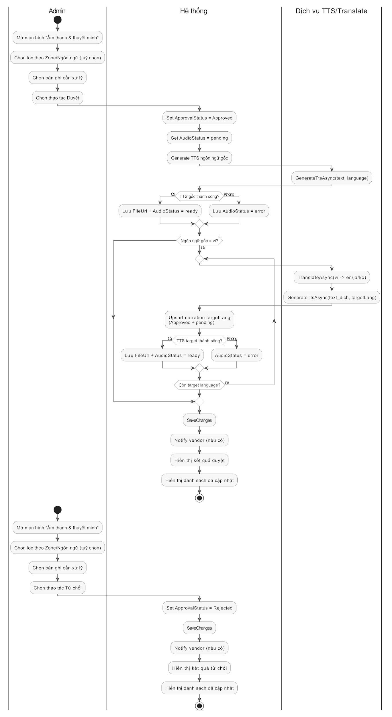
Hình 8.13: Activity duyệt thuyết minh (Admin)

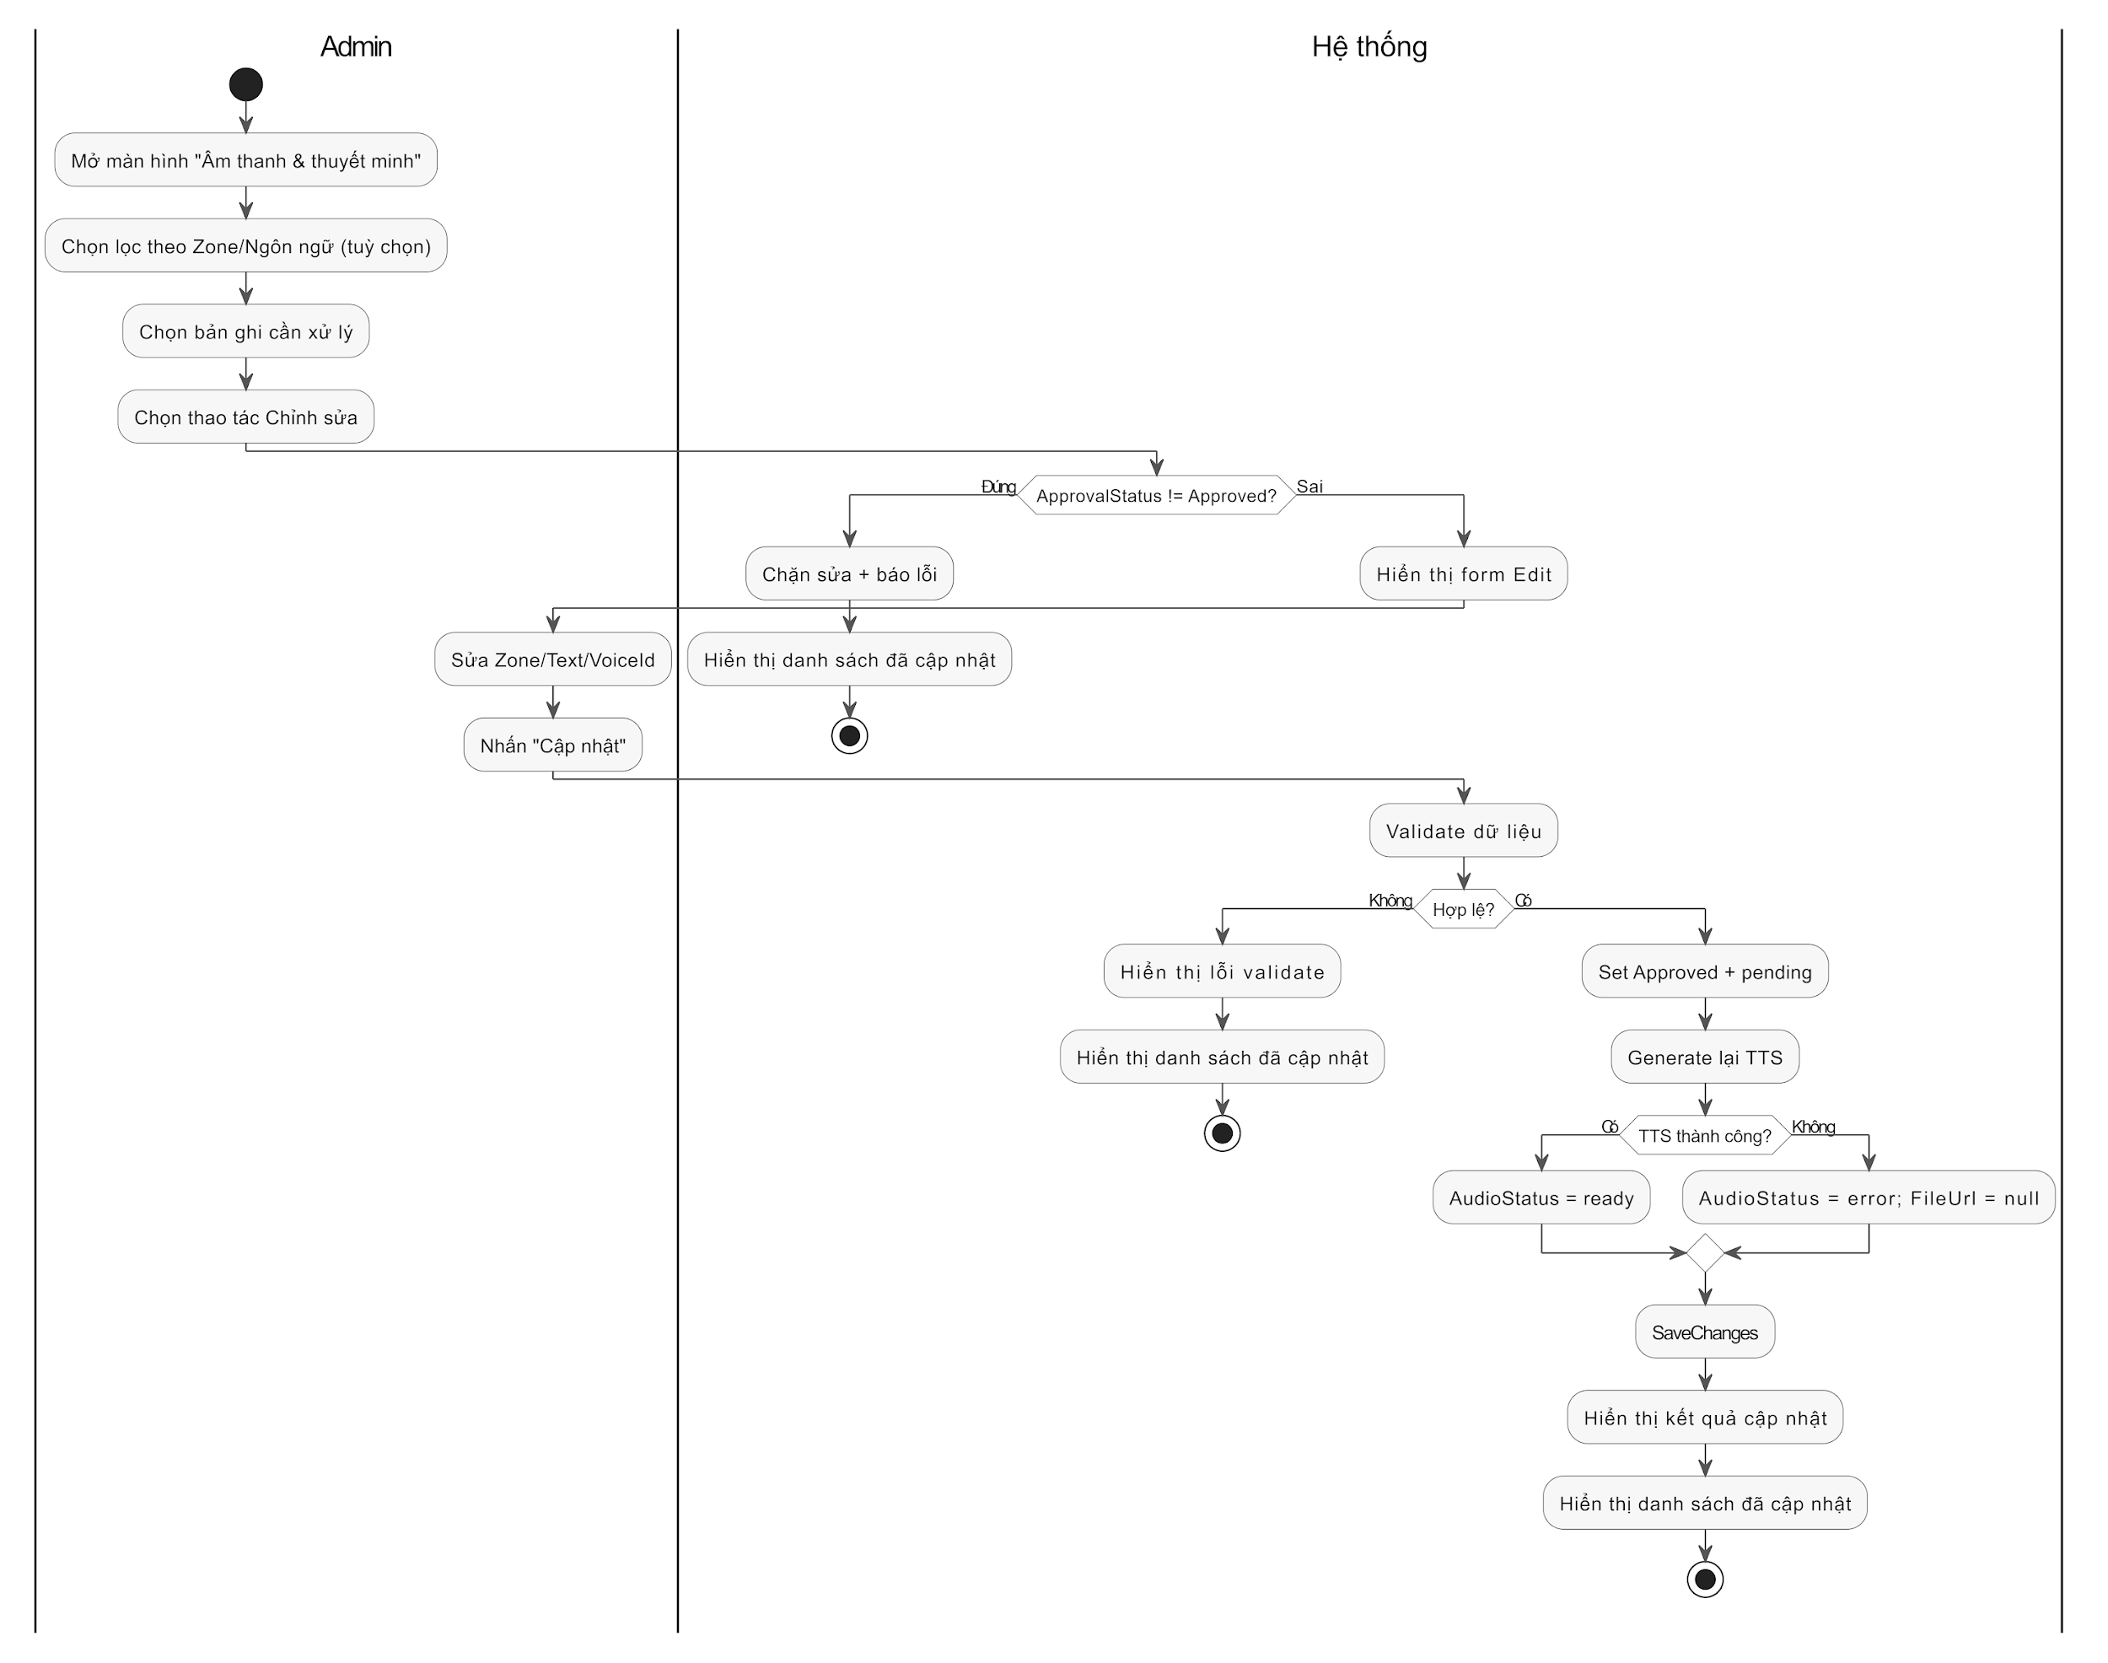
Hình 8.14: Activity chỉnh sửa thuyết minh (Admin)

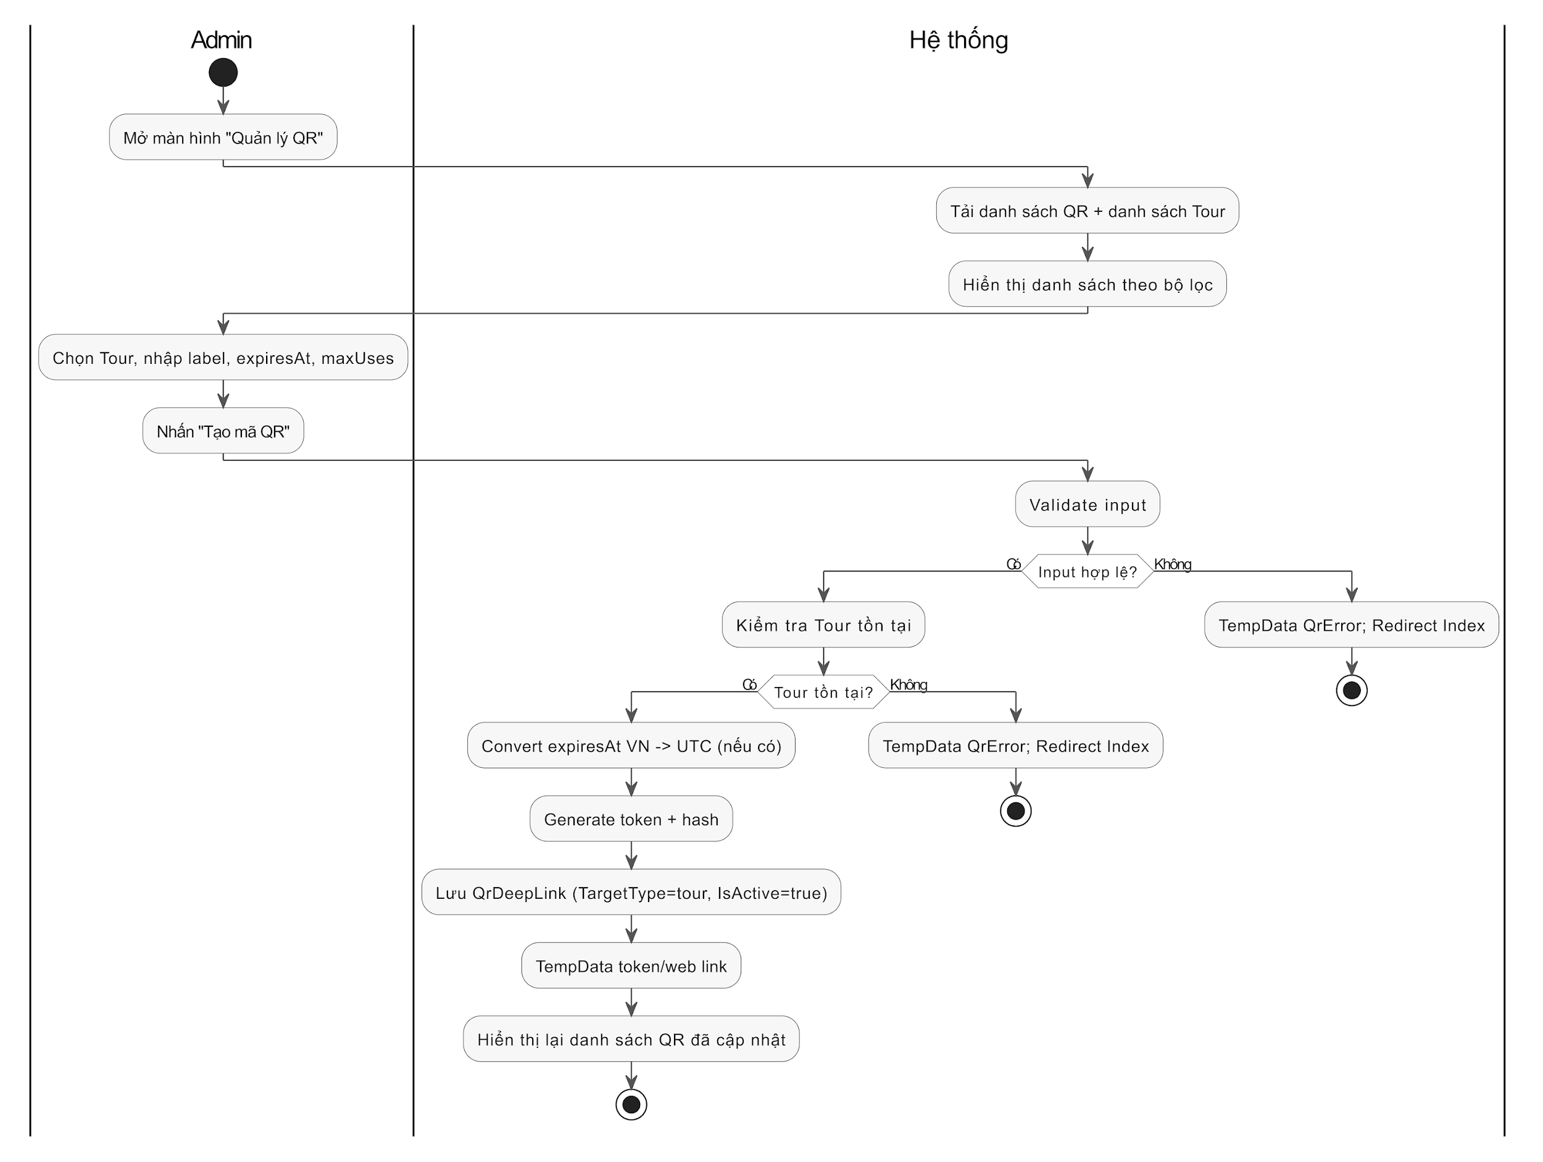
Hình 8.15: Activity tạo mã QR mới

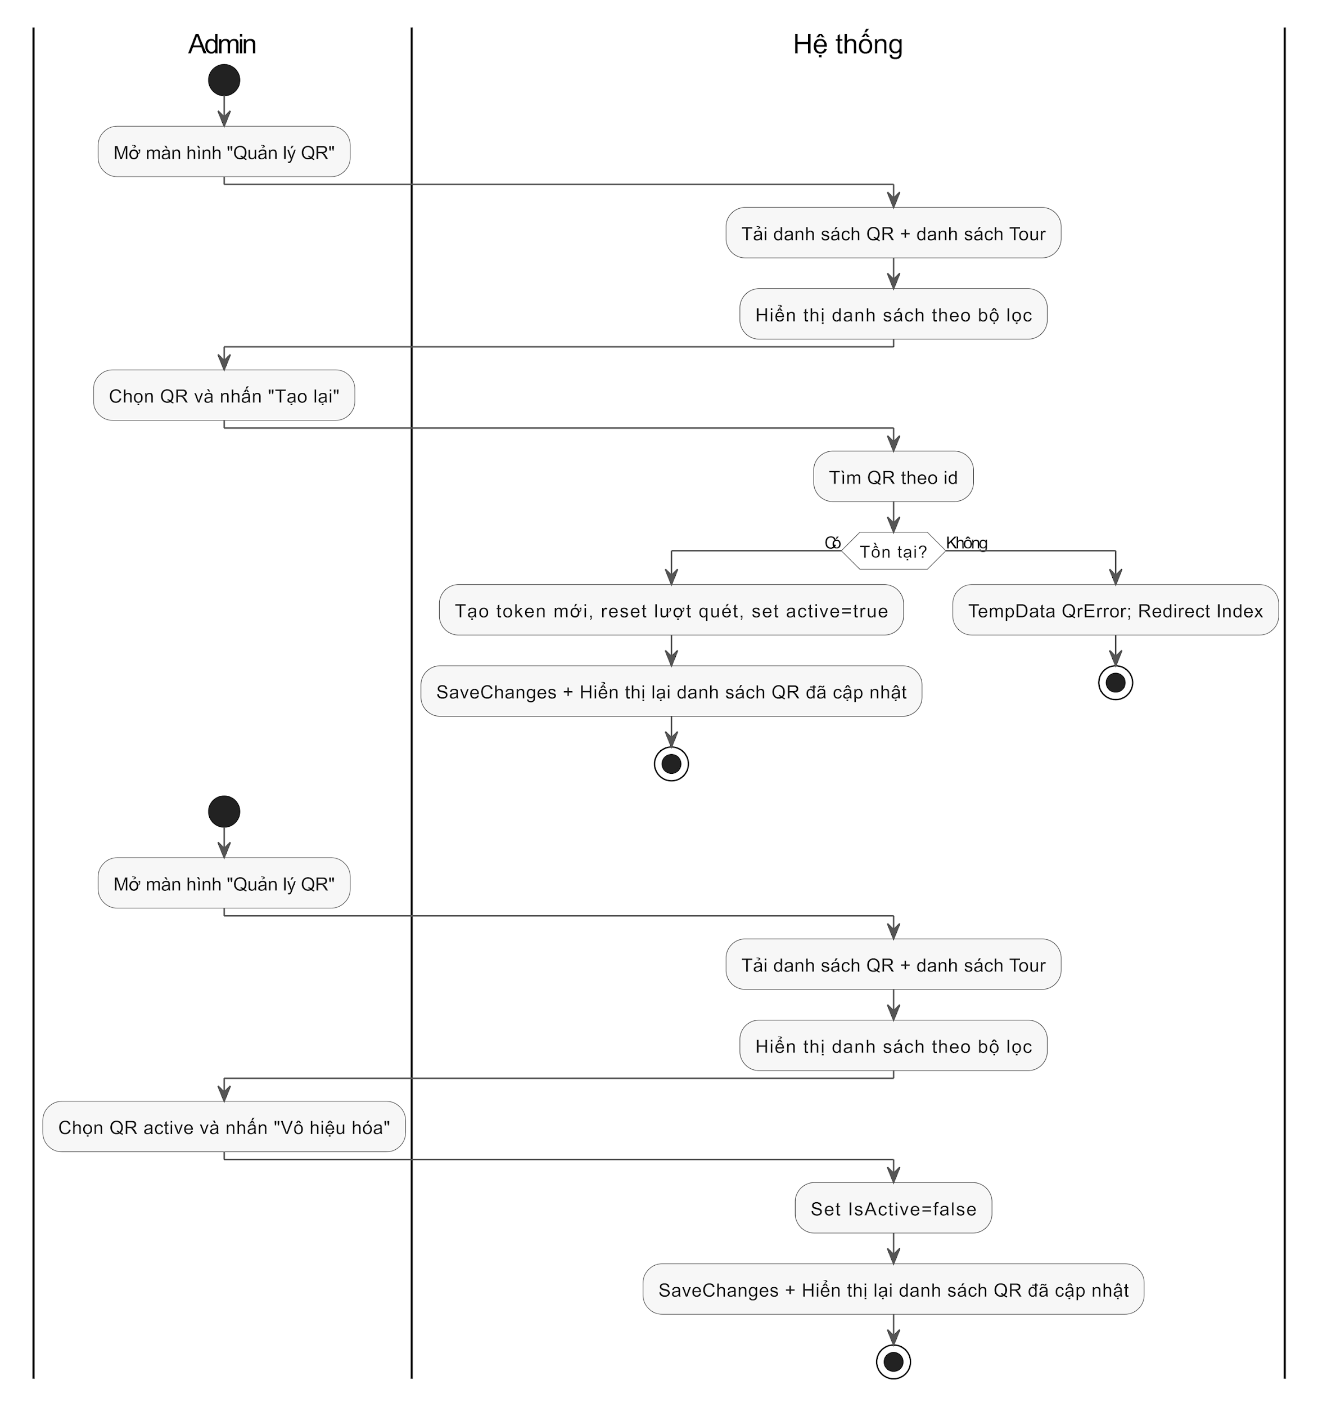
Hình 8.16: Activity tạo lại mã QR
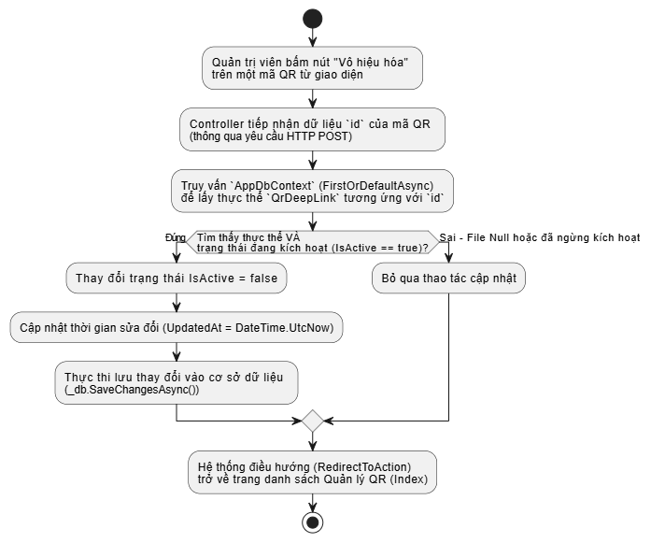
Hình 8.17: Activity vô hiệu hóa mã QR

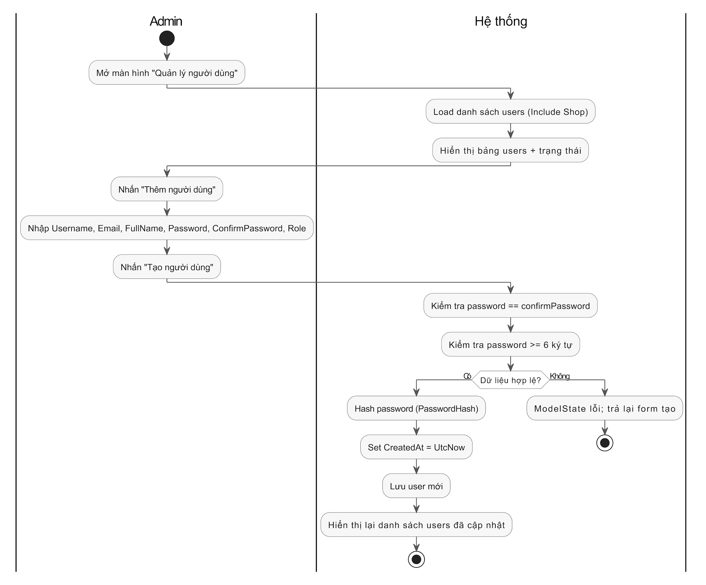
Hình 8.18: Activity thêm người dùng (Admin)

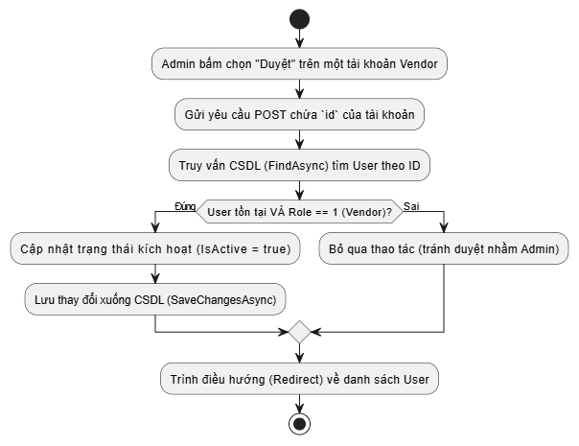
Hình 8.19: Activity duyệt đăng ký đối tác (Vendor)

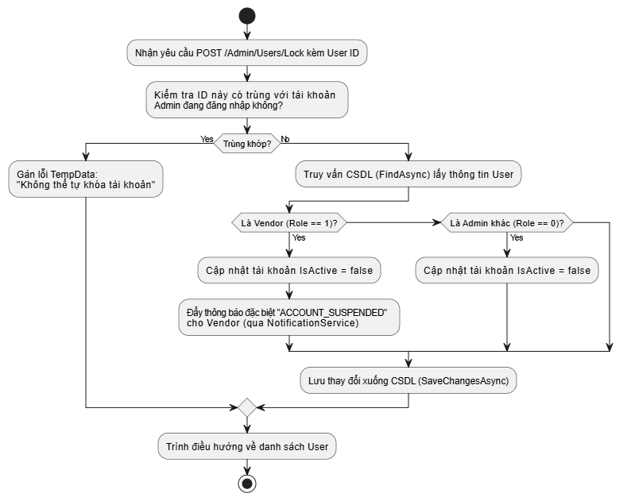
Hình 8.20: Activity khóa/tạm ngưng tài khoản

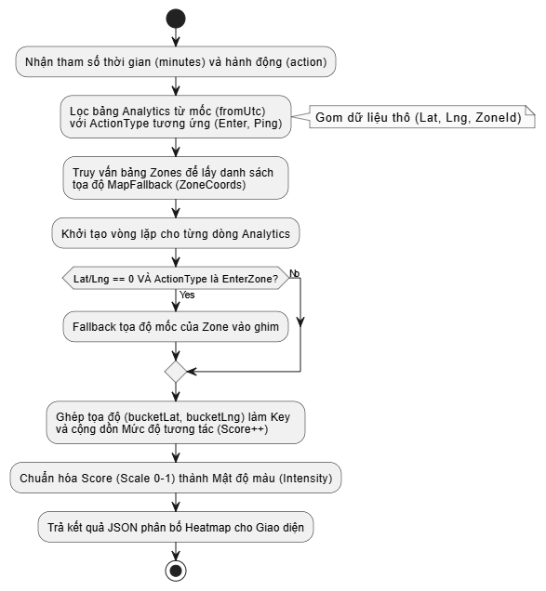
Hình 8.21: Activity xem bản đồ nhiệt (heatmap)

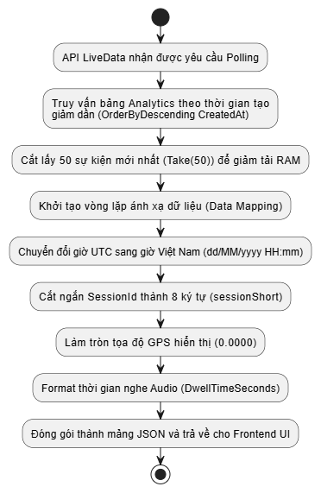
Hình 8.22: Activity xem danh sách hoạt động

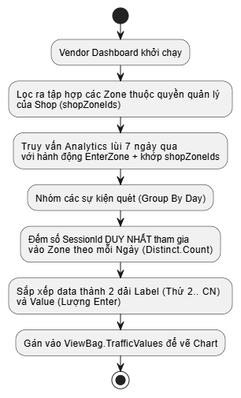
Hình 8.23: Activity thống kê lưu lượng khách

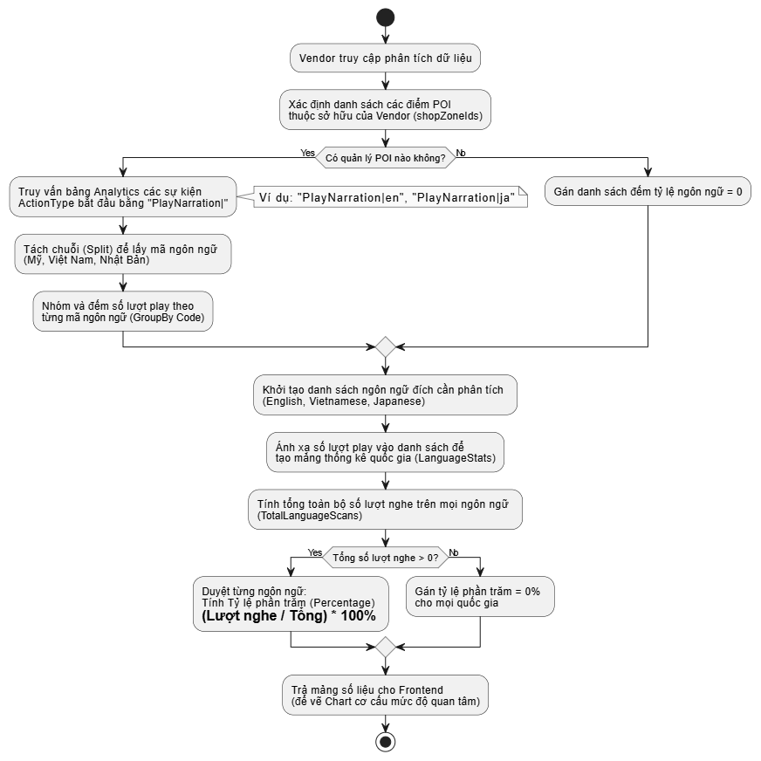
Hình 8.24: Activity phân tích mức độ quan tâm

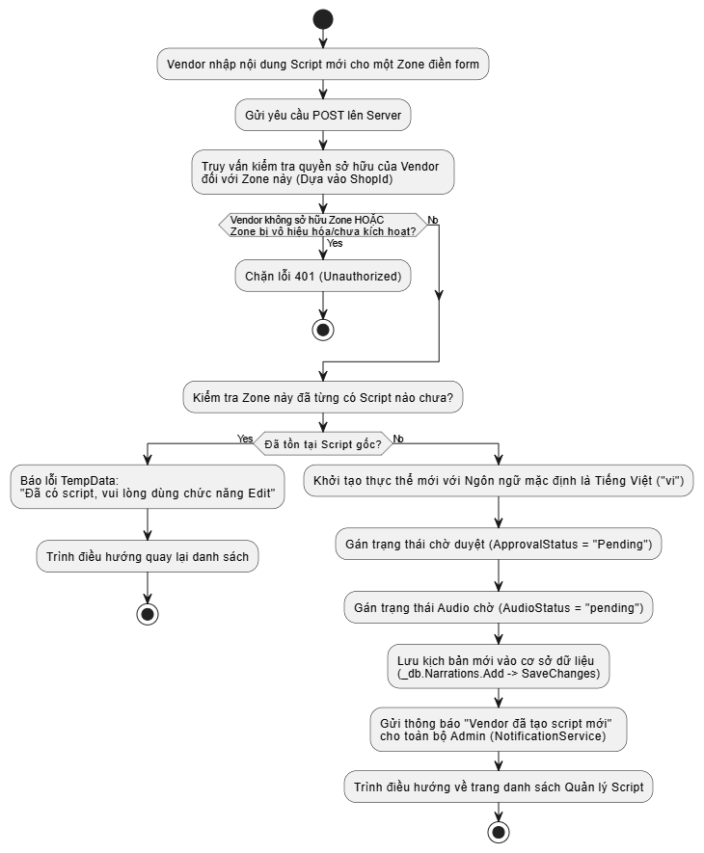
Hình 8.25: Activity thêm nội dung thuyết minh mới
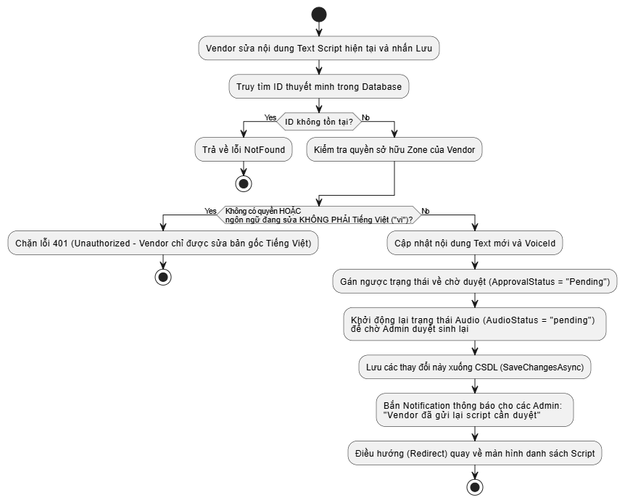
Hình 8.26: Activity sửa nội dung thuyết minh

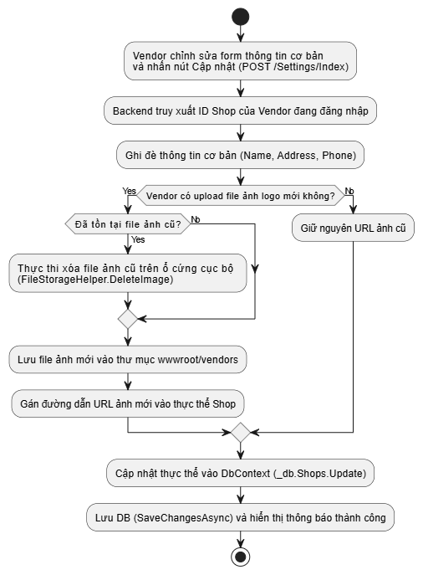
Hình 8.27: Activity cập nhật thông tin cơ bản của chủ cửa hàng

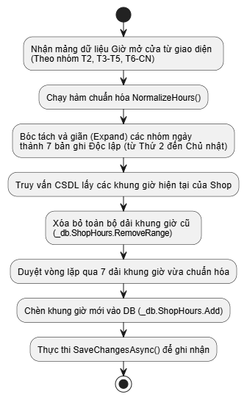
Hình 8.28: Activity thiết lập thời gian hoạt động

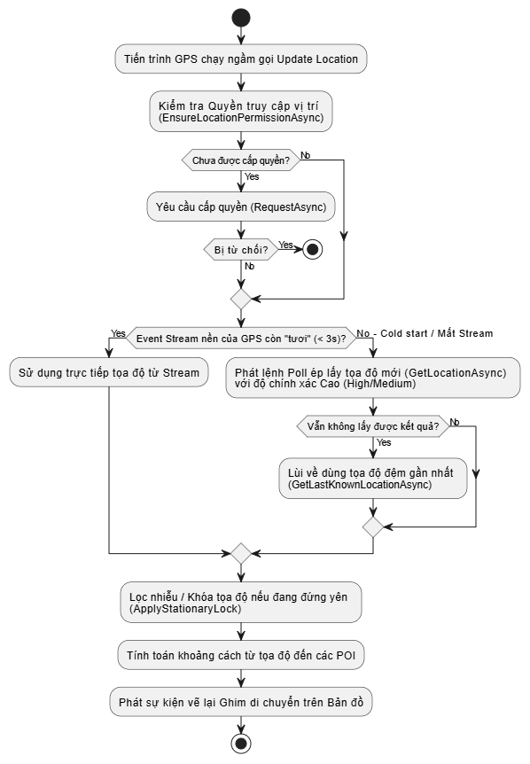
Hình 8.29: Activity định vị vị trí trên bản đồ

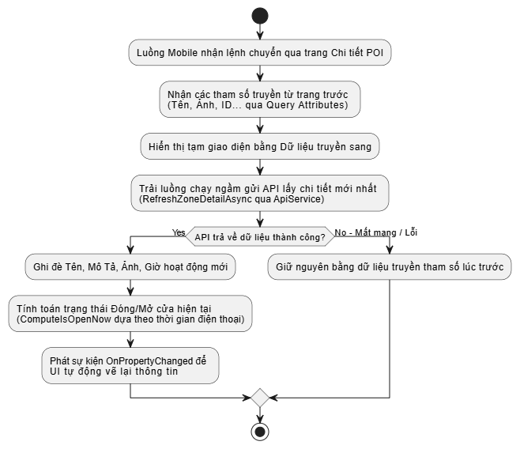
Hình 8.30: Activity xem chi tiết POI

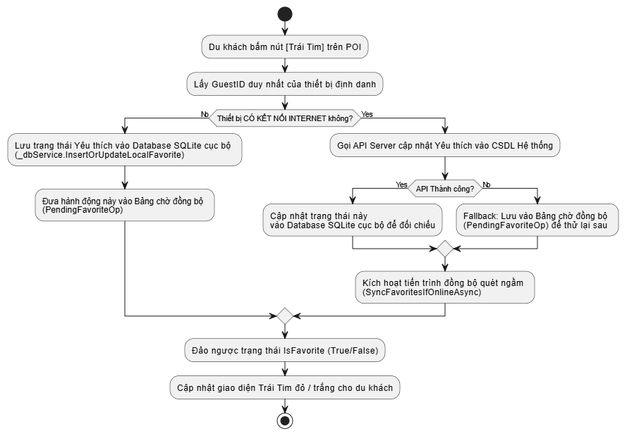
Hình 8.31: Activity thêm POI yêu thích

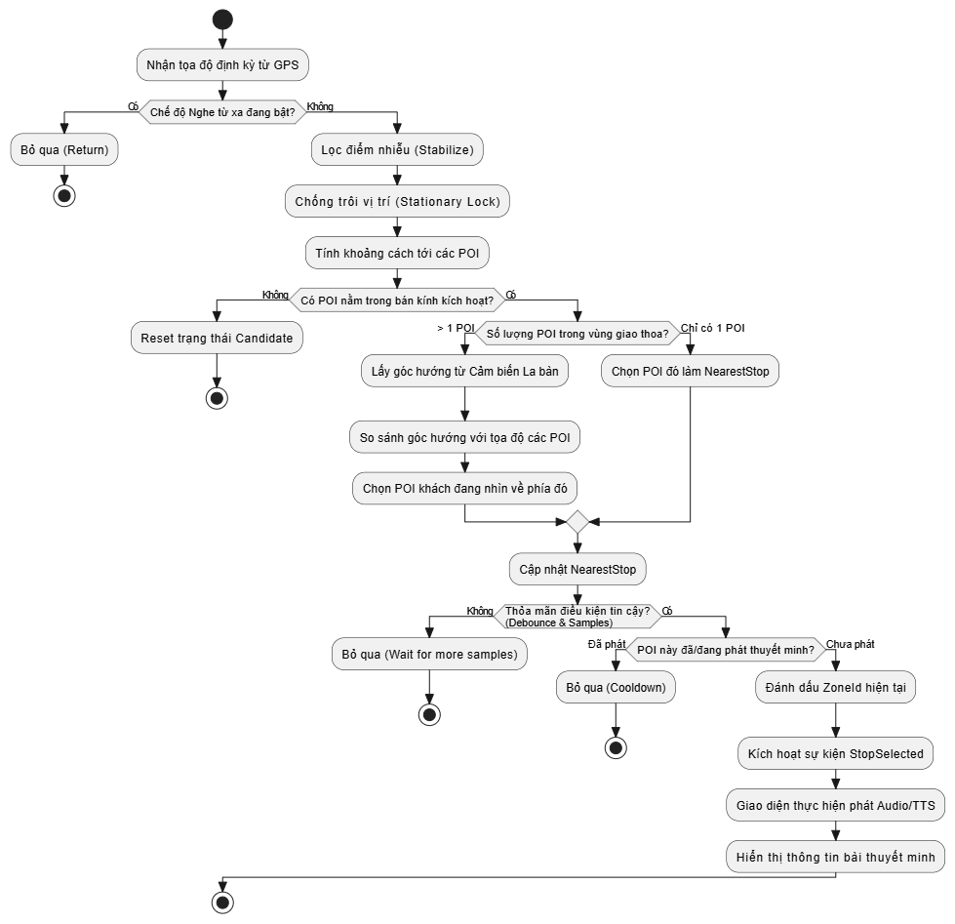
Hình 8.32: Activity nghe thuyết minh tự động

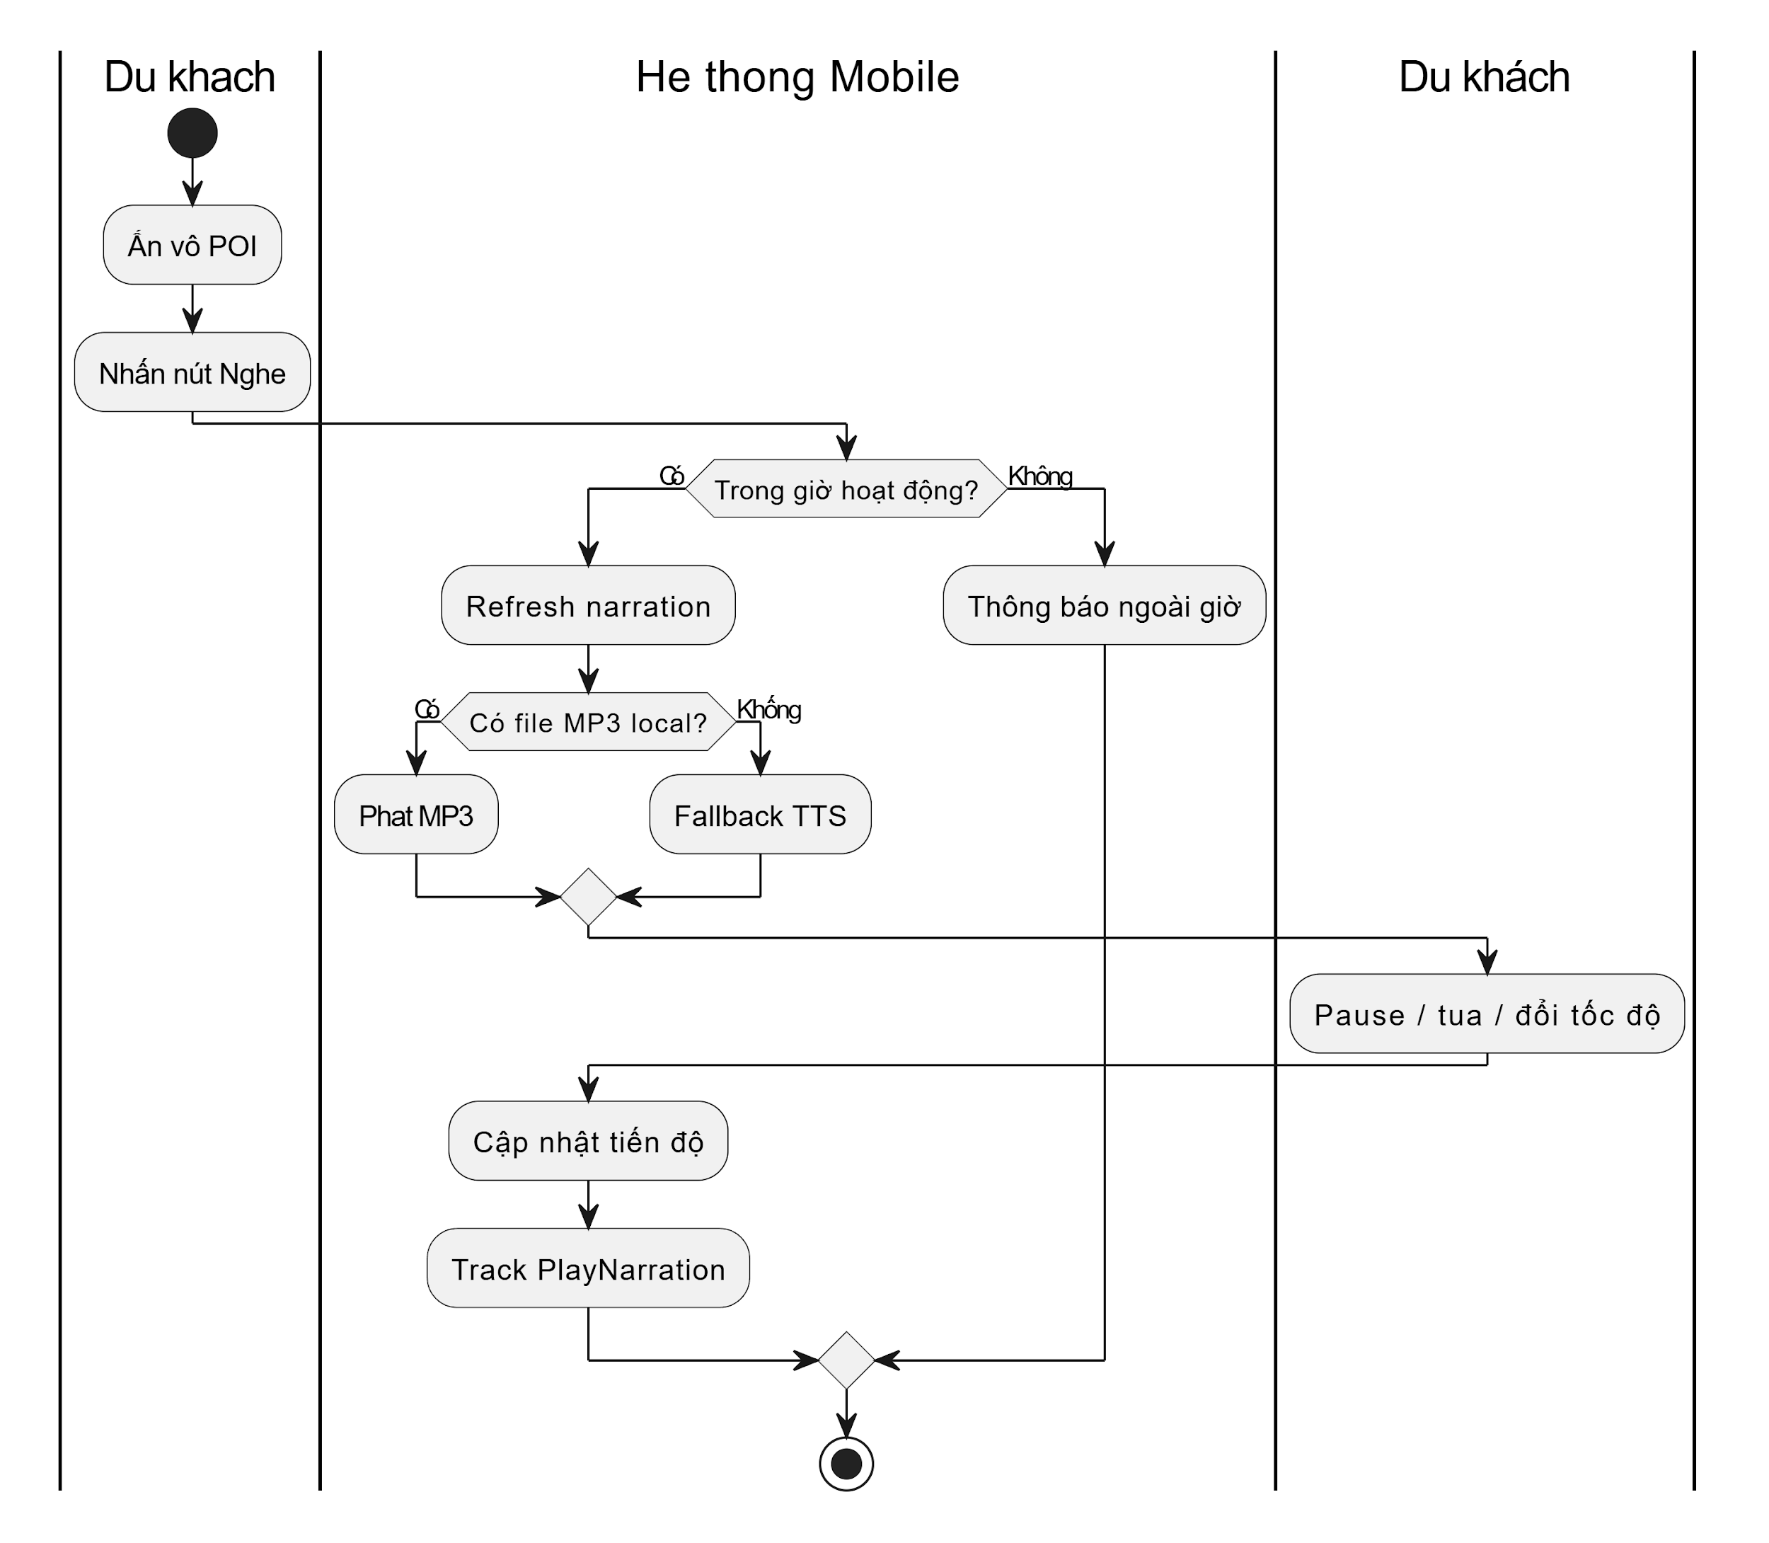
Hình 8.33: Activity nghe thuyết minh chủ động

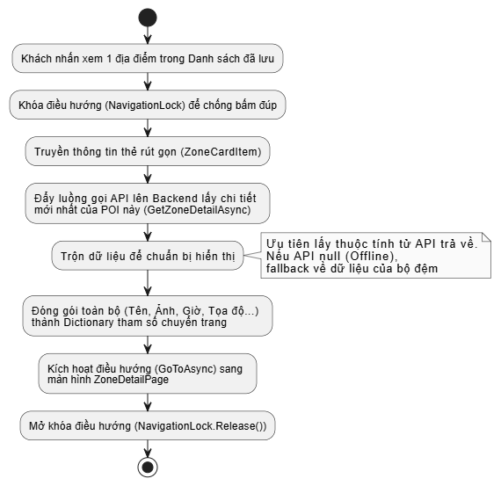
Hình 8.34: Activity xem chi tiết địa điểm đã lưu

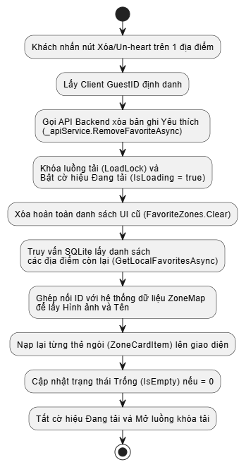
Hình 8.35: Activity bỏ yêu thích địa điểm

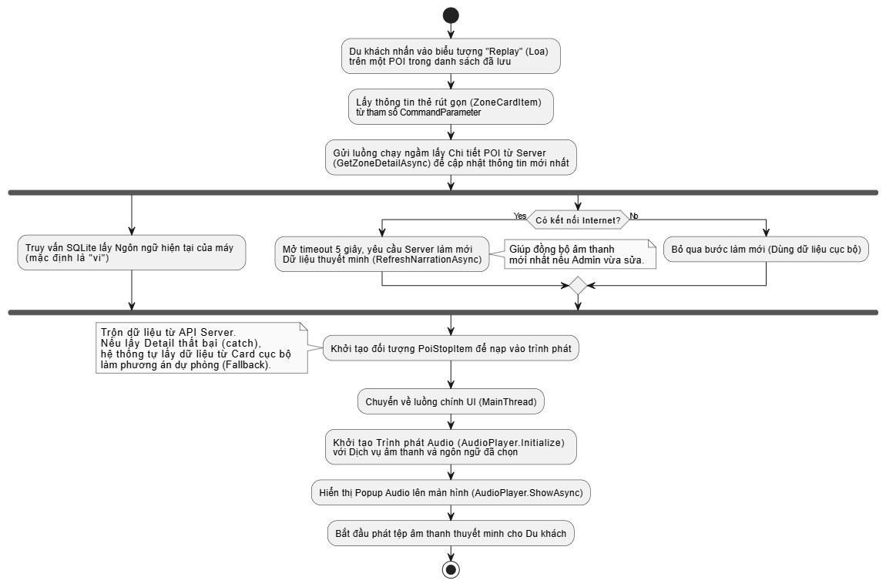
Hình 8.36: Activity nghe lại thuyết minh
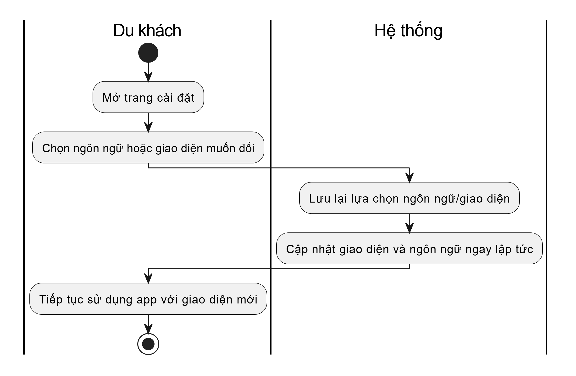
Hình 8.37: Activity thay đổi ngôn ngữ và giao diện

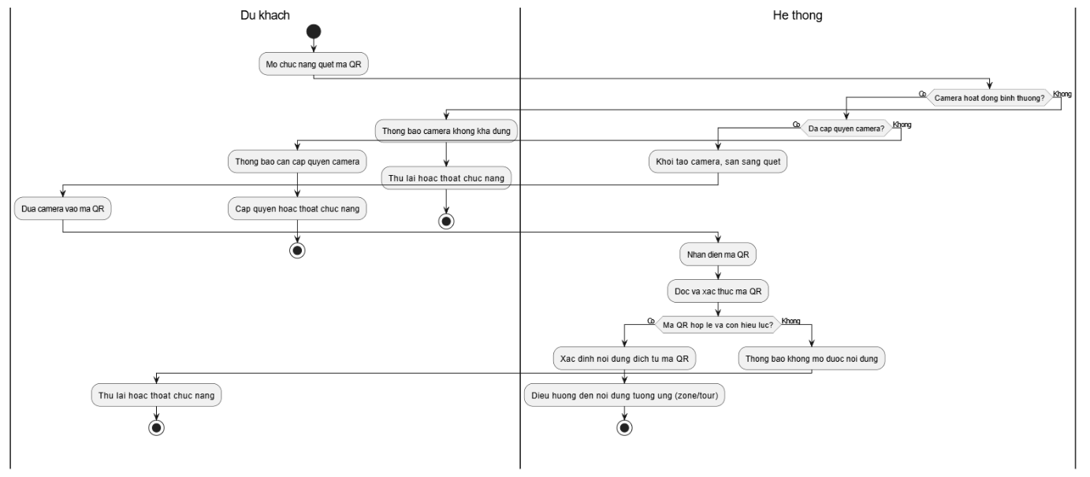
Hình 8.38: Activity quét mã QR

CHƯƠNG 9. LỘ TRÌNH TRIỂN KHAI & MILESTONES
Phase 1: Thiết lập SQLite & Cơ chế đồng bộ snapshot.
Phase 2: Xây dựng GPS Engine (Hysteresis, Stationary Lock).
Phase 3: Hoàn thiện giao diện App (Home, Map, Saved, Settings).
Phase 4: Tích hợp Audio, QR Code và Thử nghiệm thực địa Vĩnh Khánh.

